#### NOUVELLE N° 14

#### Bouteilles exemplaires

# Le président de Vin et Société s’applique le grossissement du logo femme enceinte

Mercredi 23 janvier 2019 par [Alexandre Abellan](https://www.vitisphere.com/redacteur-2-1-Alexandre-Abellan.htm)

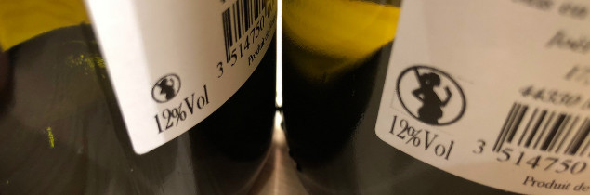

« Président de Vin&Société et vigneron, je m’engage en faveur de la sensibilisation des femmes enceintes au message « zéro alcool pendant la grossesse ». Mon étiquette avec un pictogramme à 0,8 cm (avant/après) » indique Joël Forgeau, ce 21 janvier, sur les réseaux sociaux. - crédit photo : Compte Twitter de Joël Forgeau

##### En tant que vigneron, Joël Forgeau a décidé d’appliquer la proposition portée par la filière vin d’agrandir à 0,8 cm ce pictogramme. En attendant que le gouvernement tranche sur la question.

S’il paraît que la taille ne compte pas, il faut reconnaître qu’elle permet de se distinguer en gagnant en visibilité. « Passer de 0,5 à 0,8 centimètre fait une réelle différence » en témoigne Joël Forgeau, le président de Vin&Société, qui vient d’agrandir le pictogramme femme enceinte de ses bouteilles de Muscadet. Conformément à la taille minimale proposée l’an dernier dans le [plan de prévention de la filière](https://www.vitisphere.com/actualite-87817-La-filiere-propose-de-prendre-sa-part-dans-la-prevention-contre-lalcoolisme.htm). « En tant que vigneron, je respecte les engagements que je porte en tant que président de Vin&Société » explique Joël Forgeau, qui milite pour que les opérateurs vitivinicoles prennent leur part de responsabilité dans la lutte contre les comportements à risque. « On sait que le meilleur vecteur du message "zéro alcool pendant la grossesse" est le médecin traitent et pas l’étiquette, mais chacun peut faire avancer la prévention » précise le vigneron ligérien.

D’après ses derniers relevés, Vin&Société rapporte que le pictogramme femme enceinte n’applique pas toujours un contraste suffisamment marqué (comme avec du blanc cassé sur du blanc) et actuellement de 0,4 cm en moyenne sur les étiquettes françaises de vin (la réglementation n’imposant pas de format minimum). D’où la résolution de la filière vin de s’imposer un contraste net (comme du noir et blanc) et une taille de 0,8 cm (en regard des autres messages obligatoires : degré alcool, origine, sulfites…).

"Discussions en cours"

Remis en juin 2018, le plan de prévention voit ses applications réglementaires suspendues à l’aboutissement de discussions gouvernementales. [Annoncé pour 2019 par le Comité Interministériel pour la Santé](https://www.vitisphere.com/actualite-87255-Le-logo-femme-enceinte-des-bouteilles-grossira-en-2019.htm), le grossissement du pictogramme femme enceinte reste en suspens. « Les discussions sont en cours, la filière va de l’avant pendant ce temps » glisse Joël Forgeau.

Le sujet est cependant moins épidermique que par le passé, depuis la « révolution de la prévention » enclenchée par le gouvernement, qui mise sur la concertation avec les acteurs économiques. Évoqué il y a deux ans exactement, le projet du ministère de la Santé d’agrandir le logo femme enceinte à 2,5 cm, de l’entourer et de le barrer en rouge avait été un véritable casus belli dans le vignoble, [notamment Bordelais](https://www.vitisphere.com/actualite-84428-Le-logo-femme-enceinte-fait-voir-rouge-a-la-viticulture-girondine.htm). C’est donc moins la taille qui compte que la manière d'en user.

———————————————————————

# Cognac: FranceAgrimer valide les 3.474 ha de vignes supplémentaires

# Le vignoble du cognac doit s'agrandir de 5%.

Majid Bouzzit

Par [**charentelibre.fr**](http://charentelibre.fr/), publié le 24 janvier 2019 à 17h31.  <http://www.charentelibre.fr/2019/01/24/cognac-franceagrimer-valide-les-3-474-ha-de-vignes-supplementaires,3377337.php>

## FranceAgrimer a autorisé, mercredi, la plantation de 3.474 hectares supplémentaires de vignes pour le cognac. Le ministre de l'Agriculture doit encore signer l'arrêté.

[Ils ont dû s'en expliquer avec les autres régions viticoles de France... Mais les viticulteurs de la filière cognac ont finalement obtenu ce qu'ils voulaient](http://www.charentelibre.fr/2019/01/10/l-appetit-du-cognac-inquiete-les-autres-viticulteurs-francais,3370182.php). Ils devraient avoir, très prochainement, l'autorisation d'augmenter le vignoble de 5%. Mercredi, FranceAgrimer a autorisé la plantation de 3.474 hectares de vignes supplémentaires pour 2019. De quoi répondre à une demande croissante aux quatre coins du monde.

Ce n'est pas encore tout à fait acté. C'est sur base des avis de l'Inao (qui a validé ces plantations début janvier) et de FranceAgrimer que le ministre de l'Agriculture prendra sa décision et signera un arrêté autorisant les plantations. Mais "on n'a jamais vu un ministre prendre une décision allant dans le sens contraire", explique Alexandre Imbert, le directeur de l'UGVC, l'Union générale des viticulteurs pour l'AOC Cognac (UGVC) .

Il va désormais y avoir "un travail de lobbying et d'explication à faire", indique Christophe Véral, le président du syndicat, qui espère bien que le vignoble pourra encore s'agrandir dans les deux ou trois ans à venir, sans avoir à affronter les autres régions. "Ce n'est pas aux autres de dire ce que va faire le cognac. L'histoire n'est plus la même qu'il y a 20 ans. Le cognac est fort. Il s'est doté d'un business plan et de nombreux outils. On discute entre négociants et viticulteurs."

Une réponse à la presse nationale. Et notamment [le quotidien Les Echos, qui a écrit que FranceAgrimer a "donné son feu vert" aux plantations demandées "par les grands groupes"](https://www.lesechos.fr/industrie-services/conso-distribution/0600569908070-la-france-va-pouvoir-produire-plus-de-cognac-2238826.php): Hennessy (LVMH), Martell (Pernod-Ricard) et Rémy Martin (Rémy Cointreau). "Le business plan n'est pas écrit que par les maisons, il a été validé par les deux familles, rappelle Christophe Véral. Jamais nous n'avons eu une viticulture aussi forte qu'aujourd'hui. Nous avons une vision partagée et quand ça ne va pas avec le négoce, je sais le dire."

————————————————————————

#### Service étoilé

# Le sommelier Albert Malongo Ngimbi remporte le premier prix Michelin

Mercredi 23 janvier 2019 par [Alexandre Abellan](https://www.vitisphere.com/redacteur-2-1-Alexandre-Abellan.htm)

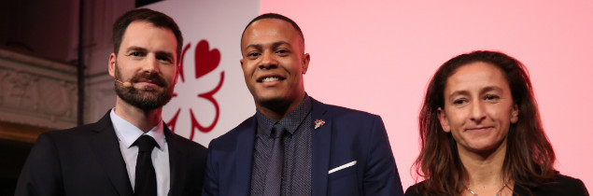

Albert Malongo Ngimbi (au centre) a reçu ce 21 janvier son prix des mains de Gwendal Poullenec (à gauche, le directeur du guide Michelin), et Ariane Khaida (à droite). - crédit photo : Duclot

##### Parrainée par le négociant bordelais, cette nouvelle récompense est remise à un jeune sommelier installé dans le Languedoc.

Conservant son étoile avec le chef Lionel Giraud, le restaurant La Table Saint-Crescent à Narbonne peut s’en ajouter une deuxième avec le prix Michelin du meilleur sommelier français remporté par son échanson, Albert Malongo Ngimbi. Relevant une « belle carte des vins régionaux », le guide Michelin récompense un jeune sommelier languedocien au talent de plus en plus visible. Fin 2018, Albert Malongo Ngimbi a déjà reçu le trophée Sud-Ouest du jeune talent service en salle de la revue Gault-et-Millau. Mettant en avant l’accessibilité des vins, le sommelier propose également des cours de dégustation dans le cadre de la table Saint-Crescent.

Saluer les talents

Ce premier prix de sommellerie est parrainé par le négoce bordelais Duclot la Vinicole, dont la directrice générale, Ariane Khaida, a remis le trophée lors de la cérémonie du Michelin 2019, ce 21 janvier à Paris. Ce trophée entend saluer le talent de la sommellerie française : « c’est en réunissant mille compétences et qualités que les grands sommeliers parviennent à transformer la passion du vigneron en une expérience inoubliable pour le client des tables gastronomiques françaises » souligne Ariane Khaida, dont le négoce est particulièrement actif sur le créneau de la restauration. Comme avec l’opération Carte sur Table, qui propose pendant un mois des grands crus bordelais à prix réduits dans des restaurants partenaires (la huitième édition se tiendra du 15 mars au 15 avril 2019).

<https://www.vitisphere.com/actualite-88889-Le-sommelier-Albert-Malongo-Ngimbi-remporte-le-premier-prix-Michelin.htm#sd_id=&sd_source=>

————————————————————————

#### Accords mets et vin

# Intelligence artificielle et sommelier mis ex aequo

Vendredi 25 janvier 2019 par Pierrick Bourgault  <https://www.vitisphere.com/actualite-88904-Intelligence-artificielle-et-sommelier-mis-ex-aequo.htm#sd_id=&sd_source=>

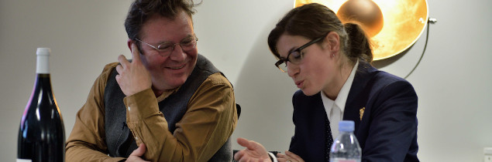

La sommelière Paz Levinson et Antoine Gerbelle se sont confrontés au chatbot Matcha. - crédit photo : Pierrick Bourgault

##### Un tournoi inédit a opposé deux experts internationaux, la sommelière Paz Levinson et le critique Antoine Gerbelle, à Matcha, système modestement intitulé « technologies d’aide à la vente du vin ». Le résultat laisse songeur.

Paris, le 22 janvier à la Station F (Paris), haut-lieu des applis et start-ups. Les fondateurs de Matcha invitaient Paz Levinson, chef sommelière exécutive du Groupe Pic, arrivée quatrième au concours du Meilleur Sommelier du Monde 2016, et Antoine Gerbelle, ancien dégustateur de la Revue des vins de France, créateur de la webtv tellementsoif. Face à eux, Matcha, système expert sachant interpréter des questions écrites avec du texte et sa base de données de vins *« dégustés algorythmiquement »* aux caractéristiques référencées par curseur.

La première épreuve consistait à proposer le meilleur vin pour un plat classique, gastronomique ou « casse-tête » tant ses ingrédients rendent l’accord complexe. Seconde épreuve, répondre à des demandes telles *« Je cherche une bouteille de vin blanc à ouvrir avec Madame pour nos dix ans de mariage. Nous apprécions les vins bio. Budget maxi 50 € »*. La troisième : établir une carte pour un restaurant d’après un texte résumant personnalité, plats et localisation. Le jury composé du chef étoilé Alain Dufournier, du vigneron Clément Pinard et de Paolo Bouca Nova, directeur commercial du Repaire de Bacchus (fournissant la base de données de vins), note les réponses anonymisées des deux humains et du caviste virtuel.

Réponses honorables du chatbot

Verdict : dans les deux premières épreuves, l’humain bat le « chatbot », avec un léger avantage à Antoine Gerbelle. Les propositions de Matcha pour des plats complexes sont tout à fait honorables – sauf une, que le fondateur Thomas Dayras s’engage à corriger : *« J’apprendrai à la machine que cet accord-là est bizarre, parce que je suis de votre avis ».* Pour la troisième épreuve, le jury préfère la carte des vins composée en quelques secondes par Matcha à celle que Paz Levinson a pris une heure à élaborer. Résultat : ex-aequo.

Selon Alain Dufournier, *« Matcha est performant »*. Pour la quasi-totalité des situations, pour les accords ordinaires – viande, poisson, couscous...  – ses réponses sont pertinentes. Le caviste virtuel s’améliore au fil des versions pour mieux comprendre le langage écrit, voire oral, du consommateur, ses goûts,  la fourchette de prix, s’il apprécie l’acide, l’amer, le bio, telle ou telle région, le sans-sulfite... afin de proposer les vins les plus proches du catalogue ou de la boutique. Le choix d’un plat prestigieux appelle un cru d’une gamme supérieure. Thomas Dayras vise *« les 160 000 restaurants de France dont peu ont un sommelier. »* La carte des vins joue fortement sur la marge de l’établissement. Matcha sera bientôt chez Promocash, en ligne et au magasin.

Une petite révolution, qui se veut marquante comme le jugement de Paris qui opposait en 1976 les bouteilles de Californie aux grands crus de Bordeaux et de Bourgogne.

————————————————————————

    MINISTERE DE L'AGRICULTURE ET DE L'ALIMENTATION  
  
       117 Avis relatif à l'ouverture d'une procédure nationale d'opposition pour la demande de reconnaissance de l'indication géographique protégée « Ile-de-France »  
       <https://www.legifrance.gouv.fr/affichTexte.do?cidTexte=JORFTEXT000038057849&dateTexte=&categorieLien=id>

————————————————————————

Usage français et droit européen

# Ouverture d’une concertation pour maintenir le repli des vins AOC

Vendredi 25 janvier 2019 par [Alexandre Abellan](https://www.vitisphere.com/redacteur-2-1-Alexandre-Abellan.htm).  [https://www.vitisphere.com/actualite-88896-Ouverture-dune-concertation-pour-maintenir-le-repli-des-vins-AOC.htm`](https://www.vitisphere.com/actualite-88896-Ouverture-dune-concertation-pour-maintenir-le-repli-des-vins-AOC.htm%60)

« Une interprétation des services du ministère de l'Agriculture et de l'INAO a conduit à remettre en cause [le repli des AOC], pourtant codifiée par la voie législative et encadrée par la voie réglementaire » alerte le sénateur Daniel Laurent dans sa question orale ce 22 janvier. - crédit photo : Sénat

##### Demandant des adaptations pour être sécurisée dans le cadre européen, la pratique française de repli entre vins d’appellation va être mise en débat dans chaque bassin de production.

« C'est grâce à la concertation dans chaque région viticole et avec ce que la filière et les parlementaires feront remonter que nous pourrons argumenter à l'échelle européenne pour [sécuriser le repli entre appellations] » a posé Didier Guillaume, le ministre de l’Agriculture, ce 22 janvier au palais du Luxembourg. Répondant à une interpellation du sénateur charentais Daniel Laurent, le président du groupe d'études vigne et vin du Sénat, le membre du gouvernement a aussi apaisé les inquiétudes de la filière vin. Qui craint une suppression de ce dispositif, suivant la lecture du droit européen réalisée par l'Institut National de l'Origine et de la Qualité (INAO).

Pyramide française

Interpellé dans le vignoble, Didier Guillaume a montré au Sénat sa connaissance du dossier et de ses enjeux européens. Rappelant que la revendication d’une appellation autre que celle initiale est une pratique ancienne dans le vignoble français, Didier Guillaume souligne que « cette pratique est liée au principe de hiérarchisation des appellations d'origine, qui […] s'emboîtent de manière pyramidale à partir d'une appellation régionale socle […]. Dans cette optique, le vin élaboré selon le cahier des charges d'une appellation hiérarchiquement supérieure répondrait de facto aux exigences de l'appellation régionale, dont les conditions de production sont moins contraignantes. »

Mais, « la réglementation européenne entrée en vigueur en 2009 ne prévoit ni la hiérarchisation des appellations ni le repli » poursuit Didier Guillaume, ce qui signifie qu’« un cahier des charges est attaché à chaque appellation et les opérateurs doivent respecter l'intégralité des conditions prescrites ». Pour le repli des AOC ne soit pas remis en cause par ce cadre, le ministère de l’Agriculture va donc organiser avec l’INAO une concertation dans les bassins viticoles. Seront débattues l'adaptation des cahiers des charges des appellations concernées par le repli et la mise à profit de la réforme européenne de l'Organisation Commune du Marché vitivinicole (OCM vin).

"Levier de construction des marques"

Devant commencer dans les prochaines semaines, « cette concertation est utile, et elle doit être rapide, efficace et concrète » note le sénateur Daniel Laurent. Rappelant que 200 000 hectolitres de vins d’appellation sont repliés annuellement, le parlementaire souligne que « le repli entre appellations est une stratégie qualitative déterminante pour le renforcement qualitatif des produits […]. Il constitue donc un levier essentiel dans la construction de ces marques, qui participent à la structuration de l'offre, en particulier à l’international. »

————————————————————————

# Thouars. Philippe Faure-Brac, un champion du monde des vins et du goût pour fêter les 30 ans du club oenologique

Publié le 21/01/2019 à 04:55 | Mis à jour le 21/01/2019 à 06:55. <https://www.lanouvellerepublique.fr/thouars/thouars-philippe-faure-brac-un-champion-du-monde-des-vins-et-du-gout-pour-feter-les-30-ans-du-club-oenologique>

* 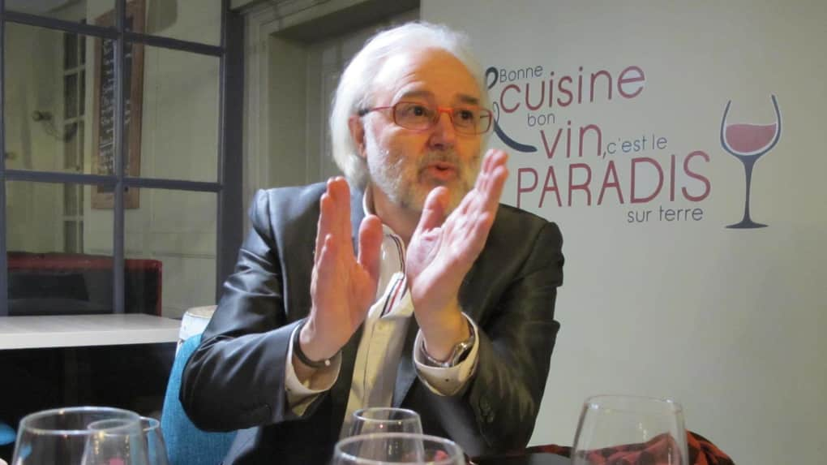

Philippe Faure-Brac est intarissable lorsqu’il s’agit de partager sa passion du vin. Il était déjà venu il y a près de trente ans pour fêter le premier anniversaire du club œnologique thouarsais.   
© Photo NR

Philippe Faure-Brac, meilleur sommelier du monde en 1992 et restaurateur à Paris, était l’invité de marque des trente ans du club œnologique thouarsais.

Avant même de commencer à l’écrire, on sait déjà que cet article sera incomplet. Comment faire tenir en quelques lignes dix pages de notes et la richesse d’une vie ? Surtout lorsque cette vie est celle d’un homme de 59 ans qui a fait le tour du monde pour exercer sa passion du vin et de la table, devenue son métier.

Né à Marseille, Philippe Faure-Brac se souvient de ses premières gorgées, « un muscat de Beaumes-de-Venise que mon père m’avait fait goûter quand j’avais 14 ans, lors d’une balade dans les calanques… » Un premier déclic qui a conduit le jeune homme vers un destin à part.  
Roi du monde grâce à un alcool brésilien « J’ai la chance d’être cuisinier de formation, confie-t-il. Ma passion du goût m’a entraîné vers la connaissance des boissons et les accords mets et vins. » Pour servir un bon vin, il faut en effet une bonne bouteille. Mais pas seulement : « C’est important d’étudier les plats, mais aussi les gens, le lieu… Le rôle du sommelier, au-delà de la technique, est de cerner le vin le mieux adapté au contexte. » Un équilibre subtil auquel il faut ajouter une connaissance encyclopédique et des papilles de haut niveau si l’on souhaite bien figurer dans le fameux concours de meilleur sommelier du monde. Un titre rare, décerné tous les trois ans depuis 1969. Philippe Faure-Brac l’a remporté en 1992 à Rio de Janeiro, dès sa première tentative, après avoir été sacré meilleur sommelier de France en 1988.  
« A Rio, en finale, dans le dernier verre de la série, j’ai cru qu’il y avait de l’eau, raconte celui qui tient également depuis trente-cinq ans Le Bistrot du sommelier, à Paris. Le métier de sommelier concerne en effet toutes les boissons, alcoolisées ou non, même si le vin est notre terrain de prédilection. En fait, ce n’était pas de l’eau mais un alcool fort, au moins 40°. J’ai reconnu le cachaça, une sorte de rhum brésilien, en allant très loin dans la description. Cela a joué dans le résultat final. D’ailleurs, la presse brésilienne a fait sa Une en disant qu’un Français était devenu meilleur sommelier du monde grâce au cachaça… » Une anecdote croustillante parmi les dizaines d’autres que Philippe Faure-Brac a pu distiller aux amateurs du club œnologique thouarsais forcément heureux, entre deux verres à déguster, de boire ses paroles sans modération.

————————————————————

#### patron des vignerons

# Ce que les dictons de la saint Vincent prédisent pour ce millésime

Mardi 22 janvier 2019 par [Alexandre Abellan](https://www.vitisphere.com/redacteur-2-1-Alexandre-Abellan.htm)

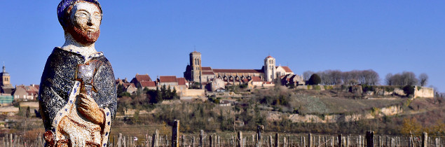

Saint Vincent est fêté dans tout le vignoble français, notamment lors de la fête tournante qui se tient chaque année en Bourgogne (cette année, les 26 et 27 janvier à Vézelay). - crédit photo : Comité de la Saint-Vincent du Vézelien

##### Se comptant en dizaines, les proverbes viticoles relient la météo hivernale de la saint Vincent aux succès travaux de taille ou aux espoirs de vendanges généreuses.

Ce 22 janvier est fêtée la saint Vincent, le saint patron des vignerons. Une stature acquise après la crise du phylloxéra rapporte l’historien Roger-Paul Dubrion dans sa Météorologie des Anciens ([cliquer ici pour en savoir plus](https://www.vitisphere.com/actualite-88678-Levez-le-nez-des-bulletins-meteo-et-observez-avec-les-dictons-dantan.htm)). « L’importance des Saints dans le calendrier concerne surtout la viticulture, d’origine monastique » souligne l’expert, qui précise que « les dictons qui citent les Saints ne sont pas du folklore, mais correspondent à des réalités climatiques des mois et des saisons, à des réalités botaniques ».

Froid et soleil

Avec cette grille de lecture*, les nombreux proverbes sur la saint Vincent se divisent en deux catégories. Les dictons en faisant un moment charnière de l’hiver et les proverbes reliant la météo à la générosité des futures vendanges. « À la Saint-Vincent, l'hiver meurt ou reprend » estime un dicton, qui laisse présager d’un regain de froid au vu des chutes de neige annoncées en Alsace et Champagne. « À la Saint-Vincent, le vin monte au sarment, ou, s'il gèle, il en descend » prévient un autre dicton. Tandis que le proverbe le plus connu, notamment par les adeptes de la taille tardive, indique que « passé la Saint-Vincent, on peut aller tailler ».

Au-delà des prédictions sur les températures hivernales, la météo de la saint Vincent sert aussi à prédire les futurs rendements. Le beau temps annonçant de beaux rendements, sur tous les tons : « quand il fait beau le jour de la saint Vincent, il y a du vin dans le sarment », « saint Vincent, claire journée, nous annonce une bonne année », « le jour de la Saint-Vincent, si le soleil luit comme un grand chapeau, on aura du vin plein le tonneau », « le jour de la saint Vincent, si le soleil luit le jour, vinée complète. S’il pleut une partie du jour, demi-vinée. S'il pleut tout le jour, disette ! »  
Avec la météo pluvieuse et couverte sur l’essentiel du vignoble, les éclaircies seront guettées dans le Bordelais, la Bourgogne, le Languedoc et le Val de Loire. Même voilé, le soleil baignant la Vallée-du-Rhône, la Provence et la Corse sera apprécié à plus d’un titre.

"Lendemain ensoleillé"

Mais rien n’est encore perdu, les dictons sachant donner de nouveaux espoirs. Et ce dès ce 23 janvier : « lendemain de Saint-Vincent ensoleillé, rend le vigneron joyeux dans son cellier ».

* : « Il est bien évident que les dictons n’ont jamais eu une prétention scientifique au sens actuel de ce terme. Ils ne reposent pas sur des lois aboutissant à des formules rigoureuses. Mais la bonne observation des phénomènes de la nature n’est-elle pas la base de sciences d’observation ? » souligne Roger-Paul Dubrion.

———————————————————

# Vega Sicilia, le temps suspendu

Publié le 17/01/19 par [Gabrielle Vizzavona](http://avis-vin.lefigaro.fr/les-experts/228-gabrielle-vizzavona)

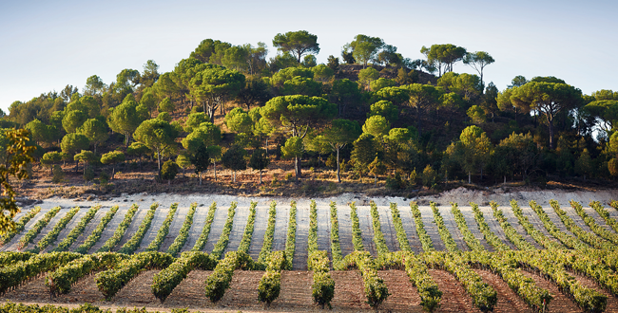

Photo : Serge CHAPUIS

## Le domaine le plus réputé d'Espagne ouvre ses portes et explique sa philosophie.

"J'ai eu la chance de tomber amoureux de ce métier", commence Pablo Alvarez. L'homme d'affaires, costume trois pièces impeccablement taillé, est à la tête de **l'iconique propriété de la Ribera del Duero depuis plus de trente ans**. Rachetée par sa famille en 1982, il s'en voit confier la charge alors qu'il n'a que 29 ans et propulse les trois cuvées Reserva Especial (assemblage de trois millésimes d'Unico), Unico et Valbuena, dans la catégorie très enviée des crus mythiques dispensés au compte-gouttes.

**Le domaine est immergé dans 1 000 hectares d'arbres et de céréales**. Les 140 hectares de vignes exploitées par Vega Sicilia sont implantés à l'ouest de l'appellation et exposés plein nord, pour plus de fraîcheur. Il plane sur la Ribera del Duero, située au centre de la Castille, dans la vallée creusée il y a 50 millions d'années par le "fleuve d'or" qui lui donne son nom, **une atmosphère presque mystique, poudrée et mélancolique**. Le tinto fino (communément nommé tempranillo) s'enracine sous forme de buisson qui s'ouvre en mains tendues vers le ciel. Un patrimoine de 25 clones, sélectionnés dans les plus anciennes parcelles de l'appellation pour leur capacité à produire des grappes aérées, a été préservé : "Essentiel pour ne pas perdre la [fraîcheur](http://avis-vin.lefigaro.fr/connaitre-deguster/tout-savoir-sur-le-vin/dictionnaire-vin/o20366-frais) du tempranillo", insiste Gonzalo Iturriaga, chef de cave de Vega Sicilia.

**Le vignoble est bichonné par 70 personnes à plein temps, de façon très "verte"**, en empruntant quelques méthodes à la biodynamie, sans souhaiter de certification. "Il faut respecter le vignoble, mais il faut aussi pouvoir réagir. L'antibiotique n'est pas bon pour l'homme, mais parfois, il est indispensable", raisonne don Pablo. Aucun cep de moins de 11 ans n'est utilisé, une règle stricte adoptée il y a trente-cinq ans. "En dessous, la qualité n'est pas suffisante", précise senor Alvarez. À contre-courant de certaines bodegas voisines, les vieilles vignes ne sont pas le Graal de Vega Sicilia. Celles qui servent à l'élaboration d'Unico ont un âge moyen de 35 ans et une date de péremption fixée à 65 ans. "Nous considérons qu'à partir cet âge la vigne commence son déclin. Elle est comme l'homme, et personne n'est meilleur à 100 ans qu'à 50", compare Pablo Alvarez.

"Une tonicité inégalée"

**Le climat capricieux et austère de la région** est résumé par l'adage populaire « Neuf mois d'hiver et trois mois en enfer », qui fait allusion à **l'amplitude thermique spectaculaire**, avec des températures qui s'étalent de - 10 °C à 40 °C. La vigne ne dispose que d'une minuscule fenêtre pour la maturation de ses baies ; elle offre sa fleur en juin, parfois même en juillet. Les vendanges vertes effectuées limitent les rendements d'Unico comme de Valbuena, dont les productions respectives n'excèdent jamais 125 000 et 200 000 bouteilles par an malgré la surface du vignoble. Pour optimiser la qualité, il faut oser sacrifier une grande partie de la récolte, voire toute : certains millésimes, jugés insuffisants, ne voient pas le jour. Les raisins sont vendangés dans leur croquant. "Nous recherchons le côté al dente des baies pour conserver l'acidité et le fruit", commente le chef de cave.

Les plus beaux terroirs sont situés à 700 mètres d'attitude sur des sols de craie d'un blanc immaculé, durs et au pH élevé, pour des vins angulaires et tendus. "Sur ces sols, les raisins ont une tonicité inégalée." **Le domaine compte 19 terroirs distincts et une mosaïque de 55 parcelles vinifiées séparément dans un équipement high-tech rutilant et toujours flambant neuf**, la totalité étant renouvelée tous les sept ans. Les grappes tout juste vendangées sont apportées dans une cuverie impeccable. "Il est très important de maintenir la cave parfaitement propre, le vin capture tout", insiste don Pablo. Un hygiénisme qui n'est pas forcément la norme en Espagne. Les baies sont rafraîchies dans des chambres froides pour permettre, une fois en cuve, une extraction très douce du tempranillo, un cépage intense et coloré, que l'on peut vite faire basculer vers une lourdeur maladroite. Il est assemblé de 5 % à 20 % (selon le millésime) de variétés françaises : [cabernet sauvignon](http://avis-vin.lefigaro.fr/connaitre-deguster/tout-savoir-sur-le-vin/guide-des-cepages/cabernet-sauvignon) pour Unico, [merlot](http://avis-vin.lefigaro.fr/connaitre-deguster/tout-savoir-sur-le-vin/guide-des-cepages/merlot) pour Valbuena. Puis le temps ne compte plus.

Le vin entame un ballet [boisé](http://avis-vin.lefigaro.fr/connaitre-deguster/tout-savoir-sur-le-vin/dictionnaire-vin/o20323-boise), maintes fois transvasé et assemblé dans un savant mélange de barriques neuves, de grandes cuves en bois et en acier, additionné à un repos prolongé en bouteille. Réputé pour ces élevages interminables, il n'existe pourtant pas de formule magique pour créer les vins de Vega, leur « éducation » se fait en fonction de leur personnalité. Unico séjourne à 75 % un an au moins en barriques neuves, moitié françaises, moitié américaines, puis plus de quatre ans dans de larges cuves de bois, suivis de quatre autres années en bouteille. "Les fûts que nous confectionnons à base de bois américain avec notre tonnelier sont très importants, ils arrondissent les angles de nos jus si puissants et leur donnent du corps. Avec les barriques françaises, nous partons à la quête des épices, d'une structure et d'une longueur", analyse Gonzalo Iturriaga. Unico est rarement mis sur le marché avant ses 10 ans.

"Quelque chose de magique"

Ce rapport au temps, sans règles préfixées, offre une leçon d'humilité capitale. "Le temps est essentiel dans le vin. C'est difficile, émotionnellement. Quand on est jeune, on pense pouvoir tout voir. Quand on vieillit, on admet qu'on ne verra jamais le résultat de certaines choses", observe Pablo Alvarez. Les superlatifs se succèdent pour décrire **Unico : d'abord austère, il se développe majestueusement en une matière profonde, animée, aux saveurs suaves, au potentiel de garde infini**. Les protagonistes eux-mêmes ne l'expliquent pas. "Jesus Anadon, qui s'est occupé du domaine pendant quarante ans, m'a confessé, quand il était très âgé, qu'ici il y a quelque chose de magique, ça ne se passe pas comme ailleurs", raconte Pablo Alvarez, avant d'ajouter : "Nous ne savons pas d'où vient ce goût si spécial, c'est juste la nature qui parle."

<http://avis-vin.lefigaro.fr/vins-du-monde/o138970-vega-sicilia-le-temps-suspendu?xtor=EPR-178&een=d01df90d6c8c1b3aa3b92e58522efe2e&seen=6&m_i=DR9DIX8VCmTGdPaz4Bs_ijGEvh_mLxh5g8EO__HnEu4C%2Bx4casqlPRW0YbWRDGS%2BFf27FMIDN9WS%2BN0ghH64e8oirv%2BLsJ6yCi>

————————————————————

# Bourgogne - Viticulture QUIZ. Connaissez-vous vraiment le vignoble de Vézelay, star de la Saint-Vincent tournante ?

## Dans ce quiz, nous vous proposons de tester vos connaissances sur le vignoble de Vézelay, star de la Saint-Vincent tournante 2019...

Pour la première fois, Vézelay va accueillir la Saint-Vincent tournante en Bourgogne, samedi et dimanche. Un événement qui va permettre à certains de découvrir ou de redécouvrir ce vignoble.

Et vous, connaissez-vous bien cette région viticole ? Nous vous proposons de tester vos connaissances dans ce quiz.

Voir le quizz sur le site : <https://www.bienpublic.com/edition-haute-cote-d-or/2019/01/23/quiz-connaissez-vous-vraiment-le-vignoble-de-vezelay-star-de-la-saint-vincent-tournante>

————————————————————

# Une Sélection Des Meilleurs Vignobles Biodynamiques De Biodyvin

**Seule une petite proportion des producteurs de vins mondiaux sont « biodynamiques ». Il s’agit d’un concept étrange, parfois considéré comme une secte mystique et souvent confondu avec le mode biologique. Mais il désigne en réalité un groupe de producteurs qui comprend des vignobles de grande qualité produisant du très bon vin.**

Pourquoi ces croyances erronées ? A vrai dire, certains aspects de la biodynamie sont difficile à comprendre, mais la plupart des vignerons adeptes du concept diront simplement « j’ai essayé et la différence est notable, cela fonctionne pour moi. » Il faut également savoir que toutes les productions de vin biodynamique sont biologiques, mais toutes les biologiques ne sont pas biodynamiques. La biodynamie est une niche du biologique, avec des règles plus strictes et des pratiques singulières. Les producteurs sont contrôlés par des organismes de certification, dont les principaux : Demeter à l’international et Biodyvin, certification française.

Nous avons eu la chance de goûter une vaste sélection de vins certifiés Biodyvin et nous avons sélectionné les meilleurs. De son nom complet Syndicat International des Vignerons en Culture Bio-Dynamique, le label s’est fait un nom comme association de producteurs biodynamiques de grande qualité.

Biodyvin est une petite association avec des normes de qualité spécifiques pour ses membres. Elle ne certifie que les viticulteurs à l’inverse de Demeter, qui prend en compte tous les types d’agriculture biodynamique. En revanche, les règles à suivre pour les membres des deux associations sont plus ou moins les mêmes.

 « Biodyvin s’est lancé en 1995 » explique Véronique Cochran, propriétaire du Château Falfas à Bordeaux et l’une des fondatrices de l’association. « Nous étions cinq producteurs au début. » La viticultrice est devenue la première présidente de Biodyvin. Elle avait déjà élevé ses 20 hectares bordelais en biodynamie depuis 1989, et acquis une connaissance approfondie de cette forme de culture en grandissant dans le milieu. Son père, François Bouchet, possédait un domaine viticole dans la vallée de la Loire. Il était l’un des pionniers de la biodynamie dans les années 60. Il est ensuite devenu le plus célèbre consultant en biodynamie de France, puis il a voyagé dans tout le pays et aidé bon nombre de producteurs, à présent certifiés Biodyvin, à convertir leur vignoble.

Biodyvin compte aujourd’hui 148 cultivateurs, principalement en France mais également en Allemagne, en Italie, au Portugal, en Suisse et en Espagne. Ensemble, les certifiés couvrent une superficie d’environ 3 700 hectares. Pour être certifié Biodyvin, il faut d’abord être certifié bio. Le président actuel, en poste depuis plusieurs années maintenant, est Olivier Humbrecht, du célèbre domaine alsacien Zind-Humbrecht.

<https://www.forbes.fr/lifestyle/une-selection-des-meilleurs-vignobles-biodynamiques-de-biodyvin/?cn-reloaded=1>

————————————————————

#### Bordeaux

# Un blockhaus allemand transformé en chai urbain

Mercredi 23 janvier 2019 par AFP

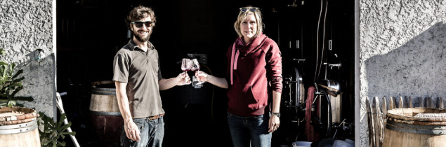

Les deux associés produisent un nectar artisanal depuis 2017. « De la vendange jusqu'à la mise en bouteilles » raconte Annica. « Les grappes, insiste-t-elle, on les ramasse à la main, nous-mêmes ». - crédit photo : Les chais du port de la Lune

##### Après New York ou Hong Kong, Bordeaux est gagné par la mode de la vinification urbaine : un blockhaus de béton construit par les Allemands pendant la dernière guerre abrite « les chais du port de la Lune », où s'assemblent et murissent des crus composés de raisins de toute la France.

Non loin de la Garonne, juste au nord de la Cité du Vin, deux pionniers « cassent les codes » dans le Saint des saints. Laurent Bordes, 33 ans, et son associée Annica Landais-Haapa, 35 ans, respectivement oenologue et juriste du vin, font équipe depuis leur rencontre en 2013 sur les vignes de Château Latour, premier grand cru de Médoc classé en 1855. Laurent, est du Sud-Ouest, Annica de Finlande. Tous deux se présentent comme des « oeno-artisans », « nouveaux chasseurs-cueilleurs urbains à la recherche du bon grain », qui veulent « bousculer en douceur » une tradition séculaire de vinification, sur un vignoble très conservateur. « L'idée n'est pas de concurrencer les grands Bordeaux de garde », mais de fabriquer « des vins fruités, gouleyants, haut-de-gamme, à consommer tout de suite, qui marchent bien dans d'autres régions et que l'on aimerait voir un peu plus à Bordeaux » explique l'oenologue. « On veut juste apporter quelques bulles d'air et un peu de fraîcheur » renchérit Annica.

La vinification urbaine répond, selon Laurent Bordes, à de nouveaux modes de consommation : « le citadin veut de la production locale, et voir comment tout est fait ».« Dans la bière, ajoute-t-il, il y a une énorme émulsion de micro-brasseries, dans des garages et autres, alors pourquoi pas dans le vin? » Fort de ses expériences à Dominus Estate dans la Napa Valley en Californie, ou à Pomerol, l'oenologue se lance en 2014 dans la vinification urbaine « assez osée à Bordeaux, au milieu de ses 8 000 châteaux ».Il teste le concept, d'abord dans son appartement transformé en laboratoire, avec pour seuls équipements une cuve en inox, et une barrique d'occasion pour vinifier 800 kilos de raisins qu'il a transportés lui-même. L'apprenti oenologue fait goûter son premier nectar artisanal à des « amis de la filière ». Encouragé par leurs promesses d'achat, il se jette à l'eau, « mais pas seul, trop de risques», et convainc Annica sur le principe d'un « partenariat à 50/50 » pour créer les Chais du Port de la Lune.

Beaujolais, Bergerac, Corbières, Madiran...

Les deux associés retroussent leurs manches et retapent une partie des 160 mètres carrés de béton armé transformés en chai urbain, qui abritaient naguère un dortoir de soldats allemands et ont été mis à disposition par un bailleur social, au coeur d'un quartier ouvrier réhabilité.La société s'appuie sur un réseau « de vignerons exclusivement bio », du Madiran, du Beaujolais, des Corbières ou de Dordogne, et sur des « techniques personnelles », gardées jalousement, tant « la concurrence peut être rude dans cette fourmilière de production » explique l'oenologue. A fortiori quand la vinification urbaine, importée des Etats-Unis « devient de plus en plus tendance en Europe » renchérit Annica.

Pour le millésime 2018, les Chais du Port de la Lune produiront 9 000 bouteilles (à 15 euros), et trois cuvées: un blanc (un assemblage de viognier issus du Madiran et du Beaujolais), un rouge léger (alliant gamay du Beaujolais et syrah des Corbières) et un rouge plus charnu à partir de grappes de syrah des Corbières, merlot de Bergerac et tannât de Madiran. La marque de fabrique: ne jamais vinifier en grande quantité et créer de nouvelles cuvées chaque année avec des cépages et des assemblages qui changent, pour « titiller la curiosité du consommateur », et « fidéliser une clientèle qui n'a pas forcément envie de visiter les châteaux » précise l'oenologue.

<https://www.vitisphere.com/actualite-88890-Un-blockhaus-allemand-transforme-en-chai-urbain.htm>

#### Nos 20 du vin

# Ceux qui ont fait bouger le vignoble français en 2018

Mercredi 16 janvier 2019 par [Alexandre Abellan](https://www.vitisphere.com/redacteur-2-1-Alexandre-Abellan.htm)

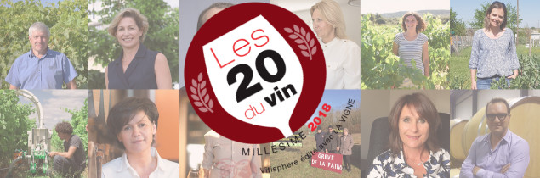

Pour sa troisième édition, le top 20 de Vitisphere arrive presque à parité. - crédit photo : Création Vitisphere

##### Vitisphere dévoile sa sélection des entrepreneurs, leaders, prescripteurs, techniciens et même rebelles les plus influents du millésime écoulé… Et des années à venir.

Pour sa troisième édition, [notre top 20 du Vin (cliquer ici pour le découvrir)](https://www.vitisphere.com/webdocu/top20_du_vin_2018/index.php)  réunit les vingt têtes d’affiche ayant fait l’actualité 2018 de la filière, et du site Vitisphere. Se voulant éclectique et assumant d’être subjectif, ce répertoire à influences et inspirations dessine tous les défis actuels, et à venir, de la filière.

Des réponses aux viticulteurs réclamant des alternatives au désherbage et des solutions au manque de main d’œuvre, en passant par les exigences des consommateurs pour plus d’équité dans les prix et moins de chimie dans les vignes, sans oublier l’adaptation des appellations et de leur réglementation.

Nos 20 du vin

Choisis et rédigés par les rédacteurs de la revue la Vigne et du site Vitisphere, voici les portraits des 20 personnalités de la filière vitivinicole :

- [Jean-Luc Andrieu, directeur général de la cave coopérative des Vignerons d’Héraclès (Codognan)](https://www.vitisphere.com/webdocu/top20_du_vin_2018/personnalites_vin-1-Jean-Luc-Andrieu.htm).

- [Sébastien Attias, responsable du pôle développement technique de la Chambre d’Agriculture des Bouches-du-Rhône (Aix-en-Provence)](https://www.vitisphere.com/webdocu/top20_du_vin_2018/personnalites_vin-2-Sebastien-Attias.htm).

- [Magali Bayle, gérante de Capital Citoyen (Carpentras)](https://www.vitisphere.com/webdocu/top20_du_vin_2018/personnalites_vin-3-Magali-Bayle.htm).

- [Fathi Benni, PDG fondateur du Petit Béret (Béziers)](https://www.vitisphere.com/webdocu/top20_du_vin_2018/personnalites_vin-4-Fathi-Benni.htm).

- [Christophe Bertsch, directeur du laboratoire vigne, biotechnologies et environnement de l’université de Haute-Alsace (Colmar)](https://www.vitisphere.com/webdocu/top20_du_vin_2018/personnalites_vin-5-Christophe-Bertsch.htm).

- [Sébastien Bouvet-Labruyère, directeur général d’Anagram (Piolenc)](https://www.vitisphere.com/webdocu/top20_du_vin_2018/personnalites_vin-6-Sebastien-Bouvet-Labruyere.htm).

- [Philippe Brisebarre, vigneron à Vouvray siégeant au comité vin AOC de l’INAO](https://www.vitisphere.com/webdocu/top20_du_vin_2018/personnalites_vin-7-Philippe-Brisebarre.htm).

- [Lætitia Caillaud, conseillère en viticulture à la Chambre d’Agriculture de Charente-Maritime (Saintes)](https://www.vitisphere.com/webdocu/top20_du_vin_2018/personnalites_vin-8-Laetitia-Caillaud.htm).

- [Marie-Madeleine Caillet-Desmaret, Antoine Mazurkiewicz et Dominique Pienne, militants du vignoble d’Acy (Aisne)](https://www.vitisphere.com/webdocu/top20_du_vin_2018/personnalites_vin-9-Marie-Madeleine-Caillet-Desmaret-Antoine-Mazurkiewicz-et-Dominique-Pienne.htm).

- [Benoît Chaillan, référent technique du robot Ted de Naïo (Escalquens)](https://www.vitisphere.com/webdocu/top20_du_vin_2018/personnalites_vin-10-Benoit-Chaillan.htm).

- [Pauline Chatin, vigneronne de la Vigne de Cocagne (Fabrègues)](https://www.vitisphere.com/webdocu/top20_du_vin_2018/personnalites_vin-11-Pauline-Chatin.htm).

- [Nathalie Delattre, vigneronne à Bordeaux et sénatrice de Gironde](https://www.vitisphere.com/webdocu/top20_du_vin_2018/personnalites_vin-12-Nathalie-Delattre.htm).

- [Véronique Hombroekx, directrice générale des vins de marque Baron Philippe de Rothschild (Pauillac)](https://www.vitisphere.com/webdocu/top20_du_vin_2018/personnalites_vin-13-Veronique-Hombroekx.htm).

- [Miren de Lorgeril, PDG co-propriétaire des domaines éponymes et présidente du Conseil Interprofessionnel des vins du Languedoc (CIVL).](https://www.vitisphere.com/webdocu/top20_du_vin_2018/personnalites_vin-14-Miren-de-Lorgeril.htm)

- [Loïc Pasquet, vigneron bordelais créateur de Liber Pater (Landiras)](https://www.vitisphere.com/webdocu/top20_du_vin_2018/personnalites_vin-15-Loic-Pasquet.htm).

- [Laurent Pasquiet, directeur général de la marque des consommateurs (« c’est qui le patron »)](https://www.vitisphere.com/webdocu/top20_du_vin_2018/personnalites_vin-16-Laurent-Pasquier.htm).

- [Pascaline Lepeltier, sommelière au restaurant Racines (New York)](https://www.vitisphere.com/webdocu/top20_du_vin_2018/personnalites_vin-17-Pascaline-Lepeltier.htm).

- [Philippe Vergnes, vigneron audois ayant créé l’Association des Agriculteurs Sinistrés](https://www.vitisphere.com/webdocu/top20_du_vin_2018/personnalites_vin-18-Philippe-Vergnes.htm).

- [Claude Vialade, fondatrice du négoce bio les domaines Auriol (Lézignan-Corbières)](https://www.vitisphere.com/webdocu/top20_du_vin_2018/personnalites_vin-19-Claude-Vialade.htm).

- [Ludovic Vincent, cofondateur de la start-up Biomédé (Écully)](https://www.vitisphere.com/webdocu/top20_du_vin_2018/personnalites_vin-20-Ludovic-Vincent.htm).

——————————————————

       Vins

# Henkell-Freixenet fusionne les forces de vente de Gratien & Meyer et d’Yvon Mau [F.G.]

16 Janvier 2019

**Henkell-Freixenet, filiale de vins et spiritueux du groupe Oetker depuis l’été dernier, vient d’acter ses premiers axes stratégiques pour la France. Avec notamment le rapprochement des marques et des forces de ventes de Gratien & Meyer et d’Yvon Mau.**



Les choses n’ont pas traîné. [Décidé le 17 mars 2018](http://www.rayon-boissons.com/Vins/Henkell-s-offre-Freixenet-et-donne-naissance-au-leader-mondial-des-vins-effervescents-54334) et officialisé le 1er août 2018, **le rachat de 50,67 % des parts de Freixenet par Henkell, filiale vins et spiritueux du groupe Oetker**, a donné lieu à de nouvelles orientations stratégiques. **Henkell-Freixenet**, devenu leader mondial des effervescents, vient en effet d’annoncer trois décisions majeures avec un impact direct sur le marché français.

### Direction générale

**Olivier Dupré et Joaquín Costa sont les nouveaux co-directeurs généraux d’Yvon Mau**. Le premier est issu de Gratien & Meyer où il a œuvré durant 15 ans en tant que directeur commercial et marketing avant de devenir PDG des maisons Gratien & Meyer et Alfred Gratien. Le second a rejoint Freixenet en 2015 au sein de l’équipe de direction commerciale Espagne. Olivier Dupré et Joaquín Costa assureront également la **direction générale de Henri Abelé**, filiale champenoise de Freixenet.

### Fusion des portefeuilles de marques et des forces de ventes

Il s’agit d’un changement majeur pour les intéressés comme pour les clients de la grande distribution. **Henkell-Freixenet a en effet acté la fusion des forces de ventes GMS** et traditionnel des sociétés Yvon Mau et Gratien & Meyer. Ce qui veut dire que l’équipe commerciale va porter un portefeuille composé de marques phares du rayon vins :

* Mionetto en prosecco
* Festillant en effervescents sans alcool
* Freixenet en cava
* Yvecourt et Premius en bordeaux.

### Une filiale pour les grands crus

**Yvon Mau Grands Crus** est une nouvelle entité à part entière. Cette filiale d’Yvon Mau sera entièrement dédiée à la commercialisation de grands crus, primeurs et livrables, en France et à l’export. Une décision qui renforce la stratégie de premiumisation déjà prise par la maison bordelaise depuis 15 ans sur ces vins de prestige.

——————————————————

MINISTERE DE L'AGRICULTURE ET DE L'ALIMENTATION  
  
       93 Avis relatif à l'ouverture d'une procédure nationale d'opposition pour la demande de modification du cahier des charges relatif à l'indication géographique protégée « Côtes de Thau »  
       <https://www.legifrance.gouv.fr/affichTexte.do?cidTexte=JORFTEXT000038021582&dateTexte=&categorieLien=id>  
  
       94 Avis relatif à l'ouverture d'une procédure nationale d'opposition pour la demande de modification du cahier des charges relatif à l'indication géographique protégée « Coteaux de Béziers »  
       <https://www.legifrance.gouv.fr/affichTexte.do?cidTexte=JORFTEXT000038021588&dateTexte=&categorieLien=id>  
  
       95 Avis relatif à l'ouverture d'une procédure nationale d'opposition pour la demande de modification du cahier des charges relatif à l'appellation d'origine protégée « Vézelay »  
       <https://www.legifrance.gouv.fr/affichTexte.do?cidTexte=JORFTEXT000038021594&dateTexte=&categorieLien=id>

——————————————————

#### Un argument pour étendre le vignoble

# Nouveaux records exports pour Cognac

Lundi 14 janvier 2019 par [Alexandre Abellan](https://www.vitisphere.com/redacteur-2-1-Alexandre-Abellan.htm).  <https://www.vitisphere.com/actualite-88833-Nouveaux-records-exports-pour-Cognac.htm#sd_id=&sd_source=>

Article mis à jour le 18/01/2019 12:14:31

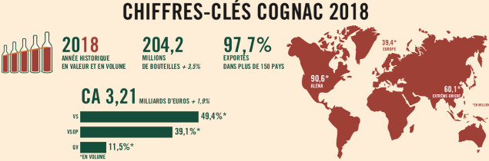

À Cognac, les années se suivent et les records ne tiennent pas. - crédit photo : BNIC

##### Les résultats commerciaux de Cognac en 2018 prennent une tournure politique alors que le débat sur la croissance du vignoble charentais se poursuit.

Alors que le repli annoncé des expéditions de Cognac vers la Chine sur la fin 2018 entretenait le suspens, le Bureau National Interprofessionnel de Cognac (BNIC) balaie les doutes : l’eau-de-vie charentaise « confirme son développement sur ses marchés en 2018, avec des expéditions en croissance ». Avec 204,2 millions de cols expédiées pour un chiffre d’affaires de 3,2 milliards d’euros, les volumes et les valeurs affichent des hausses respectives de 3 et 2 % par rapport à 2017, [qui marquait déjà un niveau record](https://www.vitisphere.com/actualite-86801-2017-annee-record-pour-la-commercialisation-pas-pour-la-production.htm).

Planter plus pour exporter plus

Nul doute que les bonnes performances des cognacs aux États-Unis (+5 % en volume, voir graphique ci-dessous) vont être mis à profit par l’interprofession pour soutenir ses importantes demandes d’autorisations de nouvelles plantations de vignes (3 474 hectares pour 2019, avec l’objectif de 10 000 hectares en trois ans). Une croissance de 5 % du potentiel de production charentais qui [inquiète dans le reste du vignoble français](https://www.vitisphere.com/actualite-88789-Le-desir-de-plantation-de-Cognac-effraie.htm). Où les craintifs soulignent que Cognac est très dépendant du marché nord-américain (43 % des volumes), alors que les prises de position protectionnistes du président des États-Unis, [Donald Trump](https://www.vitisphere.com/actualite-88757-Donald-Trump-bouleversera-t-il-les-echanges-mondiaux-de-vin-.htm), pourraient causer des remous, voire un revirement de marché. Se souvenant de la crise des années 1990, ces prudents représentants du vignoble s’inquiètent également du repli observé en Chine sur la fin 2018, où les expéditions de vins sont plus généralement au ralenti ([en témoigne Bordeaux](https://www.vitisphere.com/actualite-88668-Les-vins-de-Bordeaux-patinent.htm)). Avec 24,2 millions de cols de cognacs en 2018, le marché chinois enregistre en effet une baisse de 5 % des volumes importés sur l'année.

"Léger ralentissement"

« Les expéditions vers le marché chinois portent ces bons résultats, même si on note un léger ralentissement au cours du second semestre » note le communiqué du BNIC, dont le service économique balaie les craintes, estimant qu’il ne faut pas se focaliser sur les seuls mois de novembre et décembre, mais sur l’ensemble de la période. Ce que confirmait récemment à Vitisphere le négociant Florent Morillon, responsable amont des cognacs Hennessy (groupe LVMH), qui souligne que « les achats ont été anticipés pour le nouvel an chinois. Avec le fret et le dédouanement, il y a des pics et des surstockages. Il y a eu de très bonnes ventes les mois précédents. »

Pouvant s’appuyer sur les tendances des pays émergents*, le président du BNIC, le négociant [Patrick Raguenaud](https://www.vitisphere.com/actualite-86417-Linterprofession-du-Cognac-presidee-par-Patrick-Raguenaud.htm), conclut dans un communiqué que « les professionnels demeurent confiants dans leurs perspectives à venir et se projettent avec ambition et clairvoyance, en s’assurant de la bonne adéquation entre les besoins de leurs marchés et le niveau de leur production ». Reste aux opérateurs charentais de convaincre leurs homologues de la nécessité de planter pour répondre à ces demandes croissantes à l’étranger (98 % du Cognac est exporté).

* : Soit l’Afrique du Sud, le Vietnam et les Caraïbes, avec des croissances « tant en volume (+ 10,4%) qu’en valeur (+ 7,1%) » précise le BNIC.

[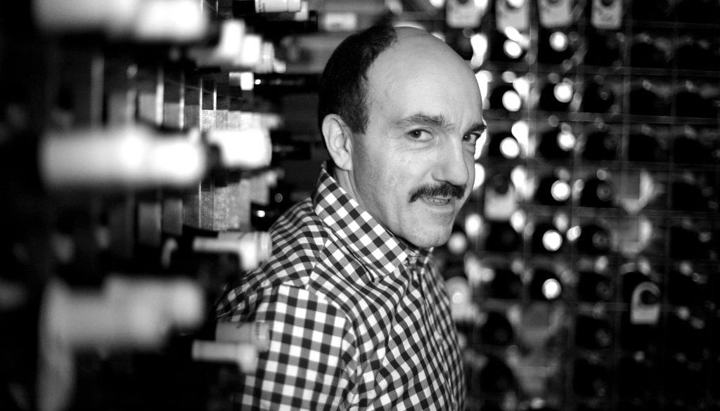](http://unoeilensalle.fr/hommage-a-gerard-basset-7-sommeliers-temoignent/)

17/01/2019

# [Hommage à Gérard Basset : 7 sommeliers témoignent](http://unoeilensalle.fr/hommage-a-gerard-basset-7-sommeliers-temoignent/). <http://unoeilensalle.fr/hommage-a-gerard-basset-7-sommeliers-temoignent/>

**Couronné Meilleur sommelier du monde en 2010, Gérard Basset, le plus titré des sommeliers, s’est éteint mercredi 16 janvier au Royaume-Uni, son pays d’adoption, au terme d’une longue maladie. Apprécié et respecté de tous, il laisse la sommellerie internationale en deuil. “Mentor” pour Pascaline Lepeltier, “père spirituel” pour Franck Massard et Joelle Marti-Baron, ami et camarade de concours pour Philippe Faure-Brac, Serge Dubs, Denis Verneau ou Christophe Brunet, sept professionnels parlent de l’Homme généreux qu’était Gérard Basset.**

**Philippe Faure-Brac**, président de l’UDSF : « L’Homme était… compliqué de trouver les mots dans ces moments-là… extrêmement accessible, profondément gentil. Il a excellé toute sa carrière, sans rien lâcher ; il est le sommelier qui a gagné le plus de titres : Meilleur sommelier international des vins français 1992, Meilleur sommelier d’Europe 1996, Meilleur sommelier du Monde 2010… Il avait une sorte d’« apprendre » plutôt que de « gagner ». Il aimait partager, et avait ce côté généreux, généreux, gourmand. Un exemple.  Ce n’est pas pour rien qu’il était directeur du comité technique de l’association internationale de la sommellerie (ASI), notamment en charge des concours internationaux. Je l’avais fait nommer jury au Meilleur sommelier de France en novembre dernier. Hélas, sa maladie a eu raison de sa venue. Beaucoup d’humilité, d’écoute – il avait cette capacité ! Nous avions participé ensemble au concours du Meilleur sommelier du Monde en 1992, auquel il est arrivé second. Ça crée des liens, une complicité à jamais. Il a ensuite fait un parcours brillant tout au long de sa carrière, allant chercher le titre en 2010 à Santiago du Chili. C’était monsieur Gérard Basset. Un grand monsieur… »

**Serge Dubs**, Meilleur sommelier du Monde 1989 : « Depuis l’annonce de son décès, j’ai un sentiment de vide, une infinie tristesse. Comme un trou qui vient de s’ouvrir. Gérard fait partie de l’histoire de la sommellerie. Un personnage qui s’est battu jusqu’au bout, un professionnel de premier ordre que j’admirais beaucoup ! Il avait le cœur et la beauté du métier. C’était aussi et surtout un multifonctionnel – sommelier, entrepreneur, restaurateur… – avec un esprit de partage dans la simplicité. Je suis admiratif de son palmarès incroyable. Avec et derrière lui, je pense à **Mina**, sa femme, qui a une force colossale et qui l’a toujours soutenu dans son parcours. On le savait malade, le fait de l’accepter est compliqué…  Son départ laisse un grand vide. Gérard sera inimitable dans son ensemble. Son chemin de vie va nous marquer. Il est devenu éternel. »

**Pascaline Lepeltier**, Meilleur sommelier de France 2018, lauréate au MOF 2018 : « Gérard m’a apporté plus que de la sommellerie, que tu peux être beau que si tu donnes… La seule manière d’exceller est simplement de partager, d’être généreux car tu n’es pas grand-chose sur terre. En citant Gérard, tout le monde parle d’humilité, c’est vrai. Souvent il me disait ‘Tu as beau avoir tous les titres, cherche d’abord à être heureuse ! Fais les choses pour le plus grand bien de tous’. Il m’a donné cette énergie incroyable. Ce n’est pas seulement la dégustation à l’aveugle qu’il m’a inculquée, mais tous ces messages. La gentillesse paye. Il a atteint son excellence grâce à tout ça. On a besoin de personne comme lui. Il a énormément partagé, cru aux autres. Les très grands sont souvent les plus humanistes. Monsieur Gérard Basset me manque déjà. »

**Joelle Marti-Baron**, Global Prestige Wine Manager chez Torres à Barcelone (Espagne) : « Contrairement à d’autres amis qui étaient ses protégés nous sommes devenus amis, sans avoir jamais travaillé ensemble. J’ai commencé ma carrière aux côtés d’**Eric Beaumard**qui avait contacté Gérard pour lui demander « de veiller sur moi » à mon arrivée en Angleterre. A la fin des années 90 il existait un Sommelier Club et nous avons eu la chance de faire pas mal de voyage découvertes ensemble. Puis lors de sa préparation du concours du Meilleur Sommelier du Monde je l´avais accompagné en Oregon et Washington State. Alors qu´il aurait pu voler en business class (pour moi c´était plus compliqué) Gérard m´a juste dit ‘que penses-tu d’economy premium ?’ Cela représente bien Gérard, l´élégance et la bienveillance. Gérard est tout d´abord un maestro, ses connaissances étaient incroyables, et s’accompagnaient de bienveillance, de générosité, d’humour et d´une humilité hors norme. Je pleure en écrivant ses mots car je ne me résous pas à sa disparition. Gérard était une personne formidable qui l’est difficile de raconter, ses colères parfois pouvaient être très amusantes aussi. Nous l’aimions tous très fort et avec sa disparition il y aura dans le cœur de beaucoup de personnes un avant et un après, qu´il faudra apprendre à apprivoiser. »

**Franck Massard**, sommelier et vigneron Epicure Wines à Barcelone (Espagne) : « Gérard est un super-héros et donc invincible. J’ai eu la chance de le rencontrer et de devenir son ami. Ou je devrais plutôt dire qu’il était mon père spirituel. Il m’a pris sous son aile et m’a mis sur le droit chemin du vin. Il était le plus discipliné et avait cette volonté incroyable qui le faisait passer au-dessus de nous tous. C’était aussi un homme autonome, commençant par le bas de l’échelle et s’ajoutant des objectifs comme personne ne le faisait auparavant. Je suis en deuil mais mon super-héros a été appelé pour une autre mission, et je sais qu’il sera toujours là pour nous. »

**Christophe Brunet**, ambassadeur Primium Familiae Vini : « Gérard Basset est une personne qui a influencé le monde du vin. Lorsque je travaillais à Londres, il faisait partie des piliers de la sommellerie. Je me souviens de nombreux voyages avec lui en Espagne, en Italie. C’était un modèle. Avec **Franck Massard**, son « protégé » comme il l’appelait, nous l’avions soutenu à Athènes pour le Meilleur sommelier du Monde en 2004, qui a couronné **Enrico Bernardo**. Malgré cela, il savait déjà qu’il y retournerait, d’une persévérance incroyable. Il a écrit ses mémoires ; j’espère que le livre pourra voir le jour et qu’il sera remis dans toutes les écoles hôtelières. Pour moi, il a été une rencontre marquante du vin. »

**Denis Verneau**, chef sommelier à La Mère Brazier à Lyon (69), MOF 2015 et Master of Port 2015 : « La première image qui me vient en tête en pensant à Gérard Basset c’est ce sourire radieux qui illuminait son visage et que même cette moustache légendaire ne pouvait cacher. Il rayonnait par sa présence, il attirait la lumière sans la chercher. C’est l’Homme avec cette grandeur d’âme qui va nous manquer. Un gentleman qui aimait plaisanter et qui avait pris plus du flegme Britannique que de son accent. Et que dire de ce professionnel, il incarnait l’image que je me fais de notre métier. Il était un exemple, un modèle. Un puit de connaissance qu’il savait distiller avec parcimonie et toujours avec justesse. Une sensibilité exacerbée et une envie folle de partager son savoir. »

——————————————————

**700 000 euros pour 3 jours de festivités**

Du 28 au 30 juin prochain, l’association de la Juridiction de Saint-Émilion au patrimoine mondial va fêter les 20 ans de l’inscription à l’UNESCO avec un programme des plus riches. « Le sens de notre action est structuré selon trois mots clés : la valorisation, la sauvegarde et la transmission » résume Franck Binard, le directeur du Conseil des Vins de Saint-Émilion.

À cette occasion, Saint-Émilion accueillera une fête du vin avec des dégustations (et des ateliers pour les enfants), un parcours de visites sera dévoilé dans 20 sites de la juridiction (qu’il s’agisse de paysages ou de bâtisses), les domaines viticoles ouvriront leurs portes (avec des animations, comme des dégustations musicales), des promenades seront proposées dans le vignoble (y compris nocturnes), un cycle de conférences sera organisé (sur l’héritage du patrimoine, les paysages culturels dans le monde…), la jurade de Saint-Émilion fera procession (avec « la marque à feu du vinetier » et des feux d’artifices). Et les six vignobles ayant été inscrits à l’UNESCO après Saint-Émilion seront invités. Soit la Bourgogne, la Champagne et le val de Loire en France, le Douro au Portugal, Lavaux en Suisse et Tokay en Hongrie.

Au total, le budget de ces trois jours de fête est estimé à 700 000 euros. Le budget sera assuré par le conseil des vins de Saint-Émilion, les communes et des mécènes (comme le château Monlot, le groupe Fayat, l’Union des Producteurs de Saint-Émilion…).

<https://www.vitisphere.com/actualite-88864-Les-vins-de-Saint-emilion-veulent-valoriser-le-classement-UNESCO.htm>

——————————————————

# La Marie-Jeanne remise au goût du jour par le Château Les Carmes Haut-Brion

Publié le 11/01/19 par [Stéphane Reynaud](http://avis-vin.lefigaro.fr/les-experts/159-stephane-reynaud)

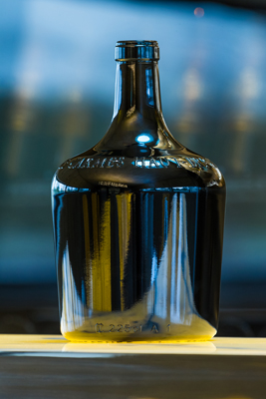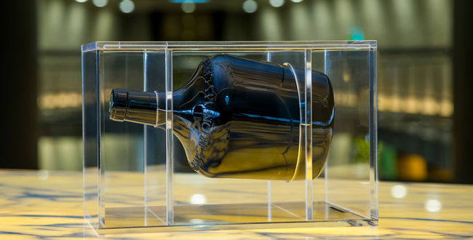

Photo : Phil-Labeguerie

## La propriété bordelaise a produit 800 flacons de 2.25 litres de son millésime 2016, ce format d’exception s’adresse aux collectionneurs.

L’objet est noir, brillant, très beau, il semble flotter dans l’espace, et il intrigue terriblement ceux qui le découvrent. Non, ce n’est pas le monolithe de “2001, l’odyssée de l’espace”, le surprenant parallélépidède mis en scène par Stanley Kubrick. Mieux, **c’est une Marie-Jeanne, un flacon d’une contenance de 2.25 litres, soit l’équivalent de trois bouteilles**. Ce format avait été conçu pour favoriser un meilleur vieillissement du vin. Assez populaire au dix-neuvième siècle, il fut petit à petit oublié au profit de modèles plus faciles à transporter. Le [Château Les Carmes Haut-Brion](http://avis-vin.lefigaro.fr/vins-champagne/bordeaux/graves/pessac-leognan/d16227-chateau-les-carmes-haut-brion), en appellation [Pessac-Léognan](http://avis-vin.lefigaro.fr/connaitre-deguster/tout-savoir-sur-le-vin/guide-des-regions-et-des-appellations/bordeaux/graves/appellation-pessac-leognan), a décidé de le remettre au goût du jour. Une idée de Patrice Pichet, promoteur immobilier propriétaire depuis 2010, et de l’oenoloque du domaine Guillaume Pouthier. “**Il s’agit pour nous de rendre hommage à ce lieu emprunt d’une longue histoire vinicole puisque l’origine du domaine se situe en 1584** lorsque Jean de Pontac, propriétaire de la maison noble Haut-Brion et de ses vignobles, donne aux religieux des Grands Carmes une partie nord de sa propriété. Mais le domaine s’inscrit aussi dans une grande modernité. Le nouveau chai conçu par Philippe Starck en est un des plus beaux symboles.” explique Guillaume Pouthier.

“**Il n’existait plus de moule de ce type de contenant. Nous l’avons donc créé**.” reprend Guillaume Pouthier. Un investissement très conséquent. Ce flacon aux belles proportions, imposant sans être massif, volumineux sans être lourd, n’a pas d’étiquette. Seule une discrète contre-étiquette annonce le millésime et les mentions spéciales. En revanche, le nom du Château apparaît en relief sur les partie supérieures et inférieures. La Marie-Jeanne est présentée en suspension dans un coffret en verre anti-UV et anti rayure.

Et le contenu ? “**Pour cette première édition, nous avons choisi le millésime 2016**, notre cuvée la plus aboutie depuis le rachat.” Le 2016, très réussi dans l’ensemble du Bordelais, se présente comme un vin racé, fruité, éclatant, à la bouche fraîche et dense, aux tannins crémeux, réellement superbe. Un millésime apprécié par la critique comme par le marché. Vendu 85 € à sa sortie, il est aujourd’hui commercialisé 160 € sur certains sites.  
**Contrairement au millésime classique (40 000 bouteilles) dont l’élevage dura 36 mois, le vin destiné à la Marie-Jeanne a été élevé pendant deux an**s.

**Sur les 800 exemplaires de Marie-Jeanne produits, 500 vont être mis en vente par la Place de Bordeaux**. Le prix public annoncé est de **2 900 €**. Nul doute que la propriété vise les collectionneurs, plutôt Anglais ou Asiatiques. Aujourd’hui, seulement une bouteille sur cinq de Château Les Carmes Haut-Brion est vendue en France. Le reste de la production est dédié à l’export. Sans devenir une star de l’espace, comme le prisme de Kubrick, la Marie-Jeanne devrait connaître un succès international.

En savoir plus : <http://avis-vin.lefigaro.fr/vins-bordeaux/o138964-la-marie-jeanne-remise-au-gout-du-jour-par-le-chateau-les-carmes-haut-brion#ixzz5cP0217SS>

———————————————————————————

# Et si un sommelier sommeillait en vous?

### FormationUne plateforme d’e-learning permet de mieux connaître le vin suisse. Destinée aux professionnels, elle est ouverte à chacun

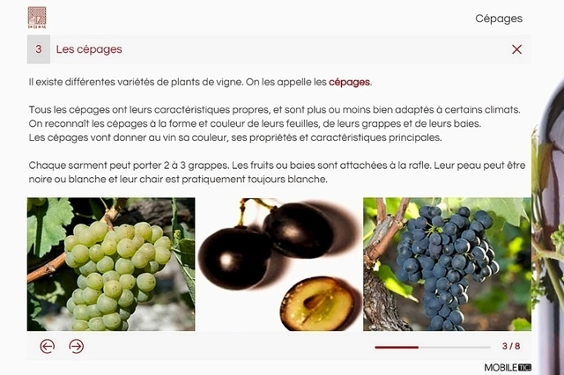

Les niveaux sont composés de chapitres courts, qui passent de la botanique aux techniques de vinification, en passant par les régions viticoles et leurs particularités. Image: SWISS WINE CAMPUS

[Par Cécile Collet](https://www.24heures.ch/stichwort/autor/cecile-collet/s.html) Mis à jour à 11h15   <https://www.24heures.ch/vivre/gastronomie/Et-si-un-sommelier-sommeillait-en-vous/story/25490587>

|  |  |
| --- | --- |
|  | «Quand un client veut du fendant et que le serveur lui demande «Blanc ou rouge?» ça fait un peu tache», sourit (jaune) Jean-Marc Amez-Droz, directeur de Swiss Wine Promotion (SWP). La caricature n’est heureusement pas généralisée, pourtant nombreux sont les bistrots qui emploient un personnel saisonnier peu, voire pas formé au service de nos crus. Pour combler les lacunes de ces «ambassadeurs» des vins suisses, SWP a lancé en mai une plateforme d’e-learning, qui passe en revue les bases de la viticulture, de l’œnologie et du service. Soutenue par GastroSuisse, cette formation gratuite sur internet a été élaborée en collaboration avec l’École du vin de Changins et l’École hôtelière de Genève. Elle rencontre un joli succès. |

**Volonté de mieux connaître**

Le public cible est le personnel de restauration, mais la plateforme s’adresse aussi aux particuliers qui s’intéressent aux vins. Et ils sont de plus en plus nombreux, constate Jean-Marc Amez-Droz. «Notre récente étude sur le marché des vins suisses (MIS Trend, 2017) montre que le public estime peu connaître le vin. Or il en sait plus qu’avant!» constate Jean-Marc Amez-Droz. Si le consommateur juge ses acquis mauvais, c’est qu’il a la volonté de mieux connaître ce qu’il boit, comment cela a été fait, d’où ça vient, quel en est le producteur. Bref, on est assez loin du «Vous me mettrez un ballon de blanc, mademoiselle!»

Le parcours d’apprentissage, conçu techniquement par [MobileTic.com](http://mobiletic.com/), dure en tout une vingtaine d’heures effectives, estime SWP. Dispensé en quatre langues (français, allemand, italien, anglais), il comporte trois niveaux (débutant, amateur, expert). On y découvre les six régions productrices de vins suisses, les particularités des cépages locaux, leurs assemblages ou encore la meilleure façon de les servir et de les assortir aux mets du terroir.

**Traduction en chinois**

Connaissiez-vous le Hüttwiler Stadtschryber, vignoble le plus réputé de Suisse orientale (Thurgovie)? Saviez-vous que Genève compte 122 hectares de vignoble en «zone franche»? Et que certains vins blancs sont issus de raisins rouges? «Le niveau débutant peut paraître parfois un peu naïf, mais la palette des utilisateurs est très large et comprend des gens qui partent de zéro», indique Jean-Marc Amez-Droz. Parmi eux, des internautes étrangers, qui représentent 23% du trafic. «C’est la bonne surprise! Nous sommes en train de traduire les textes en chinois. Et nous proposerons à moyen terme de petits concours ou voyages d’initiation en lien avec la plateforme.» Le contenu est aussi appelé à évoluer. Ainsi, SWP imagine des niveaux supplémentaires, qui proposeraient par exemple une spécialisation par région viticole.

Question fréquentation, 2859 utilisateurs ont mordu à l’hameçon entre mai et décembre, 1033 se sont inscrits et 257 attestations ont été délivrées, dont 21 en anglais. La majorité (près de 60%) a opté pour la version française. Aussi, 46% des visiteurs sont des femmes, et également 46% ont entre 18 et 34 ans. Des chiffres qui réjouissent Jean-Marc Amez-Droz: «Cela confirme la demande croissante de ces nouvelles populations de dégustateurs.»

[www.swisswine-campus.ch](https://www.swisswine-campus.ch/#/connexion) (24 heures)

#### Une base pour les pros

Gilles Meystre, président de GastroVaud, a tout de suite cru en la démarche. «L’outil est juste pour la nouvelle génération de restaurateurs.» Il n’imagine toutefois pas que ces cours en ligne puissent être exigés comme prérequis pour une formation cantonale, ils seront en revanche recommandés. «J’aimerais que cela devienne un réflexe chez nos membres actifs déjà formés, soit le gros des troupes, de promouvoir cet outil auprès de leurs collaborateurs.» Ces cours gratuits et par niveaux peuvent en effet être suivis durant les heures creuses. «Mais il n’y a pas meilleure porte d’entrée que la dégustation. C’est après que l’on a envie d’approfondir la théorie.»

———————————————————————————

# Sud Radio : In vino fête son 800e millésime en sucré-salé

Rédigé par [Brulhatour](https://www.lalettre.pro/author/Brulhatour/) le Vendredi 11 Janvier 2019 à 06:39 | modifié le Vendredi 11 Janvier 2019 à 06:39. <https://www.lalettre.pro/Sud-Radio-In-vino-fete-son-800e-millesime-en-sucre-sale_a18341.html>

### Samedi 26 janvier 2019 à 12h30, In vino célébrera sur Sud Radio sa 800e émission en compagnie de la comédienne Macha Méril, de Pierre Hermé, meilleur pâtissier du monde 2016, du chef Eric Briffard, de David Cobbold, co-fondateur de l’Académie du vin de Paris et de Philippe Faure-Brac, meilleur sommelier du monde 1992.

In vino, la seule émission de radio en France à 100 % consacrée aux vins et spiritueux, part chaque semaine, depuis 2004, à la découverte des vignobles français et du monde entier. Partager la passion des femmes et des hommes du vin et de la gastronomie et rester informé sur l’actualité des vins et spiritueux et des grands événements est son crédo depuis 15 ans. "Bien charpentée, pétillante en bouche et à l’oreille, l’émission est diffusée le samedi et le dimanche à 12 h 30 sur Sud Radio (99.9 à Paris et en Ile-de-France). Suivie par près de 2 millions d’auditeurs en France, elle est à retrouver sans modération sur [*InVinoRadio.fm*](http://invinoradio.fm/) (143 000 auditeurs)" explique Sud Radio.

C’est Alain Marty, président-fondateur du Wine & Business Club, qui depuis sa création en 2004, produit et présente In vino en compagnie de ses deux acolytes Philippe Faure-Brac et David Cobbold. Ces trois amoureux du vin au ton unique et décalé reçoivent chaque semaine des personnalités partageant la même passion et abordent différents sujets autour de l’actualité brûlante, des conseils pratico-pratiques et tant d’autres choses… À l’occasion de sa 800e émission en compagnie d’Hélène Piot, co-animatrice, l’équipe célébrera l’événement avec Pierre Hermé, meilleur pâtissier du monde 2016, la comédienne Macha Méril et le chef Eric Briffard, meilleur ouvrier de France 1994 et chef d’établissement de l’institut Le Cordon Bleu Paris.

———————————————————————————

# Champagne, Lavaux, Saint-Emilion… Ces vignobles classés à l’Unesco

## Publié le 12/01/2019 à 15h13 par ****César Compadre, à Lavaux (Suisse)****.Alors que Saint-Émilion (33) va fêter les 20 ans de son classement à l’Unesco, bien d’autres vignobles sont reconnus pour la beauté de leurs paysages et leur savoir-faire viticole.

<https://www.sudouest.fr/2019/01/10/champagne-lavaux-saint-emilion-ces-vignobles-classes-a-l-unesco-5721283-713.php>

L’Unesco aime **les paysages viticoles et les pratiques anciennes et typiques** pour produire du vin. À Saint-Émilion, tout le monde le sait. Ce vignoble, aux portes de Libourne, fêtera, dans quelques mois, [le 20e anniversaire de sa reconnaissance](https://www.sudouest.fr/2018/05/31/saint-emilion-les-20-ans-de-classement-se-preparent-5104017-2966.php) par l’Organisation des Nations Unies pour l’éducation, la science et la culture, structure fondée en 1945 et qui a déjà sanctuarisé **un millier de sites sur tous les continents**, le plus souvent dans la catégorie « patrimoine culturel et naturel ». C’est là que se trouve la cité médiévale girondine ainsi qu’une dizaine d’autres lieux remarquables où la vigne et le vin ont le beau rôle.

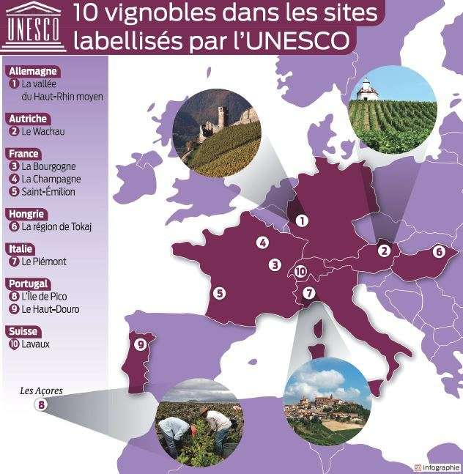

———————————————————————————

# La revue des vins de France prime 12 personnalités

### La Revue du vin de France, premier magazine européen de référence des amateurs de vins et des professionnels de la filière viticole, a distingué ce jeudi 10 janvier 2019, douze personnalités françaises qui ont le plus marqué le monde du vin cette année.

<https://www.nouvellesgastronomiques.com/La-revue-des-vins-de-France-prime-12-personnalites_a1891.html>

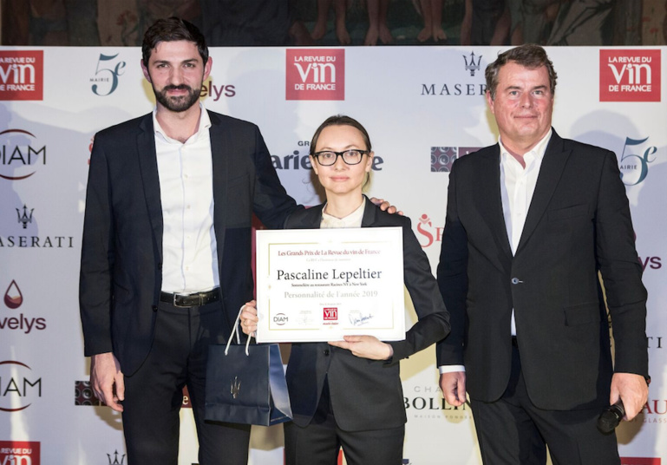

Au centre Pascaline Lepeltier ©Ludovic Le Guyader.

Des prix, balayant l’ensemble des métiers du vin et de la vigne, ont été décernés par le directeur de la rédaction, **Denis Saverot** et le comité de dégustation de La Revue du vin de France – composé de journalistes, experts du vin, sommeliers et œnologues :   
  
Cette dixième édition des Grands Prix de La Revue du vin de France honore pour la première fois, pour le Grand Prix de la Personnalité de l'année, une femme, **Pascaline Lepeltier.**   
  
Meilleur ouvrier de France (MOF) et Meilleur sommelière de France, elle fait rayonner depuis dix ans les vins français à l'étranger. À ses côtés, l'ensemble des lauréats de cette promotion 2019 s'applique à réinventer les métiers du vin pour coller au mieux à l'ère du temps.

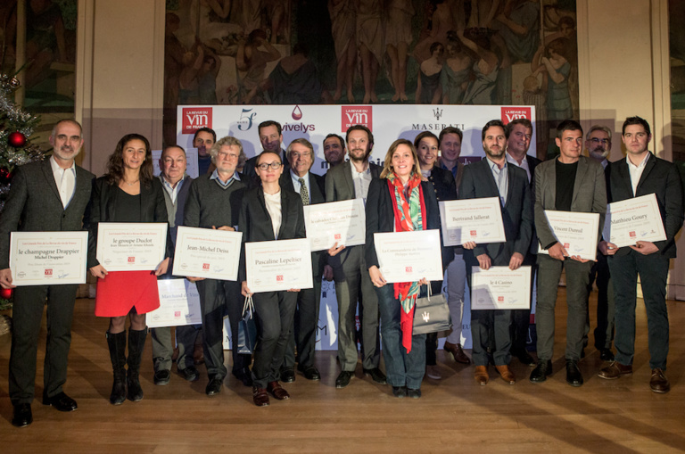

Les lauréats ©Ludovic Le Guyader.

## Palmarès :

Prix de la Personnalité de l'année :   
**Pascaline Lepeltier**, restaurant Racines NY à New-York   
  
Vigneron de l'année : **Vincent Dureuil**, domaine Dureuil-Janthial à Rully   
Négociant de l'année : **Groupe Duclot**   
Coopérative de l'année : **La Fruitière vinicole de Voiteur**, dans le Jura   
Carte des vins de l'année : **restaurant Le Grand Monarque**, à Chartres   
Prix de l'innovation : **Champagne Drappier**   
Cave de l'année : **V. Marchand de Vins**, à Saint-Gély-du-Fesc en Languedoc   
Grande surface de l'année : **Le 4 Casino**, à Paris   
Prix de l'œnotourisme : **La Commanderie de Peyrassol,** en Provence   
Prix de la découverte : **Domaine de Chevillard**, en Savoie   
Spiritueux de l'année : **Calvados Christian Drouin**   
Prix spécial de l'année : **Jean-Michel Deiss**, domaine Marcel Deiss à Bergheim

———————————————————————————

Viticulture

# Ces applications mobiles qui font la promotion de l'oenotourisme

Publié le 13/01/2019 à 12h31.  <https://www.lyonne.fr/auxerre/economie/viticulture/2019/01/13/ces-applications-mobiles-qui-font-la-promotion-de-l-oenotourisme_13104858.html#refresh>

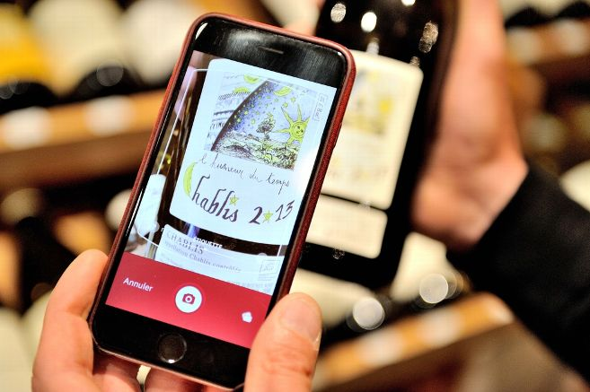

Référencements de produits, reconnaissance visuelle des étiquettes, informations sur les accords mets/vins, mises en relation avec les professionnels du secteur, achats via mobile, découverte de vignoble… : les fonctionnalités sont aussi nombreuses que les applications.?Photo d'illustration Jérémie Fulleringer © Jérémie FULLERINGER

À l’heure du tout connecté, le vin n’échappe pas au phénomène. Ces dernières années, les applications les plus variées ont vu le jour. Plongée dans celles qui ont choisi de promouvoir l‘œnotourisme.

Identification et notations des vins, gestion de cave, conseils œnologiques, accords mets-vins… : les applications mobiles n’en finissent pas d’explorer le monde du vin. Logique que certaines, téléchargeables gratuitement, se piquent d’œnotourisme. En la matière, le vignoble de Bourgogne a d’ailleurs été précurseur en lançant l’une des premières.

### Vins et tourisme en Bourgogne

En 2010, l’application mobile Vins et tourisme en Bourgogne est initiée par le BIVB (Bureau interprofessionnel des vins de Bourgogne), avec le soutien du secrétariat d’État chargé de la prospective et du développement de l’économie numérique et celui du conseil régional de Bourgogne avant d’être déclinée en anglais en 2011.

Durant cinq ans, l’application, fonctionnant par géolocalisation, a fourni aux utilisateurs des informations sur les appellations, les producteurs, les vins et les restaurants de l’ensemble de la Bourgogne avant de disparaître. Elle est aujourd’hui désactivée.

### ClimaVinea

Lancée en 2015, l’application ClimaVinea fourmille d’informations sur les vins de Côte-d’Or. Née de la rencontre de l’éditeur Pierre Cohen et de Sylvain Pitiot, ancien régisseur du Clos de Tart et cartographe reconnu, elle se promène dans les 1.463 climats et lieux-dits de Côte-d’Or, classés au patrimoine mondial de l’UNESCO.

Bilingue (français et anglais), elle n’intègre malheureusement ni le vignoble de l’Yonne, ni les côtes châlonnaise et mâconnaise.

### Geovina

Présentée en 2014 dans le cadre du salon Vinisud, Geovina permet de découvrir le terroir par la géolocalisation et l’identification de l’ensemble des vignerons, cavistes, bars et restaurants à vin et plus généralement ceux qui font de l’œnotourisme en Languedoc-Roussillon, le plus grand vignoble de France. Courant 2017, l’application s’est enrichie de trois autres régions viticoles du Sud de la France (Vallée du Rhône, Provence-Corse et Sud-Ouest).

### Bordeauxwine trip

Portée par le CIVB (Conseil interprofessionnel du vin de Bordeaux) en collaboration avec le comité régional de tourisme d’Aquitaine, Bordeauxwine trip est une application organisée en sept rubriques (châteaux, restaurants et bars à vin ; hébergement ; point d’information ; visites ; expériences et événements) qui permet de découvrir le vignoble bordelais. Le tout accompagné de l’avis d’autres voyageurs.

### Ampelograf

Parmi les dernières nées, l’application Ampelograf, créée et développée dans le Gers, a été lancée en juillet 2018 à destination des familles mais aussi des domaines viticoles. Elle a été imaginée pour occuper les enfants tandis que leurs parents dégustent et échangent avec le vigneron, tout en favorisant les échanges en famille. Ludivine, l’héroïne de l’appli, explique aux petits de manière ludique toutes les étapes de culture de la vigne et de fabrication du vin.

[Chablis, Irancy, Saint-Bris... Découvrez la carte d'identité des vignobles de l'Yonne](https://www.lyonne.fr/auxerre/economie/viticulture/2018/11/21/chablis-irancy-saint-bris-decouvrez-la-carte-d-identite-des-vignobles-de-l-yonne_13057154.html)

Quatre applications incontournables du monde du vin

### Vivino

Avec 30 millions d’utilisateurs, l’Américaine Vivino, créée au Danemark en 2009, constitue la plus grande communauté œnophile, et la plus grande place de marché de vins au monde. On peut y noter ses vins, faire des achats parmi un catalogue riche de plusieurs millions de cuvées.

### WineAdvisor

Lancée en 2014 par deux Français, elle a été rachetée par le groupe Leclerc en avril 2018 (qui entend la développer en permettant la vente de vins), elle fonctionne sur le même principe que Vivino mais en français, en identifiant les bouteilles après en avoir flashé les étiquettes.

### TWIL

Acronyme de « The Wine I Love », cette application, créée en 2014, ambitionne de mettre en relation directe les producteurs et les consommateurs de vins.

### Wine Searcher

Probablement la plus ancienne application de réseau social sur le vin (1999), elle se positionne clairement sur la recherche et la comparaison des prix des bouteilles (10 millions de références).

———————————————————————————

#### "Wine is coming"

# Fans de Game of Thrones, les vins de Dorne recréés à Bordeaux

Dimanche 13 janvier 2019 par [Alexandre Abellan](https://www.vitisphere.com/redacteur-2-1-Alexandre-Abellan.htm)     <https://www.vitisphere.com/actualite-88817-Fans-de-Game-of-Thrones-les-vins-de-Dorne-recrees-a-Bordeaux.htm>

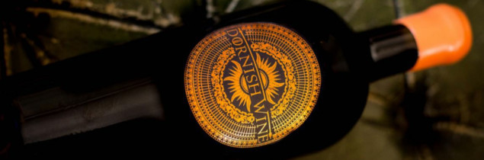

N’ayant pas pu produire de cuvées de Dorne en 2017, à cause du gel, Thibault Bardet espère réaliser des assemblages à partir des vins 2018. - crédit photo : Domaine Bardet

##### Pour que les fans de la série fantastico-médiévale puissent boire dans leur verre les vins qu’ils voient à l’écran, les domaines Bardet ont retranscrit dans leurs assemblages les terroirs de Westeros.

Dans la série et les romans Game of Thrones, les vins coulent presque autant à flot que le sang. Ce qui laisse sur leur soif nombre de fans qui ont le rêve de goûter les bouteilles dégustées par leurs héros à longueur de chapitres et d’épisodes. Si des cuvées officielles existent (produites par le winemaker Bob Cabral en Oregon et Napa Valley), elles se limitent à reprendre les codes graphiques de l’adaptation télévisée de la chaîne HBO, sans chercher à recréer les cuvées apparaissant dans l’œuvre de l’écrivain américain George R. R. Martin.

« Personne n’avait essayé de recréer ces vins. Il y a quelques phrases dans la série, mais il y a des pages entières dans les romans qui les décrivent » explique Thibault Bardet, cogérant et responsable commercial des vignobles Bardet (Vignonet). Fan de la série, le jeune vigneron bordelais a réalisé au printemps 2016 une étude des terroirs de Westeros, le monde imaginaire de Game of Thrones. Se basant sur une pile d’ouvrages, il a compilé les descriptions des vins de la principauté de Dorne*.

Vins d’appellation Dorne

Devant concilier les caractéristiques d’un vignoble aride et des vins fruités à la forte coloration, Thibault Bardet a sélectionné lors des chaudes vendanges 2016 les terroirs sableux du domaine familial, pour en sélectionner les baies de merlot les plus mûres et confites (un tri au chai sélectionnant les plus petits calibres). Les vinifications se faisant ensuite sans sulfites pour « coller le plus au goût des vins décrits » précise Thibault Bardet.

Résultats : la cuvée Dornish Wine en appellation Castillon Côtes de Bordeaux et Imp’s Delight en AOC Saint-Émilion 2016 (respectivement commercialisées en ligne 17 et 29 euros la bouteille). En termes de droits d’auteur, « je n’ai pas l’autorisation d’écrire Game of Thrones sur mes étiquettes, mais je peux faire un hommage avec une cuvée de fan. Mon concept est de faire une vin d’appellation Dorne, pas de Game of Thrones » explique Thibault Bardet.

"Wine is coming"

En vente à la propriété, ces cuvées hommages commencent à décoller commercialement depuis la fin 2018. Avec de premiers référencements chez des cavistes bordelais et des achats croissants en ligne. Le domaine est désormais à la recherche de distributeurs à l’export, ayant réalisé une [vidéo](https://vimeo.com/306451493) appelant les opérateurs intéressés à se manifester avec un slogan, « wine is coming », en écho à celui de la série, « winter is coming ».

Ces cuvées pouvant permettre aux fans d’attendre la diffusion de la huitième saison de Game of Thrones, qui sera diffusée aux États-Unis ce printemps 2019. Pour cette saison finale, « il y a six épisodes. Autant que de bouteilles dans une caisse de vin. Le hasard fait bien les choses ! » conclut, non sans impatience, Thibault Bardet.

* : L’autre vignoble de Westeros, la Treille, « servant surtout de base à l’empoisonnement, je ne l’ai pas retenu » sourit Thibault Bardet.

# Réglementation de la revente du tabac dans les CHR

[Juridique et social](https://www.lhotellerie-restauration.fr/journal/juridique-social-droit/actualite/juridique-social-droit.htm) - jeudi 10 janvier 2019 16:09   <https://www.lhotellerie-restauration.fr/journal/juridique-social-droit/2018-12/reglementation-de-la-revente-du-tabac-dans-les-chr.htm>

## La vente au détail des tabacs manufacturés est un monopole confié à l'administration des douanes et droits indirects qui l'exerce par l'intermédiaire des débitants de tabac et des revendeurs qui sont tenus de s'approvisionner exclusivement auprès des débitants (art. 568 du code général des impôts).

La revente du tabac a pour but de faciliter l’approvisionnement occasionnel en tabac des consommateurs. Cela correspond à un simple service rendu à la clientèle de l’activité principale des établissements bénéficiaires. Les règles édictées ont pour but de contrôler la provenance du tabac et de lutter contre toute velléité de contrebande.

Certains établissements des CHR peuvent faire de la revente de tabac mais les règles à respecter sont draconiennes.

**Les établissements concernés**

La revente du tabac peut être pratiquée dans les débits de boissons à consommer sur place, titulaire d’une licence de troisième ou quatrième catégorie effectivement exploitée ou un restaurant titulaire d’une licence restaurant proprement dite, conformément au code de la santé publique.  
Ne peuvent donc bénéficier de cette tolérance, les restaurants n’ayant qu’une petite licence restaurant.  
De même, les détenteurs d’une licence temporaire ou occasionnelle, ou d’une licence à emporter et ce quelle que soit sa catégorie ne peuvent bénéficier de ce régime dérogatoire.

**Le revendeur doit se fournir auprès d’un débit de tabac**

Sauf exception, le revendeur est tenu de s'approvisionner en tabac auprès de son débit de tabac de rattachement, lequel doit être le débit de tabac ordinaire permanent qui lui est géographiquement le plus proche. C'est au revendeur de s'assurer que le débit de tabac auprès duquel il s'approvisionne est bien le plus proche de son établissement (article 47 du décret n° 2010-720 du 28 juin 2010 modifié).  
Le revendeur peut toutefois s'approvisionner auprès de tout autre débit ordinaire permanent du voisinage en cas de : renonciation écrite du débit ordinaire permanent le plus proche, ou  d’approvisionnement en cigares non distribués par le débit de rattachement, avec l'accord de ce débit. Pour l'approvisionnement en cigares effectué auprès d'un autre débit, le revendeur doit détenir un autre carnet de revente.

**Les principales obligations du débitant**

1) **L'obligation déclarative** : le débitant de rattachement doit remplir une attestation et la remettre au revendeur, qui la transmet au service local des douanes dont il dépend, préalablement au commencement de l'activité de revente des tabacs manufacturés. Lorsque l’approvisionnement cesse, il doit remplir une déclaration de fin d’approvisionnement et la transmettre au service local des douanes dont dépend le revendeur.  
  
2) **La remise et l'annotation du carnet de revente** : le débitant de rattachement remet au revendeur le carnet de revente sous couvert duquel doit s'effectuer l'approvisionnement et le transport du tabac par le revendeur. Lors de la remise du carnet de revente au revendeur, le débitant inscrit le matricule douanier de son débit (composé de 7 chiffres et 1 lettre) et appose le cachet de son établissement dans l'une des cases prévues au verso de la couverture du carnet de revente.  
Lors de chaque approvisionnement en tabac du revendeur, le débitant annote le carnet de revente en apposant sur le folio numéroté par ordre croissant : le ticket de caisse détaillé, la date de délivrance du tabac et le cachet de son établissement. A défaut de fournir un ticket de caisse détaillé, le débitant inscrit sur le folio : la nature, la marque, les quantités de produits délivrés et les prix de vente respectifs de chaque référence.  
Le gérant du débit de rattachement informe préalablement le revendeur de ses dates de fermeture et les indique sur le carnet de revente.

**Les principales obligations du revendeur**

L'obligation déclarative

Le revendeur doit remplir une déclaration d'engagement et la transmettre au service local des douanes dont il dépend préalablement au commencement de l'activité de revente des tabacs manufacturés.

La détermination du débit de rattachement

Le revendeur calcule la distance exacte en mètres entre l'entrée principale de l'établissement de revente et celle du débit de rattachement, sur la base de l'itinéraire le plus court entre ces deux établissements en empruntant toute voie de circulation, y compris celles accessibles uniquement aux piétons. Les voies privées ne peuvent être incluses dans l'itinéraire que si elles sont ouvertes au public pendant la journée.

L'approvisionnement

- lors de chaque approvisionnement, le revendeur paye directement le gérant du débit de tabac de rattachement, au comptant à l'enlèvement du tabac ;  
- le tabac est transporté sous couvert du carnet de revente dûment rempli par le gérant du débit de rattachement qui tient lieu de document d'accompagnement dans le respect des dispositions du code général des impôts.

**Le carnet de revente**

Ce carnet permet, en autre de prouver le rattachement au débit le plus proche. Mais surtout, ce carnet couvre la détention et le transport des tabacs et permet de contrôler la nature et les quantités de tabacs délivrés et revendus.  
A chaque approvisionnement, le revendeur doit présenter le carnet au débitant de tabac pour que ce dernier inscrive avec précisions la nature, la marque et les quantités de produits délivrés, ainsi que les prix respectifs de chaque référence, à moins que le débitant ne fournisse une facture détaillée qui sera apposée sur le folio du carnet.  
Dans tous les cas, le débitant devra signer le carnet, accompagné du cachet de son établissement et mentionner la date de délivrance des produits. Ce formalisme a pour but de vérifier la réalité et la régularité des achats de tabac.

**Un autre carnet de revente pour les cigares**

La loi permettant désormais de choisir son débit de tabac pour se fournir en cigare, en contrepartie le revendeur doit détenir un deuxième carnet de revente. Dans ce cas, le carnet est exclusivement réservé à l'approvisionnement des cigares.

**Les textes de références :**

- décret n° 2010-720 du 28 juin 2010 modifié relatif à l'exercice du monopole de la vente au détail des tabacs manufacturés  
- arrêté du 24 février 2012 modifié relatif à la revente des tabacs manufacturés

--------------------------------------

#### Gevrey Chambertin

# La famille Bouygues prend les commandes du domaine Henri Rebourseau

Mercredi 09 janvier 2019 par [Alexandre Abellan](https://www.vitisphere.com/redacteur-2-1-Alexandre-Abellan.htm)

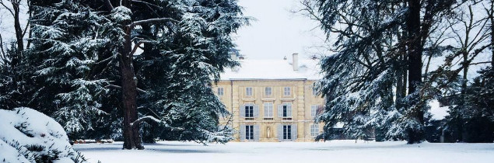

Anticipant les frais de succession, les descendants de la famille Rebourseau ont sollicité l'agence Wine Bankers pour éviter un démembrement viticole et finaliser une association avec les frères Martin et Olivier Bouygues - crédit photo : Domaine Henri Rebourseau

##### Signé fin 2018, ce rachat en grands crus de Côtes-de-Nuits est un nouvel investissement viticole de poids pour les magnats de la téléphonie et du BTP.

Ce 19 décembre, la holding SCDM Domaines d’Olivier et Martin Bouygues a acquis la majorité du capital du domaine familial Henri Rebourseau. Si les montants des actions ne sont pas communiqués, nul doute que l’acquisition de 13,5 hectares de vignes à Gevrey Chambertin a dû atteindre des sommets. En Bourgogne, « la valeur monétaire de la vigne est ce qu’elle est actuellement. Totalement décorrélée de la réalité » [confiait Jean de Surrel fin 2018](https://www.vitisphere.com/actualite-88304-Le-domaine-Henri-Rebourseau-bientot-dans-le-reseau-Bouygues.htm), le gestionnaire du domaine éponyme. Ce descendant de la famille Rebourseau restera impliqué dans le domaine avec ses fils, Bénigne et Louis de Surrel, tout en anticipant les frais de succession qui auraient pu démembrer la propriété.

Financièrement élevé, le jeu en vaut la chandelle. Avoir d’un coup « 6 hectares dans cinq grands crus prestigieux de Côtes-de-Nuits (Chambertin, Chambertin Clos de Bèze, Charmes-Chambertin, Mazis-Chambertin, Clos Vougeot), c’était une opportunité qu’il ne fallait pas laisser passer » résume Hervé Berland, à la tête de SCDM Domaines, qui vient de prendre la présidence de la SAS Henri Rebourseau.

"Prochains investissements"

Ayant réalisé leurs premiers investissements viticoles en 2006 (avec les châteaux [Montrose](https://www.vitisphere.com/actualite-71656-Saint-Estephe-en-2015-le-chateau-Montrose-fete-ses-200-ans-et-la-Fleur.htm) et Tronquoy-Lalande à Saint-Estèphe), les frères Bouygues ont depuis acheté le [clos Rougeard](https://www.vitisphere.com/actualite-85550-Le-Clos-Rougeart-entre-les-mains-des-freres-Bouygues.htm) en 2016 (à Saumur) et la [distillerie de la Métairie](https://www.vitisphere.com/actualite-86938-Les-freres-Bouygues-achetent-la-distillerie-de-la-Metairie.htm) en 2017 (à Cognac, en Petite Champagne). Cette dernière acquisition devrait prochainement s’étendre, SCDM souhaitant ajouter des surfaces viticoles à ses 21 hectares. « Pour les prochains investissements, rien n’est écrit. Mais il n’y a pas d’interdit dans le choix. On attend les opportunités pour les saisir » conclut Hervé Berland.

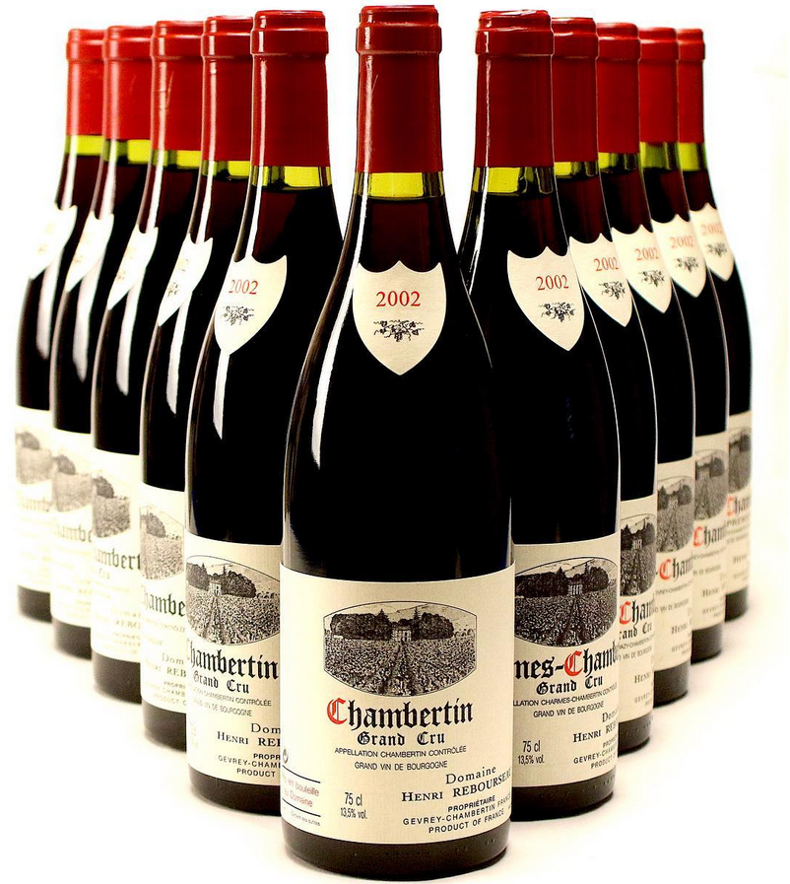

**Conversion bio ?**

À noter que le domaine est cultivé selon des pratiques bio et biodynamiques, mais sans être certifié à ce stade. Jugeant le cadre réglementaire figé par rapport aux innovations, Hervé Berland semble peu enclin au processus de conversion. Si le château Montrose sera cultivé en bio dès le millésime 2019, ce ne sera probablement revendiqué.

<https://www.vitisphere.com/actualite-88796-La-famille-Bouygues-prend-les-commandes-du-domaine-Henri-Rebourseau.htm>

———————————————————

# Pascaline Lepeltier, première femme à décrocher le titre de Meilleur ouvrier de France en sommellerie

L'oenologie, c'est "beaucoup d'écoute, d'humilité, de curiosité et beaucoup de psychologie" explique Pascaline Lepeltier, invitée de franceinfo.

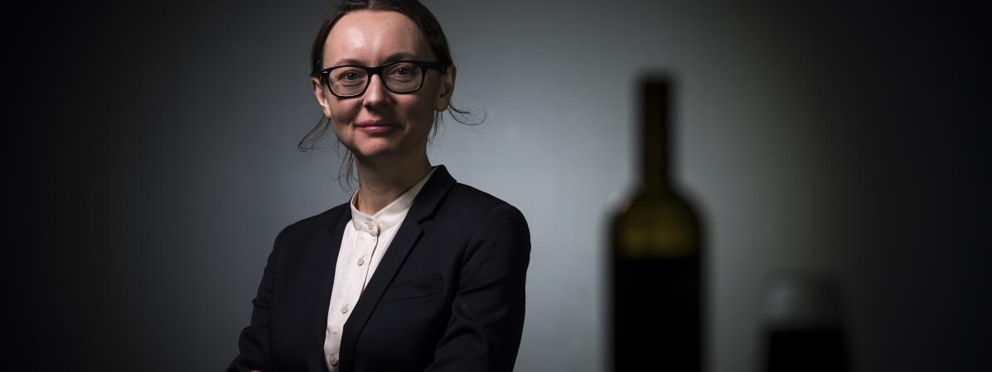

Pascaline Lepeltier a, entre autres, décroché le titre de Meilleure sommelière de France en 2018. (LIONEL BONAVENTURE / AFP)

franceinfoRadio France

Mis à jour le 10/01/2019 | 21:28  
publié le 10/01/2019 | 21:28          <https://www.francetvinfo.fr/societe/religion/pedophilie-de-l-eglise/temoignages-bouleversants-face-a-face-inedit-pourquoi-le-proces-du-cardinal-barbarin-restera-comme-un-moment-historique_3138889.html>

Pascaline Lepeltier a été désignée personnalité de l’année 2019 par la Revue des vins de France. La sommelière originaire d'Anjou, installée à New York depuis neuf ans, est la lauréate 2018 du concours de Meilleur ouvrier de France en sommellerie, première femme à décrocher ce prix. Elle a obtenu également le titre de Meilleure sommelière de France en 2018.

Un métier "de transmission, de confiance", a-t-elle expliqué sur franceinfo jeudi 10 janvier. "C'est beaucoup d'écoute, beaucoup d'humilité. C'est beaucoup de mémoire, de curiosité, et beaucoup de psychologie", raconte la sommelière qui a découvert le vin grâce à un professeur de philosophie. "Le vin transcende" et permet de "connecter toutes les disciplines au monde", souligne Pascaline Lepeltier. "Ce que j'avais dans la philosophie, je pouvais aussi l'avoir dans le verre, enraciné dans la terre avec l'humain au quotidien".

**franceinfo : À quel moment êtes-vous tombée dans l'œnologie ?**

**Pascaline Lepeltier :** Je suis tombée dedans assez tard. J'ai grandi dans une région viticole magnifique du côté d'Angers. Mais le vin est devenu la passion de ma vie à 25 ans, avec un prof de philo qui aimait le vin, et un vin qui a changé ma vie un jour où j'ai compris que le vin pouvait tout transcender. Ce que j'avais dans la philosophie, je pouvais aussi l'avoir dans le verre, enraciné dans la terre avec l'humain au quotidien. Le vin transcende. Le vin est quelque chose où vous pouvez connecter toutes les disciplines au monde, la biologie, la chimie, l'esthétique, la spiritualité, la morale. Non seulement je pouvais les avoir de manière intellectuelle, mais aussi en ouvrant une bouteille, en la partageant.

**La sommellerie est un art très particulier. Quel talent faut-il avoir ?**

Je ne crois pas qu'il faut être talentueux en termes de nez et de palais. On l'est tous. On l'a juste oublié. C'est un entrainement particulier. C'est juste qu'on n'est plus adapté aujourd'hui à vraiment écouter nos sensations gustatives et olfactives. Je ne suis pas super testeur, parce qu'autrement je ne pourrais pas être dans le vin. Ce serait trop intense pour le supporter. Tout le monde peut l'être. Après, c'est beaucoup de mémoire, de curiosité, et beaucoup de psychologie. Au final, beaucoup de notre métier passe par notre langage et par comprendre ce que nos clients veulent apprécier.

C'est un métier de transmission, de confiance. J'ai la chance de transmettre, à une personne qui va boire la bouteille que je choisi, le travail d'un homme ou d'une femme de la vigne qui a choisi un corps de métier très compliqué, où le rythme de la saison rythme encore le quotidien. Je transmets leur travail. Je leur fais confiance et ils me font confiance pour le donner à mes clients et mes clients me font confiance pour les écouter. On transmet tout cela. C'est beaucoup d'écoute et beaucoup d'humilité.

**Vous travaillez à New York depuis 9 ans. Est-ce que c'est plus facile en étant française ?**

L'accent français est un atout commercial indéniable. Je crois que je n'ai pas perdu mon accent à cause de cela. La France, à New York, est révérée. Il y a une passion de la France, un amour de la culture française, un respect des traditions gastronomiques et viticoles indéniables. Il y a tellement de francophiles à New York que c'est un plaisir pour moi de leur servir du vin. Il y a une curiosité cosmopolite dans cette ville qui fait que même les gens qui ne connaissent pas forcément la France sont ouverts d'esprit et ont envie de la découvrir.

———————————————————

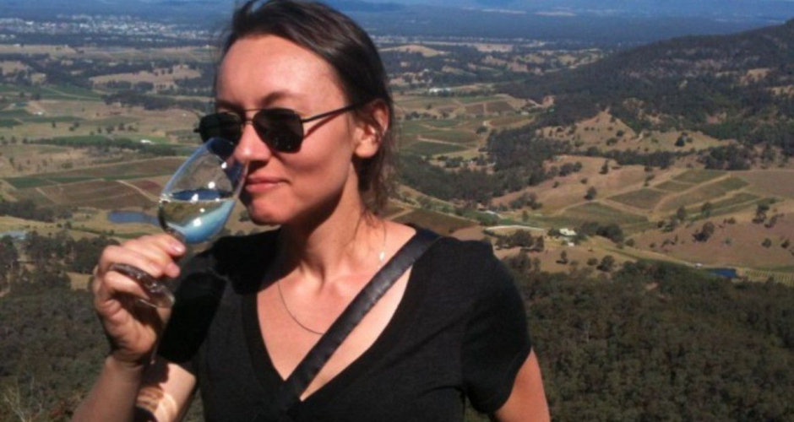

Facebook/ Pascaline Lepeltier

# Pascaline Lepeltier, une sommelière écolo honorée par la Revue du vin de France

Par D.P, 10 janvier 2019 | 16h37

## Multi-titrée vivant à New York, la Française a été désignée jeudi comme « personnalité de l'année » .

Pascaline Lepeltier, sommelière multi-titrée vivant à New York, passionnée par les vins biologiques et la nature, a été désignée jeudi comme « personnalité de l'année » 2019 par la Revue du vin de France (RVF).

« J'ai accepté le prix de la RVF car je me vois comme un symbole de la nécessité de réfléchir à ce qu'on boit, à ce qu'on mange, à ce qu'il faut faire pour arrêter de massacrer les sols, et essayer d'être moteur pour transformer toute l'agriculture », a-t-elle ajouté.

La jeune femme, diplômée de philosophie venue à la sommellerie par le bas et la formation professionnelle, a espéré que sa récompense « permette de montrer aux jeunes qu'on peut avoir un métier passionnant dans le vin, qui permet de vivre ses rêves ».

## Doublé historique

Âgée de 38 ans, Pascaline Lepeltier a accompli un doublé historique fin 2018, première femme lauréate de la classe de sommellerie du concours des meilleurs ouvriers de France (MOF), elle a aussi décroché le titre de meilleure sommelier(e) de France.

Née et élevée à Angers, berceau des vins de Loire, elle exerce son art à New York, dans le restaurant gastronomique Racines, situé dans le quartier de Tribeca, où elle gère une cave de 2.500 références « dont 80% sont cultivés en biodynamie ».

« Dans une filière agricole qui a le vent en poupe et qui a un impact sur la santé, on doit s'obliger à être extrêmement attentif à la sélection de ce que nous proposons à la dégustation », explique la jeune femme, très sensible au « problème de malbouffe et de malboire ».

En dénonçant les vins comportant « beaucoup d'additifs », elle dit prendre « très à coeur » de présenter à ses clients « des vins de grande qualité élaborés avec des techniques naturelles », car « le corps les absorbe mieux ».

Le vin est le seul produit agroalimentaire « qui n'a pas d'obligation en terme législatif pour indiquer ses ingrédients » note-t-elle.

« En 2005, un verre de ce vin, élaboré pendant la guerre (...) m'a fait comprendre à lui seul ce que Bergson appelait *la durée*, *le moment qui se dilate*, explique cette diplômée de philosophie.

Une grande partie du palmarès annuel de la RVF célèbre le retour au naturel de la viticulture, régulièrement accusée d'utiliser trop de pesticides.

## Cédric Klapisch distingué

Créée en 1927, la RVF récompense chaque année depuis dix ans des personnes qui oeuvrent « à sublimer et à faire rayonner le vin en France.

En 2018, la RVF avait primé le cinéaste Cédric Klapisch, qui a passé une année entière dans un vignoble pour « Ce qui nous lie » (2017). En 2017, Alain Juppé, maire de Bordeaux, avait été récompensé.

<http://www.leparisien.fr/laparisienne/actualites/pascaline-lepeltier-une-sommeliere-ecolo-honoree-par-la-revue-du-vin-de-france-10-01-2019-7985487.php>

———————————————————

# La plus grande collection d'ouvrages vinicoles se trouve aux États-Unis

[Maxim Simonienko](https://www.actualitte.com/auteur/1080/simonienko-maxim) - 10.01.2019    <https://www.actualitte.com/article/monde-edition/la-plus-grande-collection-d-ouvrages-vinicoles-se-trouve-aux-etats-unis/92703>

**Hugh Johnson, auteur du monumental World Atlas of Wine, a décidé de faire don de ses archives de près de 60 ans d'écriture de livres sur le vin à la bibliothèque UC Davis en 2016. Au cours des deux dernières années, le don et le soutien de Johnson ont permis la construction de la collection d'archives la plus importante au monde concernant les écrivains et les ouvrages spécialisés sur le vin.**

****Sculpture "Bookhead", devant la Bibliothèque UC Davis, en Californie (Eugene Kim - CC BY 2.0)

Peu de temps après avoir remis ses propres documents à la bibliothèque, Hugh Johnson a présenté le bibliothécaire de l’Université et le vice-prévôt de la bourse au numérique, MacKenzie Smith, à sa compatriote et écrivaine britannique, Jancis Robinson. Cette dernière était sur le point de déménager et était, comme elle l'a dit, « surprise [et] ravie de penser qu'il y avait une alternative au fait de simplement jeter des documents de valeur qui avaient plus de 40 ans ».  
  
« Aucune autre bibliothèque au monde ne s'est concentrée sur la collecte du travail d'écrivains sur le vin. Nous avions déjà les papiers de plusieurs écrivains vinicoles américains importants, dont le journaliste Leon Adams et l'écrivain et critique Roy Brady. Lorsque nous avons acquis les papiers de Hugh et Jancis, nous avons eu l’opportunité de créer une collection unique qui éclairerait l’histoire du vin sous un nouvel angle », a déclaré Smith.  
  
Outre de nouveaux ajouts aux archives de Johnson et Robinson, la bibliothèque a récemment acquis les archives d'écrivains vinicoles et viticoles californiens, parmi lesquels Charles Sullivan (2017), Bob Thompson (2017) et John Haeger (2018). Leurs dernières archives en date : celles de la Wine Institute.  
  
L’institut en question a été fondé par l’écrivain Leon David Adams, dont les documents sont également à la bibliothèque : les archives comprennent elles aussi des discours et des livres d’écrivains spécialisés dans le vin.  
  
Parmi les autres matériaux uniques ajoutés à la collection d'ouvrages sur le vin de la bibliothèque en 2018, citons des catalogues de vins millésimés du célèbre distributeur de boissons Sherry-Lehmann, à partir desquels la bibliothèque a extrait les données de tarification du vin pour l'enseignement et la recherche, des catalogues, des affiches, des enregistrements d'enchères de vin à des fins caritatives et près de 1 300 œuvres originales utilisées sur les étiquettes de vin français dans les années 1920-1960.

[**Un caviste littéraire ouvre à Palerme :  
Prospero, libraire et oenologue**](https://www.actualitte.com/article/monde-edition/un-caviste-litteraire-ouvre-a-palerme-prospero-libraire-et-oenologue/92379)

Une édition de 1549 du Devis sur la vigne et les vendanges, censée contenir la première référence écrite au terroir des vignerons californiens renommés comme Robert Mondavi et Martin Ray, ou encore les travaux de scientifiques, dont ceux du professeur Maynard Amerine de l'Université UC Davis, font aussi partie de cette collection. Les recherches de ce dernier reposaient sur notamment sur des données climatiques, pour aiguiller les vignerons sur les régions les plus aptes à une bonne culture viticole.

———————————————————

# Giverny aura son chardonnay

## Grâce à l'audace du jeune Camille Ravinet, les coteaux de Giverny vont retrouver leurs vignes d'antan. Un vin made in Giverny sortira des tonneaux, en 2022.

Publié le 10 Jan 19 à 7:20

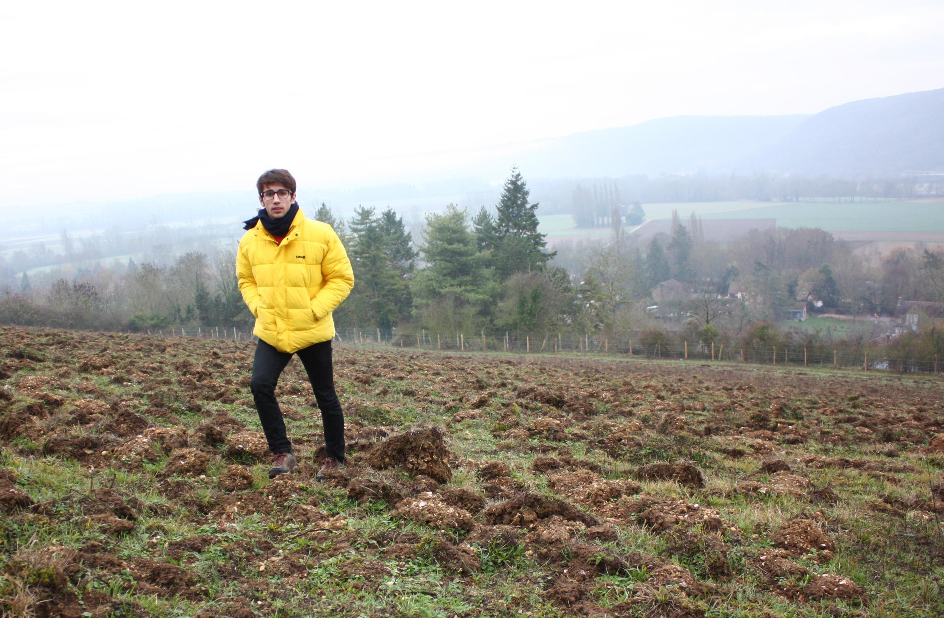

Camille Ravinet sur ses 2,5 hectares de terrain à cultiver

Après des études en agronomie, Camille Ravinet, veut, à 23 ans, faire revivre des vignes sur les coteaux de **Giverny**. Et en extraire une production de vin : « Je suis passionné par l’agronomie, la gastronomie et l’histoire. Le vin réunit mes trois passions ».

Lors de recherches sur les coteaux de la **Seine**, Camille (qui vit à **Bennecourt**) découvre le cadastre mentionnant Les Vignettes, une parcelle recouverte de vignobles située au-dessus de l’**église Sainte-Radegonde**, qui produisait du *Cailloutin* : « Depuis le 19e siècle, cette parcelle n’a plus de culture, c’est un pré entretenu par les chevaux ». L’idée lui vient alors de refaire pousser des vignes sur cette parcelle de 2,5 hectares, afin de « réintroduire un patrimoine naturel ».

### Du vin biologique

Depuis deux ans, aidé par de nombreux partenaires, le jeune entrepreneur qui a créé la société Vinolandscape, a procédé à l’analyse des sols pour s’assurer que la vigne s’adapte, au sous-solage afin de décompacter la terre et à sa fertilisation à l’aide d’engrais biologiques.

Car « faire du vin biologique est un pilier du projet. Ici, il y a beaucoup d’agriculture conventionnelle, j’espère que ce projet sera une locomotive pour l’agriculture biologique », confie Camille Ravinet.

L’analyse des sols ayant révélé une terre comprenant du silex et du calcaire, l’amateur de Chablis (et de Gevrey-Chambertin en rouge) a opté pour faire un vin blanc, « sec et fumé. Le sol et le climat normand se prêtent mieux au vin blanc ».

### 6 000 pieds plantés

Désormais clôt, le terrain sera cultivé dès le printemps : « 6 000 pieds seront plantés en mars. J’ai choisi du Chardonnay, un cépage non aromatique qui s’exprime selon ce que lui transmet le terroir », explique Camille.

Le jeune entrepreneur a déjà mis 6 000 euros de sa poche pour travailler les sols, investir dans les machines et acheter quelques pieds de vignes.

Grâce au financement participatif qu’il vient de lancer sur [MiiMOSA](https://www.miimosa.com/fr/projets/renaissance-du-vin-des-coteaux-de-giverny?fbclid=IwAR20ltXoS1-ygl-w4TkFUre2yIxSWwMESVOMw97kBhjp5zmdGPJwGjDOVqg), il espère récolter 8 500 euros pour finir d’acheter ses vignes. Les participants auront, en récompense, une bouteille de vin de Giverny ou un repas dans les vignes.

### Vinifié à côté de Chablis

Une fois récolté, le raisin sera transporté dans des caissettes et des camions frigorifiques en Bourgogne, à côté de Chablis, et vinifié par le Domaine de Verret.

Sa mise en bouteille est prévue pour 2022 car « il faut trois ans pour entretenir les sols et les vignes et donner une forme au pied », rappelle Camille qui a déjà pensé à l’étiquette du Vin des Coteaux de Giverny :

« C’est un concept à la manière de Mouton-Rothschild à Bordeaux. J’aimerais faire appel à des artistes de Giverny qui, chaque année, proposeraient une œuvre pour l’étiquette ».

Une participation locale qui inscrirait le vin dans son terroir. Évaluée à une quinzaine d’euros, la bouteille sera vendue sur place et chez un caviste de Vernon.

Camille Ravinet envisage dans un premier temps de produire 6 000 bouteilles de vin des Coteaux de Giverny et « pourquoi pas étendre la culture des vignes aux terrains voisins ».

<https://actu.fr/normandie/giverny_27285/giverny-aura-chardonnay_20731752.html>

———————————————————

## La Revue du vin de France décerne chaque année des prix aux personnalités qui ont marqué l'univers du vin et des spiritueux. Découvrez les lauréats de l'année 2019 !

Découvrez les portraits des lauréates et des lauréats des Grands Prix de La RVF 2019 :

[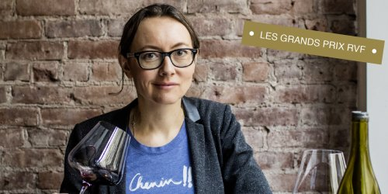](https://www.larvf.com/le-grand-prix-de-la-rvf-pascaline-lepeltier-la-sommeliere-angevine-qui-brille-a-new-york,4607111.asp)

[Le Grand Prix de La RVF : Pascaline Lepeltier, la sommelière angevine qui brille à New York](https://www.larvf.com/le-grand-prix-de-la-rvf-pascaline-lepeltier-la-sommeliere-angevine-qui-brille-a-new-york,4607111.asp)

[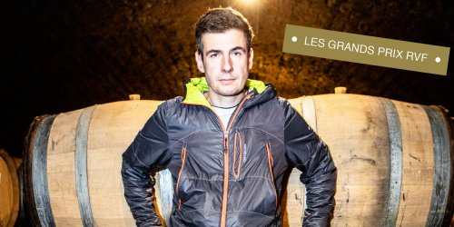](https://www.larvf.com/le-vigneron-de-l-annee-2019-vincent-dureuil-touche-par-la-grace-a-rully,4607214.asp)

[Le vigneron de l'année : Vincent Dureuil, touché par la grâce à Rully](https://www.larvf.com/le-vigneron-de-l-annee-2019-vincent-dureuil-touche-par-la-grace-a-rully,4607214.asp)

[](https://www.larvf.com/le-negociant-de-l-annee-2019-groupe-duclot-une-vision-reinventee-du-negoce-a-la-bordelaise,4607215.asp)

[Le négociant de l'année : Groupe Duclot, une vision réinventée du négoce à la bordelaise](https://www.larvf.com/le-negociant-de-l-annee-2019-groupe-duclot-une-vision-reinventee-du-negoce-a-la-bordelaise,4607215.asp)

[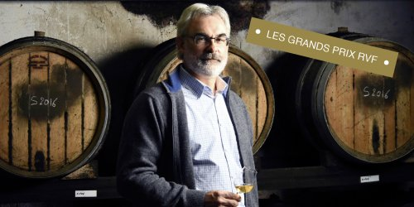](https://www.larvf.com/cooperative-de-l-annee-2019-la-fruitiere-vinicole-de-voiteur-le-gout-de-l-oxydatif-mais-pas-seulement,4607217.asp)

[Coopérative de l'année : la Fruitière vinicole de Voiteur, le goût de l’oxydatif, mais pas seulement](https://www.larvf.com/cooperative-de-l-annee-2019-la-fruitiere-vinicole-de-voiteur-le-gout-de-l-oxydatif-mais-pas-seulement,4607217.asp)

[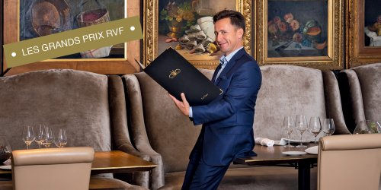](https://www.larvf.com/la-carte-des-vins-de-l-annee-2019-le-grand-monarque-le-clocher-gourmand-de-chartres,4607218.asp)

[La carte des vins de l'année : Le Grand Monarque, le clocher gourmand de Chartres](https://www.larvf.com/la-carte-des-vins-de-l-annee-2019-le-grand-monarque-le-clocher-gourmand-de-chartres,4607218.asp)

[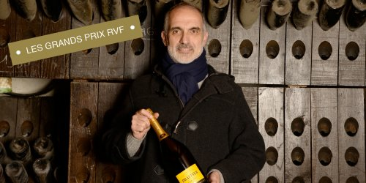](https://www.larvf.com/prix-de-l-innovation-2018-michel-drappier-le-premier-champagne-zero-carbone,4607219.asp)

[Prix de l'innovation : Michel Drappier, le premier champagne “zéro carbone”](https://www.larvf.com/prix-de-l-innovation-2018-michel-drappier-le-premier-champagne-zero-carbone,4607219.asp)

[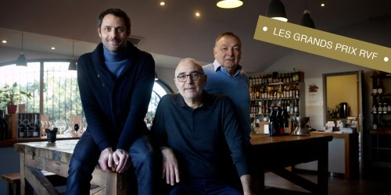](https://www.larvf.com/la-cave-de-l-annee-v-marchand-de-vins-un-trio-de-cavistes-en-plein-vortex,4607220.asp)

[La cave de l'année : V. Marchand de vins, un trio de cavistes en plein vortex](https://www.larvf.com/la-cave-de-l-annee-v-marchand-de-vins-un-trio-de-cavistes-en-plein-vortex,4607220.asp)

[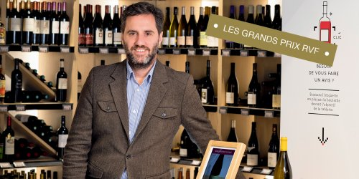](https://www.larvf.com/la-grande-surface-de-l-annee-le-4-casino-a-paris-une-cave-futuriste-ultra-connectee,4607221.asp)

[La grande surface de l'année : le 4 Casino à Paris, une cave futuriste ultra connectée](https://www.larvf.com/la-grande-surface-de-l-annee-le-4-casino-a-paris-une-cave-futuriste-ultra-connectee,4607221.asp)

[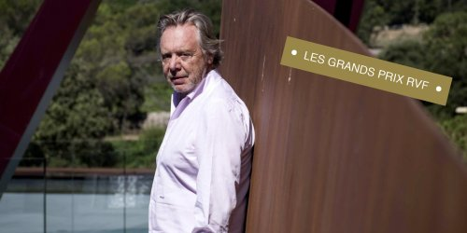](https://www.larvf.com/prix-de-l-oenotourisme-2019-la-commanderie-de-peyrassol-l-art-dans-la-vigne,4607222.asp)

[Prix de l'œnotourisme : la Commanderie de Peyrassol, l'art dans la vigne](https://www.larvf.com/prix-de-l-oenotourisme-2019-la-commanderie-de-peyrassol-l-art-dans-la-vigne,4607222.asp)

[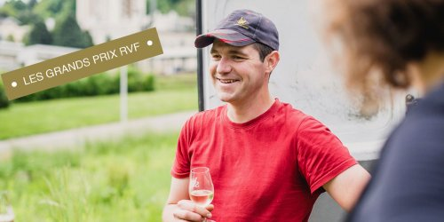](https://www.larvf.com/prix-de-la-decouverte-domaine-de-chevillard-ce-savoyard-signe-un-vin-de-la-mort,4607223.asp)

[Prix de la découverte : Domaine de Chevillard, ce Savoyard signe un vin de la mort !](https://www.larvf.com/prix-de-la-decouverte-domaine-de-chevillard-ce-savoyard-signe-un-vin-de-la-mort,4607223.asp)

[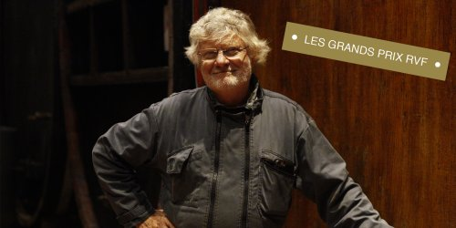](https://www.larvf.com/prix-special-de-l-annee-jean-michel-deiss-il-deplace-des-montagnes,4607225.asp)

[Prix spécial de l'année : Jean-Michel Deiss, il déplace des montagnes](https://www.larvf.com/prix-special-de-l-annee-jean-michel-deiss-il-deplace-des-montagnes,4607225.asp)

[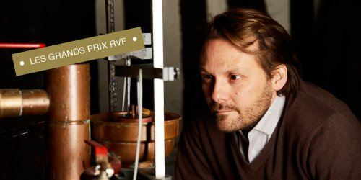](https://www.larvf.com/spiritueux-de-l-annee-le-calvados-christian-drouin-porte-etendard-normand,4607226.asp)

[Spiritueux de l'année : Le calvados Christian Drouin, porte-étendard normand](https://www.larvf.com/spiritueux-de-l-annee-le-calvados-christian-drouin-porte-etendard-normand,4607226.asp)

———————————————————

La coopérative viticole Wolfberger investit 17 millions d'euros sur ses sites alsaciens

Didier Bonnet [Grand-Est](https://www.usinenouvelle.com/grand-est/) , [L'Usine Agro](https://www.usinenouvelle.com/l-usine-agro/) , [Boissons](https://www.usinenouvelle.com/boissons/) , [Investissements industriels](https://www.usinenouvelle.com/investissements-industriels/)

Publié le 10/01/2019 À 09H41 <https://www.usinenouvelle.com/article/la-cooperative-viticole-wolfberger-investit-17-millions-d-euros-sur-ses-sites-alsaciens.N790659>

## La cave coopérative Wolfberger annonce un plan d’investissement de 17 millions d’euros en 2019 sur ses sites d’Eguisheim, Colmar (Haut-Rhin) et surtout pour la création d’une nouvelle unité à Dambach-la-Ville (Bas-Rhin) pour 8 millions d’euros. La coopérative de 140 salariés accélère sa politique de modernisation pour pérenniser son activité dans le contexte de globalisation du marché viticole mondial.

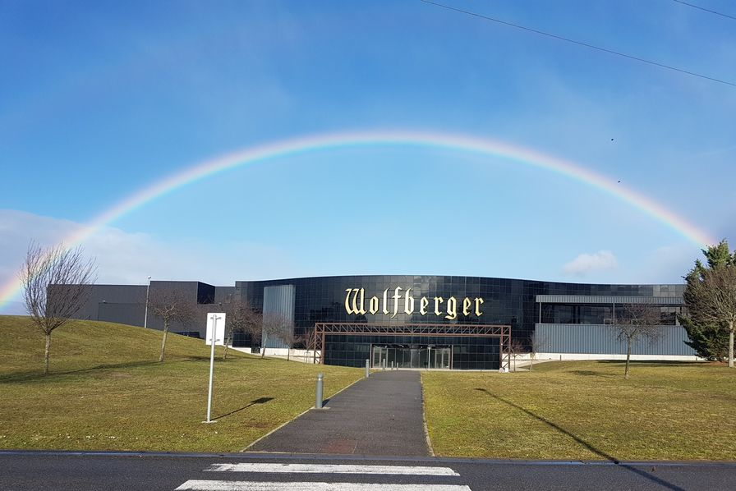La coopérative Wolfberger va créer un nouveau site de production de vins à Dambach-la-Ville (Bas-Rhin). © Wolfberger

La coopérative Wolfberger, l’un des principaux acteurs du vignoble alsacien, avec 58 millions d’euros de chiffre d’affaires, va créer un nouveau site de production de vins à Dambach-la-Ville (Bas-Rhin), pour 8 millions d’euros d’investissement. Ce projet fait partie d'un plan global de 17 millions d’euros en 2019, qui va aussi profiter aux sites de Colmar et Eguisheim (Haut-Rhin). Cet effort s’inscrit dans une politique globale de modernisation de l’ensemble de la structure qui gère les apports de 362 coopérateurs de toute l’[Alsace](https://www.usinenouvelle.com/alsace/) et favorise la pérennité de la coopérative de 140 salariés, dans le contexte de la globalisation du marché des vins.

43 millions d’euros investis en 10 ans

"La création d’un nouveau vendangeoir au milieu du vignoble alsacien est un projet déjà ancien pour nous", confie Bertrand Dufour, directeur de Wolfberger. "Nous devons améliorer la réception des raisins au cours des vendanges en faveur de nos apporteurs et pour accélérer le pressurage, gage d’une meilleur qualité des vins. Les conditions de travail de nos salariés est aussi bonifiée", souligne le directeur, qui déplore le retard pris par ce projet, faute de terrain disponible en centre Alsace. "Nous n’entrons pas dans les bonnes case des zones d’activités voisines, et avons été contraints de nous reporter sur une friche industrielle à déconstruire alors que des terrains dédiés à l’activité économique sont vacants juste à côté", déplore-t-il.

La construction du vendangeoir doit démarrer au printemps 2019 avec un objectif de mise en service pour les vendanges 2020. "Investir est la seule solution pour maintenir notre structure en situation de compétitivité et échapper à la spirale qui tire les tarifs vers le bas, en raison de la concurrence des vins industriels des autres continents", commente Bertrand Dufour, qui rappelle que Wolfberger a réalisé 43 millions d’euros d’investissements en 10 ans.

Santé du végétal

# La note technique « Maladies de la vigne » 2019 est parue

Mercredi 09 janvier 2019 par Marion Coisne        <https://www.vitisphere.com/actualite-88800-La-note-technique-8239Maladies-de-la-vigne8239-2019-est-parue.htm>

##### Les préconisations des services officiels pour la gestion des résistances aux maladies viennent d'être publiées. De quoi faire le point sur les résistances pour la campagne à venir et commencer à prévoir son plan de traitement.

La note technique annuelle « Maladies de la vigne » pour 2019 vient de paraître ([pour la consulter, cliquer ici](http://www.vignevin.com/fileadmin/users/ifv/2015_New_Site/Home_page/Fichiers/2018/2019/note_technique_commune_vigne_2019_-_Vdef.pdf)). Elle fait le point sur la gestion des résistances pour la campagne à venir. Aux recommandations pour la lutte contre mildiou, l’oïdium et le botrytis s’ajoutent celles pour la lutte contre le black-rot, en tenant compte des résistances sur mildiou et oïdium.

**QoI déconseillés pour le mildiou et l'oïdium**

« Il ne s’agit pas d’évaluer les résistances pour le black-rot, car il n’y a pas de monitoring de fait, mais de donner des recommandations sur l’usage des substances actives », précise Eric Chantelot, expert Ecophyto à l’IFV. Les QoI ne sont plus conseillés pour lutter contre le mildiou, ni dorénavant contre l’oïdium. En revanche, ils gardent leur intérêt pour lutter contre le black-rot. Cela concerne l’azoxystrobine et la pyraclostrobine contre le mildiou auxquelles s’ajoutent le krésoxim-méthyl et la trifloxystrobine contre l’oïdium.

Prudence sur les Qil et Qiol

Concernant les antimildious à base de QiI (cyazofamide, amisulbrom) et de QioI (amétoctradine), les experts se montrent aussi très prudents. « Les résistances spécifiques sont en croissance : on suspecte qu’elles pourraient entraîner demain une perte d’efficacité des produits contenant ces matières actives », indique Eric Chantelot. Les experts recommandent donc une seule application de produits à base de cyazofamide ou d’amisulbrom ainsi qu’une seule application pour les produits à base d’amétoctradine. Ils attirent aussi l’attention sur le fluopicolide pour lequel les détections de résistance sont en augmentation sensible. Ce produit reste limité à une seule application, comme le stipule son AMM.

—————————————————————————————————————

# Bergerac : cinq chefs en lice pour le prix Ragueneau 2019

Publié le 09/01/2019 à 10h32 par **D. B.**.   <https://www.sudouest.fr/2019/01/08/bergerac-cinq-chefs-en-lice-pour-le-prix-ragueneau-2019-5714662-708.php>

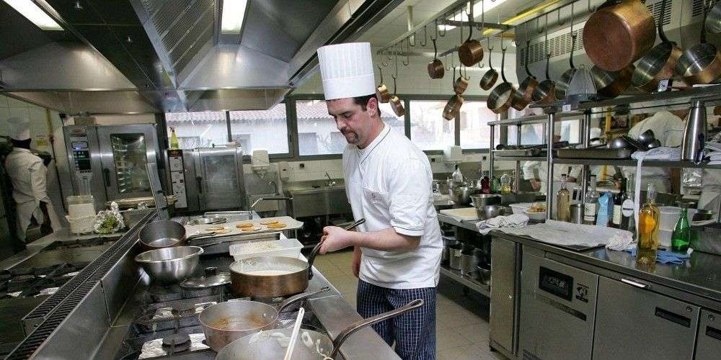

Fondé en 2007, le prix culinaire récompense les meilleurs accords mets-vins autour de la truffe périgourdine

Archives Emilie Drouinaud

## Ils concourront en binôme, avec leur sommelier, lundi 14 janvier au lycée professionnel Jean-Capelle à Bergerac.

Organisé par l’interprofession des vins de Bergerac et Duras et la mairie de Sainte-Alvère, le prix Ragueneau, qui récompense « l’alliance de la truffe du Périgord et des vins de Bergerac et Duras », sera remis lundi 14 janvier à la Tour des Vents, le restaurant étoilé de Monbazillac, à Malfourat. Cinq binômes chef-sommelier auront concouru dans la journée au lycée hôtelier Jean-Capelle de Bergerac : Rémy Le Charpentier et Mikela Lura (La Chartreuse du Bignac à Saint-Nexans), Charlie Ray et la responsable de salel Mélanie Legrand (Le Vin’quatre à Bergerac), Nicolas Aujoux et le maître d’hôtel Cécile Guérin (Ô Moulin à Carsac-Aillac), Mickaël Gallas et le responsable de salle Johann Bourbon (Manger sur la Plage à Marennes), Hassan Nidhsain et la responsable de salle Laetitia M’Baye (brasserie Le Passage à Paris). Ànoter que le chapon fermier et le foie Gras IGP Périgord apparaissent cette année au cahier des charges. Le jury est présidé cette année par Patrick Jeffroy, chef de l’hôtel de Carantec dans le Finistère (deux macarons au guide Michelin). En 2016, C’est Ludovic Raymond, chef de La Gabarre, à Saint-Julien-de-Lampon, qui avait été distingué avec sa responsable des vins Valentine Couderc.

Organisé tous les deux ans par l’Interprofession des vins de Bergerac et Duras et la mairie de Val-de-Louyre-et-Caudeau, le prix Ragueneau, qui **récompense « l’alliance de la truffe du Périgord et des vins de Bergerac et Duras »**, sera organisé lundi 14 janvier, au lycée professionnel Jean-Capelle, après un passage sur le marché aux truffes. Il sera décerné le soir même au Bistrot de Malfourat, à Monbazillac.

Sélectionnés sur dossier, cinq binômes chef et sommelier sont en lice : Rémy Le Charpentier et Mikela Lura (La Chartreuse du Bignac à Saint-Nexans), Charlie Ray et la responsable de salle Mélanie Legrand (Le Vin’quatre à Bergerac), Nicolas Aujoux et le maître d’hôtel Cécile Guérin (Ô Moulin à Carsac-Aillac), Mickaël Gallas et le responsable de salle Johann Bourbon (Manger sur la Plage à Marennes), Hassan Nidhsain et la responsable de salle Laetitia M’Baye (brasserie Le Passage à Paris).

### Chapon et foie gras

À noter que le chapon fermier et le foie Gras IGP Périgord apparaissent cette année au cahier des charges des candidats.

Présidé par Patrick Jeffroy, chef de l’hôtel de Carantec dans le Finistère (deux macarons au guide Michelin), **le jury 2019** compte notamment dans ses rangs [l’écrivain britannique Martin Walker](https://www.sudouest.fr/2017/07/15/c-est-un-joyau-unique-3620001-2180.php), qui vit en Dordogne.

En 2016, c’est Ludovic Raymond, chef de La Gabarre à Saint-Julien-de-Lampon, qui avait été distingué avec sa responsable des vins Valentine Couderc.

—————————————————————————————————————

# Dordogne : le pari du premier monbazillac de glace

Publié le 08/01/2019 à 8h01. Mis à jour à 17h25 par **Daniel Bozec**.  <https://www.sudouest.fr/2019/01/08/le-pari-du-premier-monbazillac-de-glace-5713770-1938.php>

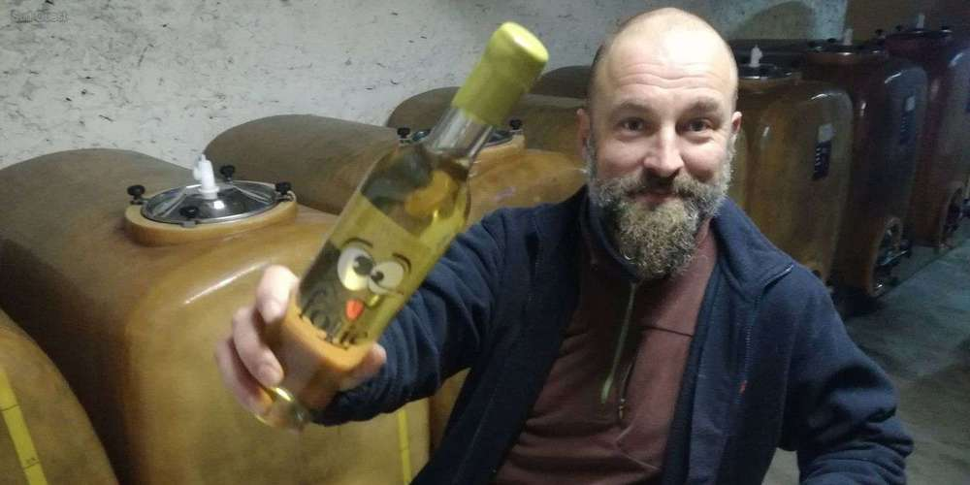

Fabrice Camus brandit dans son chai la cuvée Grains de folie.

Daniel Bozec

## Le 31 décembre 2016, le viticulteur Fabrice Camus vendangeait une petite parcelle. Son vin est aujourd’hui en bouteilles.

Certains ne donnaient pas cher de son monbazillac vendanges (très) tardives. Le voilà en bouteille, cuvée Grains de folie. Un compliment pour Fabrice Camus, viticulteur iconoclaste de Monbazillac qui, le 31 décembre 2016, **avait vendangé avec une cinquantaine de copains** un bout de parcelle sur le coteau de Malfourat, juste avant le réveillon.

**Deux ans d’élevage en barriques** plus tard, la fine équipe vient de se retrouver, lundi 31 décembre, pour la mise en bouteilles de l’improbable cuvée. Car si les vendanges dites de glace font la notoriété de certains vins alsaciens, le défi de Fabrice Camus était semble-t-il inédit en Bergeracois : il lui a fallu obtenir une dérogation des Douanes pour aller au-delà de la date de déclaration de récolte, le 20 novembre en 2016 .

Les vendanges dites de glace font la notoriété de certains vins alsaciens

Encore fallait-il en tirer un honnête monbazillac… « En aucun cas, je ne revendiquais de faire un haut-de-gamme. Je me suis lancé pour le côté fun, atypique », défend l’intéressé, conscient que sa démarche a suscité quelques commentaires dans le milieu : « Certains disaient que ce serait imbuvable… » Et ceux-ci n’avaient pas tort : reporter ainsi les vendanges, c’est non seulement offrir une pitance inespérée aux étourneaux, mais aussi prendre le risque de voir s’imposer « des déviances aromatiques ».

### « Attaque ferme en bouche »

Résultat des courses après dégustation : sa cuvée Grains de folie se tient, avec une « attaque ferme en bouche », comme dit Fabien Camus. Elle a même franchi quelques tours au dernier concours des crus de Monbazillac – dont le viticulteur fut lauréat et finaliste en 2015 et 2016.

Pour la beauté du geste, la mise en bouteilles s’est déroulée sans assistance électrique, entre la tireuse à bec fournie par des amis champenois, la boucheuse familiale et l’étiquetage à l’ancienne : « Toutes les opérations devaient être faites à la main. » Au-delà de la quasi-blague de potache, Fabrice Camus revendique **une approche décalée du métier.** Quitte à s’émanciper des appellations locales : depuis dix ans, il produit sous la dénomination vins de France sa gamme d’Avinturiers, avec rosé sucré, sauvignon demi-sec et autre merlot passerillé, qui représente aujourd’hui les trois quarts de ses ventes.

« À l’époque, le challenge, c’était de vendre mon vin de table au même prix que mes anciens bergeracs. Maintenant, on le vend plus cher. »

Forte de **800 bouteilles**, la cuvée Grains de folie sera bientôt mise en vente au prix de 15 euros.

—————————————————————————————————————

# Fiche pratique : Vendre des vins au restaurant selon la politique du produit

[Produits et boissons](https://www.lhotellerie-restauration.fr/journal/produit-boisson/actualite/produit-boisson.htm) - mercredi 9 janvier 2019 11:15. Paul Brunet

<https://www.lhotellerie-restauration.fr/journal/produit-boisson/2019-01/fiche-pratique-vendre-des-vins-au-restaurant-selon-la-politique-du-produit.htm>

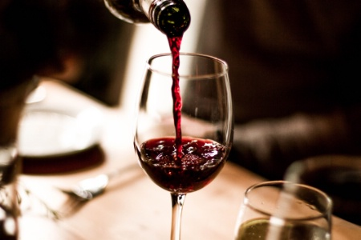  
Le service du vin au verre est de plus en plus présent dans tous les types d'établissement.

Pour la vente des boissons en restauration, les éléments de la politique commerciale peuvent être résumés de la façon suivante :  
 **• un objectif :** accroître le chiffre d’affaires de ce secteur, avec des sous-objectifs : ménager des marges raisonnables, grignoter la concurrence, promouvoir le service restauration, etc.  
•**des moyens** pour atteindre ces objectifs : des produits de qualité ou originaux, à faire découvrir, du personnel compétent, une carte des vins bien élaborée et bien présentée ;   
• des **contraintes** internes (objectifs trop ambitieux, difficultés de recrutement ou manque de formation du personnel, problèmes de stockage, etc.) et externes (concurrence, sécurité routière, etc.).

Objectifs, moyens et contraintesétant connus, il faut déterminer une stratégie tant au niveau des produits que des prix. Dans un établissement important, cette stratégie doit être définie par la direction, avec les responsables de la vente des boissons des différents services (sommelier, maître d’hôtel, responsable du room-service, barman, etc.). Cette formule est très saine, car elle permet de décentraliser les responsabilités et d’obtenir une meilleure motivation du personnel qui se sent ainsi concerné. Dans les établissements plus modestes, moins de personnes sont concernées, mais objectifs, moyens et contraintes doivent aussi être définis avec précision.

**Qu'est-ce que la politique du produit ?**

La politique du produit ne peutêtre déterminée que sur des bases sûres : étude de marché pour une création, analyse des ventes pour un établissement existant. Selon un principe bien connu, la rentabilité est toujours meilleure lorsque l’offre est adaptée à la demande de la clientèle. Différents critères doivent être pris en compte.

**Type et classe de l’établissement**

Les palaces et les restaurants étoilés n’ont pas le monopole de la vente des grands crus. Évidemment, ces établissements vendent des vins à prix élevés, en rapport avec le prix des mets proposés. Dans les établissements plus simples, les vins proposés à des prix peu élevés doivent constituer l’ossature de la carte. Il est bon de prévoir (en dehors du champagne qui est rarement oublié) quelques bons crus classés des différentes régions de France (inutile d’avoir un stock important), qui ne manqueront pas de tenter quelques amateurs à l’occasion de toutes sortes d’événements (anniversaires, rencontres, etc.).  
Néanmoins, il faut garder à l’esprit que la vente d’une bouteille à prix élevé peut être intéressante au niveau du chiffre d’affaires, mais pas forcément au niveau de la marge !

**Situation géographique**

Si le restaurant est situé dans une région vinicole, une place importante doit être réservée aux vins régionaux. On lui pardonnera si toutes les régions de France ne sont pas représentées sur sa carte. Mais il ne faut pas tomber dans l’excès inverse et se limiter aux seuls vins locaux.

**Clientèle**

Le choix des vins proposés sera différent selon que l’on s’adresse à une clientèle d’affaires, une clientèle d’habitués qui recherchent la formule ‘vin du moment’ ou à une clientèle de passage, pour laquelle les vins de la région doivent être privilégiés.

**Type de cuisine**

Les maisons avec spécialités de fruits de mer et de poissons doivent avoir une carte des vins où dominent les vins blancs. En revanche, un établissement qui sert beaucoup de gibier (par exemple, en Sologne) doit être en mesure de proposer une gamme de vins rouges adaptés à ce type de mets. Mais là encore, pas de sélection trop sévère : tous les goûts existent.

**Qualités de la cave**

Il est bien évident que sans possibilités de stockage ou si celui-ci doit s’effectuer dans de mauvaises conditions, il faut limiter la carte des vins.

**Budget disponible**

Un jeune restaurateur qui s’installe pourra difficilement présenter une carte des vins avec de nombreuses références et des millésimes anciens (immobilisation importante de capitaux). En revanche, même réduite, sa carte peut être attrayante si elle est **évolutive.**

Le restaurateur dont la famille est déjà installée depuis parfois depuis plusieurs générations peut offrir un choix beaucoup plus important. Certaines maisons fondent leur réputation sur la qualité de leur cave.

Quel que soit le type d’établissement, la carte ne doit pas être figée. Le restaurateur doit mettre en place des formules variées : vins à découvrir, vins au verre, demi-bouteilles ou de 0,5 l, etc.

**Le vin au verre**

D’abord pratiqué dans les bars à vins, le service du vin au verre est de plus en plus présent dans tous les types d’établissements. Cette formule est très appréciée de la clientèle, surtout si cette démarche est empreinte d’originalité : vins peu connus, grands vins dont le prix de vente de la bouteille peut être dissuasif… Elle permet également de servir deux vins différents sur un même plat (2 × 6 cl au lieu de 12 cl). Du travail supplémentaire pour le restaurateur, soit. Mais les clients apprécient et cela permet d’accroître de façon très sensible le chiffre d’affaires boissons.

Qui plus est, il faut savoir s’adapter. Si pour les repas de midi, vous êtes débordés mais que le soir, vous avez un service plus calme, ne proposez cette formule que le soir. C’est peut-être un moyen pour attirer une nouvelle clientèle d’œnophiles...

Pour différentes raisons, il n’est pas souhaitable d’avoir un choix trop étendu de vins servis au verre, en particulier à cause du risque de dépréciation. En revanche, une excellente solution consiste à présenter, au minimum, un vin blanc et un vin rouge classiques, et un vin original (clairette-de-die, cerdon, maury, cabardès, pissotte, irancy, côtes-de-bordeaux saint-macaire, klevener de Heiligenstein, jasnières, chignin-bergeron, vin de paille, sauvignon de Nouvelle-Zélande, cabernet-sauvignon du Chili, Cotnari de Roumanie…  
  
Vous pouvez éventuellement présenter des suggestions sur la carte des mets - par exemple : confit de canard avec un verre de madiran (12 cl) -, en indiquant si le vin est compris dans le prix ou compté en supplément. Dans ce cas, il faut indiquer le prix du verre et le centilitrage (par exemple : confit de canard avec un demi-verre de madiran et un demi-verre de cahors).

En raison des prix pratiqués en restauration, beaucoup de clients hésitent à commander une bouteille d’un grand cru de Bordeaux, un grand meursault, un hermitage, une vendange tardive, un château-chalon... N’hésitez pas à les proposer au verre, vous serez surpris par le succès de cette formule. En revanche, pour éviter toute dépréciation, ne proposez qu’un seul grand vin au verre chaque jour, après avoir fait votre choix en fonction du plat ou du menu. Quitte à en changer quotidiennement. De plus, pour rester à un prix raisonnable, vous pouvez également proposer des verres de 6 cl.

**Attention** : Ne conservez pas à la carte des vins qui ne se vendent pas, sauf s’il s’agit de bouteilles de prestige. Pour un restaurateur, il peut paraître tentant de posséder quelques bouteilles de romanée-conti, de pétrus ou de château-chaIon... Mais engénéral, il ne souhaite pas les vendre, car le prix de vente peut être inférieur au prix de renouvellement. Qui plus est, souvent le renouvellement n’est plus possible.

—————————————————————————————————————

# Gault&Millau cédé à Jacques Bally

mercredi 9 janvier 2019 14:41      <https://www.lhotellerie-restauration.fr/journal/restauration/2019-01/gaultmillau-cede-a-jacques-bally.htm>

## Côme de Chérisey a cédé Gault&Millau à la holding NTI qui annonce de grands projets de développement en France et à l'étranger.

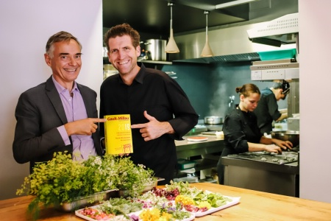  
Côme de Chérisey lors de la sortie du Gault&Millau 2019 avec le cuisinier de l'année Gault&Millau, Alexandre Mazzia.

**Jacques Bally**, pendant longtemps patron de la branche formation et conseil du groupe Ducasse avant de prendre la tête du groupe Sibuet et ex-président de Gault&Millau Russie, succède ainsi à **Côme de Chérisey** à la présidence de Gault&Millau. A ses côtés, des investisseurs représentés par **Vladislav Skvortsov**. « Tout en restant fidèle aux valeurs historiques et aux fondamentaux qui ont fait de Gault&Millau les propagateurs de la Nouvelle Cuisine, nous avons de grands projets de développement en France et à l’étranger », explique Jacques Bally.

Pour Côme de Chérisey, cette cession est une belle opportunité : « Gault&Millau mérite de grands moyens. Ce repreneur lui permettra de passer de l’artisanat à une approche plus industrielle. Je souhaite le meilleur à Gault&Millau. ». Il a aussi le sentiment du « devoir accompli » : « Je suis fier d’avoir relancé une marque française patrimoniale et repositionné Gault&Millau au cœur de son écosystème. Durant ces 7 années, avec les équipes de ***G&M***, j’ai notamment œuvré à restaurer la notoriété de la marque, à en réaffirmer ses valeurs, renforcé la sélection anonyme, cœur du contrat de confiance avec les gourmets et lancé une application mobile unifiée. Nous avons mené une stratégie d’internationalisation en passant de 5 à 20 pays d’implantation. Sans oublier la dotation pour les jeunes chefs, lancée il y a 5 ans, qui signe l’ADN de découvreur de talents de Gault&Millau. Grâce à ces actions Gault&Millau est maintenant le second guide mondial. ». Les équipes avec **Marc Esquerré** à la sélection des tables et **Marie-Laure Jarry** à la direction commerciale et marketing devraient rester en place.

—————————————————————————————————————

# Picard Vins et Spiritueux complète son bar d’alcools de terroir avec la reprise des marques Janot

Publié le 09 janvier 2019 par Didier Hugue         <https://www.tracesecritesnews.fr/actualite/picard-complete-son-bar-d-alcools-de-terroir-avec-la-reprise-des-marques-janot-133635>

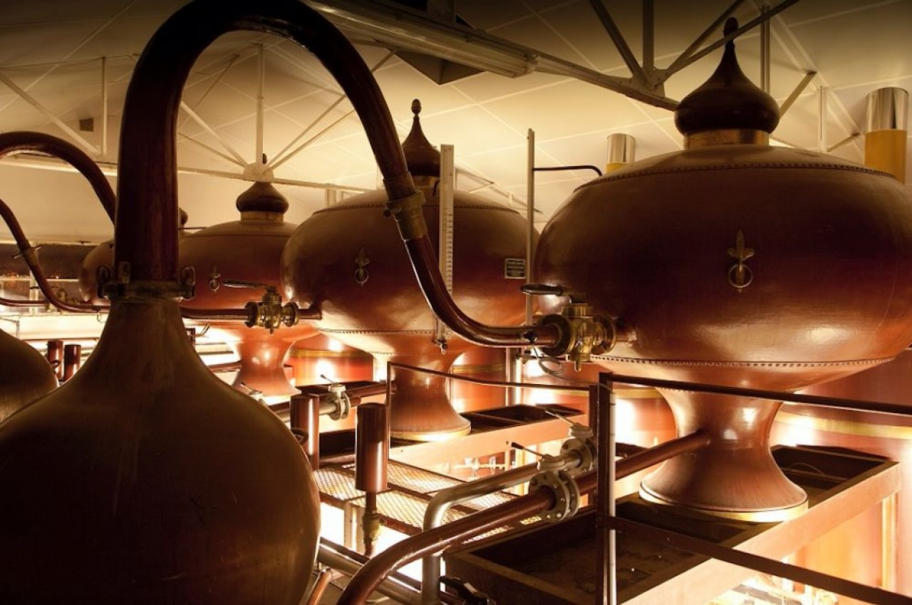

Alambics à Cognac chez Picard, dont l'activité spiritueux pèse 65% du chiffre d'affaires. © Picard.

Le groupe viticole bourguignon reprend une large gamme de spiritueux à très forte identité régionale. Cette acquisition complète un portefeuille déjà important en générant plus de 5 millions d’€ de chiffre d’affaires supplémentaire.

Les marques de spiritueux de l’ancienne distillerie Janot d’Aubagne (Bouches-du-Rhône) ne pouvaient que séduire Gabriel Picard qui vient de les acquérir à la société Maunier, l’ex-distillerie Janot. « Elles ont une très forte identité régionale, je dirais même, comme pour les vins, de terroir, et ce sont les produits que nous aimons élaborer, marketer et commercialiser », indique le président du directoire du groupe qui porte son nom à Chassagne-Montrachet (Côte-d’Or).  
**Le périmètre de l’opération, au montant demeuré confidentiel, concerne entre autres le pastis Janot, le whisky corse Auguste Mattei, la spécialité provençale Gambetta, un sirop de fruits et de plantes, et le limoncello Sorrentini. Elle porte également sur toute une gamme d’alcools bio : pastis, vodka, gin, rhum, vermouth, gentiane…**

## Un réseau de boutiques en propre

Grâce à ce rachat, via sa division Terroirs Distillers, Picard étoffe un portefeuille de spiritueux déjà important avec un rhum, un scotch, des eaux de vie, du cognac…, qui représente 65% des 250 millions d’€ de chiffre d’affaires réalisés à l’échelle du groupe. Il lui procure une taille critique sur certains produits, offrant ainsi une place de numéro un en grandes surfaces sur le limoncello, comme l’indiquent nos confrères du magazine Rayon Boissons qui ont révélé la transaction.

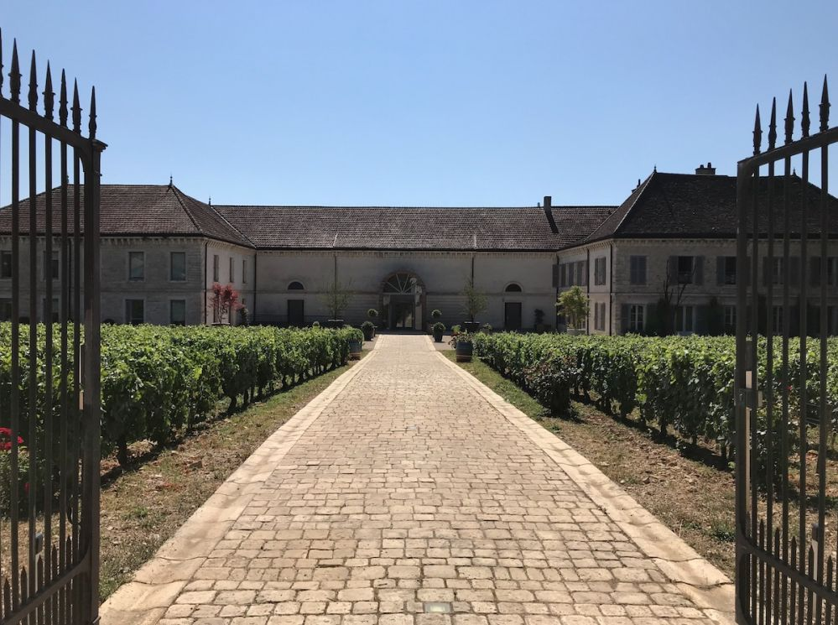La Château de Chassagne-Montrachet (Côte-d'Or), aujourd'hui le siège du groupe. © Picard.

**Le volume d’activité supplémentaire dépasse les cinq millions d’€. « C’est pour nous une acquisition de découverte qui renforce la valeur de nos actifs, car ce qui est le plus important tient au positionnement supplémentaire dont nous allons bénéficier dans les réseaux de magasins bio, les cavistes et les cafés, hôtels, restaurants », argumente Gabriel Picard.**

Picard Vins et Spiritueux qui compte un effectif avoisinant les 500 salariés, est aussi une entreprise viticole à hauteur de 35% de son chiffre d’affaires, avec la structure Prima Vinae dont s’occupe principalement Francine Picard, la sœur de Gabriel. Elle possède ainsi 160 hectares de vigne, dont 140 en Bourgogne, le reste à Sancerre (Val de Loire) et dans les vignobles des Côtes du Rhône, de Condrieu et de Châteauneuf du Pape.  
**Le groupe Picard est aussi un revendeur direct à la tête d’un réseau de 25 boutiques en propre à l'enseigne Cave du Val d’Or qui ont légèrement dépassé les 9 millions d’€ de chiffre d’affaires sur l’exercice 2017**.



Au premier plan, Gabriel Picard, président du directoire, puis son père Michel, sa mère Liliane et sa soeur Francine. © Picard

**Un brin d’histoire**  
Félix Picard, vigneron de son état, mais également bouilleur de cru ambulant, fonde avec son épouse Catherine la société qui porte son nom au centre-ville de Chagny (Saône-et-Loire) en 1951. Son fils Michel, sorti de l’école à 16 ans, le rejoint comme commis en 1958 et, anecdote véridique, effectue de nombreuses livraisons en triporteur, aujourd’hui en repos définitif dans le petit musée de l’entreprise au château de Chassagne-Montrachet. Michel, l’actuel maire de Chagny, et sa femme Liliane, font de Picard un véritable groupe à cheval sur deux activités : viticole et spiritueuse.   
Gabriel et sa sœur Francine y entrent respectivement en 1997 et 1999. Tous deux diplômés de l’École supérieure des sciences économiques et commerciales (Essec), il font préalablement, afin d’acquérir une première expérience, un petit tour, pour lui, chez Pepsi-Cola et, pour elle, chez Nike. Au milieu de la décennie 2000, Gabriel prend la direction général du groupe et Francine la gestion des domaines viticoles bourguignons.

—————————————————————————————————————

Chambord, 500 ans et de nouveaux projets

G.N., le 08/01/2019 à 15:27        <https://www.batiactu.com/edito/chambord-500-ans-et-nouveaux-projets-55090.php>

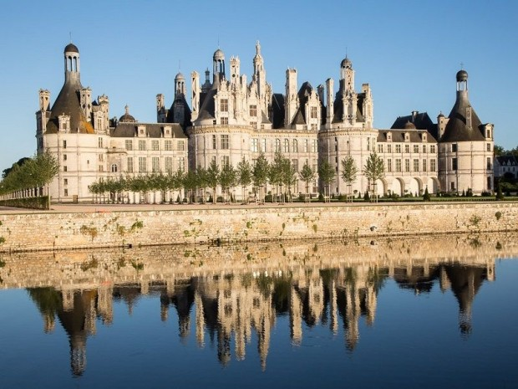

Chambord © Sophie Lloyd - Wikimedia CC

#### PATRIMOINE. En 2019, le château de Chambord fêtera son demi-millénaire. Suscitant toujours autant de fascination et d'admiration, le joyau de François 1er est lancé dans plusieurs chantiers d'ampleur dont la restauration du mur d'enceinte de 32 km de long ou la dorure des lanternons. Un chai, signé Jean-Michel Wilmotte, sera également construit sur le domaine. Tour d'horizon.

Niché au cœur du plus grand parc forestier clos d'Europe, Chambord, le plus vaste château de la Loire, est l'œuvre de la volonté de François 1er qui a supervisé son édification à partir de 1519. Il se dit que son plan, géométrique et régulier, aurait été inspiré par Léonard de Vinci. Ses dimensions et son extrême raffinement architectural lui valent une place à part dans le patrimoine français, avec une inscription sur la première liste des monuments historiques de 1840. Pour son 500e anniversaire, cette résidence royale continue de se réinventer. Jean d'Haussonville, le directeur général, déclare : "*Sous l'apparence d'une diversité qui recoupe distinction entre nature et architecture, tous les projets se relient comme les boucles d'une cordelière dans la notion d'une utopie à l'œuvre, réalisée dans un lieu défini et tendue vers un perpétuel recommencement de la vie. Loin d'être tourné sur soi et le passé, le Chambord des 500 ans s'adresse au monde, comme le voulaient ses concepteurs, comme le permet le patrimoine qui se transmet comme un message à déchiffrer*".

En 2019, plusieurs chantiers seront donc lancés pour faire vivre la magie des lieux. Les travaux du mur d'enceinte de 32 km de long, qui a permis au domaine de conserver ses dimensions d'origine cinq siècles durant, seront menés par des ouvriers en qualification et en insertion. De jeunes professionnels se spécialisant dans la restauration de monuments historiques seront associés au projet, encadrés par des experts du métier. La vitesse de progression sera lente : le premier objectif vise à restaurer 10 km de murs en six ans. Chaque année, ce seront entre 12 et 24 personnes qui seront formées. Second chantier phare, celui de la dorure des lanternons, pour leur rendre leur apparence originelle, telle que François 1er et Charles Quint les virent en 1539. Le domaine de Chambord précise : "*Ses dorures évoquent le caractère quasi-céleste de la cité idéale et rappellent la nature royale de l'édifice*". C'est l'architecte en chef des monuments historiques, Philippe Villeneuve, qui sera chargé de cette délicate mission. La splendeur originelle des ornements de plomb richement ouvragés, disparus après la Révolution, sera ainsi restituée.

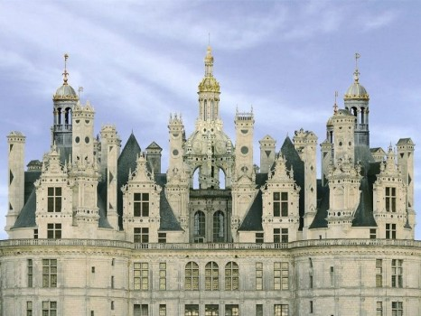

Lanternons © Domaine de Chambord

## Un chai indispensable pour élaborer un vin portant le nom du château

Un dernier chantier, de construction celui-là, sera confié à Jean-Michel Wilmotte, qui était déjà intervenu dans le domaine lors de la rénovation-extension de l'hôtel du Relais de Chambord. A un kilomètre du château, sera édifié un chai pour y produire du vin biologique, issu de cépages historiques replantés sur place depuis 2015. Environ 70.000 bouteilles seront produites annuellement et rapporteront 1 M€ de revenus nets. Le projet de W&A se veut, lui aussi, respectueux de l'environnement (et du patrimoine) mais résolument contemporain. De forme circulaire, revêtu de bois, il symbolisera le vin et sera particulièrement intégré dans le site, avec des efforts de végétalisation des espaces extérieurs. Il s'agira d'une exploitation véritable, utile à l'économie de Chambord doublé d'une mission de conservation du patrimoine naturel et

d'une illustration des engagements écologiques du domaine. 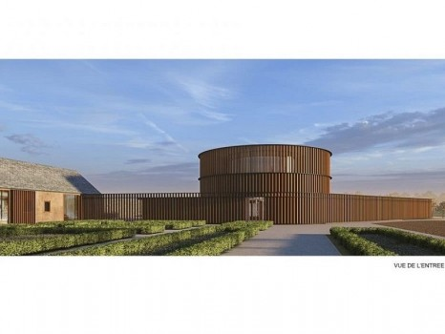

Chai de Chambord © Wilmotte & Associés

Le directeur général conclut : "*Les 500 ans achèvent et rouvrent un cycle de transformations, pour Chambord et pour l'équipe que nous constituons. La clef de ce cycle est à rechercher dans l'interprétation de Chambord, comme on interprète une œuvre en musique selon la stricte lecture d'une partition. Notre bilan procède d'une préoccupation fondamentale, comprendre et faire advenir ce qu'est Chambord dans son identité profonde. Cette réflexion sur l'essence a inspiré notre projet d'établissement, elle précède et accompagne notre action*".

——————————————————————

**Sylvie Malys a créé le trophée du Meilleur Sommelier de France remis à Pascaline Lepeltier**

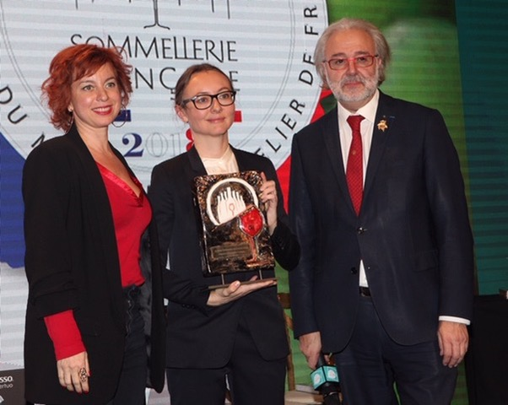

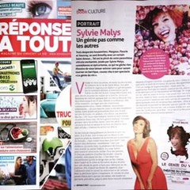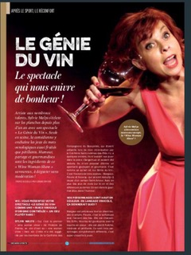

**SYLVIE MALYS**

**LE GENIE DU VIN & SES DESPERATES HOUSEWINES**

**Vous souhaitent**

**UN BON CRU 2019**

**Le spectacle « Le Génie du Vin à revient à partir du 22 janvier 2019 au théâtre du Gymnase à Paris.**

**Pour fêter la nouvelle année, nous vous proposons des places réduites à 13 euros/personne**

**MOT DE PASSE = VIN**

**Spectacle & Dégustation de Vin**

**LE GENIE DU VIN**

**un Wine Woman Show**

***Coup de Coeur du Commissariat Général à la Fête de la Gastronomie***

***Ministère de l'économie***

**Le mardi**

**A 20h30**

**au THEATRE du GYMNASE**

[**38, bd de Bonne Nouvelle**](https://maps.google.com/?q=38+bvd+de+Bonne+Nouvelle*75010+Paris*&entry=gmail&source=g) - [**75010 Paris**](https://maps.google.com/?q=38+bvd+de+Bonne+Nouvelle*75010+Paris*&entry=gmail&source=g)

**Réservation:**01 42 46 79 79

**Après le spectacle : dégustation OFFERTE des Vins de la cave de Turkheim et du Domaine du Cassard**

*C'est l'histoire de 3 Despérates Housewines aux doux noms oenologiques de Margaux, Fleurie et Vouvray qui se sont brouilly avec un certain Saint-Amour...*

*Confidences, trahisons et grands crus sont les arômes de cette comédie savoureuse qui fait tourner en barrique.*

*«****Le Génie du Vin****» est le premier Wine Woman Show de l'histoire de France. Un spectacle qui a du corps accessible tant aux férus de vin qu'aux néophytes.*

*On peut rire avec le vin même sans en boire!!!*

**Une Femme, des personnages aux noms oenologiques, des jeux de mots aux goûts tanniques, de l'Amour, du Vin...** **Pour les Gourmands, les Epicuriens, les Amateurs, les Amis... à déguster sans modération !**

**Restant à votre disposition,**

**Bachiquement votre,**

**Daphné Victor** 06 26 66 23 24

Pour **Sylvie Malys**

*Ministre de l’oenologie de la République de Montmartre,****Prix Trofémina Culture****,****Créatrice des Trophées du Volant des Chefs 2016 Edition du Castellet***

——————————————————————

# Est-on en train de dénaturer les vins blancs Par Jean-Emmanuel Simond

Publié le 08/01/2019 à 11:20

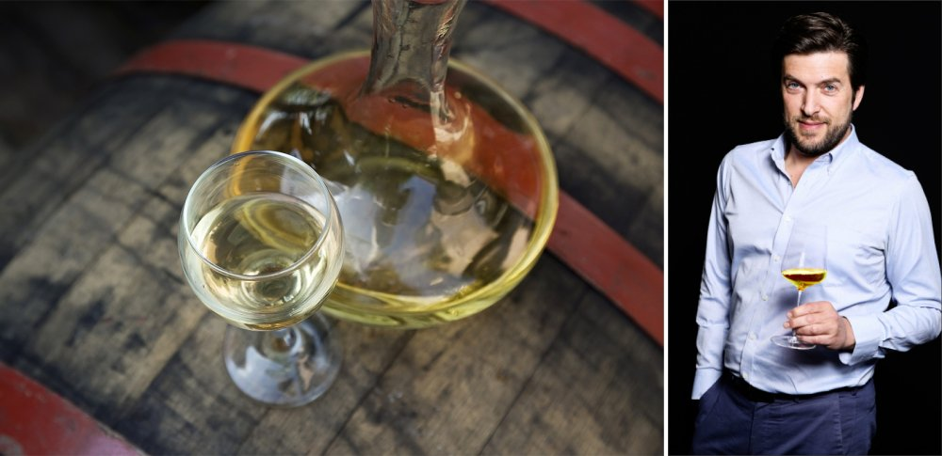

La mode des rosés insipides est-elle en train de déteindre sur les vins blancs ?

## Pour conserver de la fraîcheur et lutter contre les effets du réchauffement, de plus en plus de vignerons vendangent en sous-maturité. Dans une tribune sentie, notre dégustateur Jean-Emmanuel Simond dénonce l'avènement de vins blancs squelettiques et même anorexiques.

Lorsque j’ai découvert le vin, à la fin des années 80, j’étais émerveillé par les grands blancs de Bourgogne, du Mâconnais à Chablis, et en particulier par les blancs de la Côte de Beaune. Encore accessibles, ces flacons représentaient le Graal de tout amateur, que faisaient rêver les climats prestigieux qui jalonnent ces vignobles d’exception. Et comme pour les grands rouges, pouvoir déguster des blancs de millésimes âgés permettait de s’éduquer et d’accéder à un monde merveilleux de saveurs et d’arômes uniques, issus de raisins à pleine maturité, sublimés par de formidables terroirs.

Trente ans plus tard, le paysage des vins blancs me déconcerte. La culture des blancs à maturité s’est comme perdue : combien d’amateurs ou de restaurateurs attendent au moins dix ans un Premier cru bourguignon, et cinq à dix ans de plus un Grand cru ?

Les scènes absurdes se multiplient : ici, c’est un blanc aux saveurs mûres qui déconcerte des critiques qui ne jurent que par le ciselé, le tranchant, la fraîcheur acidulée. Là, ce sont quelques grammes de sucres résiduels dans un vin dit sec qui sont jugés suspects, comme toute couleur un peu foncée dans le verre. Nous assistons à l’avènement de blancs anorexiques, squelettiques à force d’être dépouillés, neutres et variétaux à force d’être récoltés en sous-maturité. Tout se passe comme si la mode envahissante du rosé apéritif et insipide avait déteint sur les blancs.

### L'AFFAIRE DES "PRÉMOX" A LAISSÉ DES TRACES

Que s’est-il passé ? La redoutable affaire des “prémox”, phénomène d’oxydation prématurée qui a fait des ravages dans les années 90 et 2000 – principalement en Bourgogne – a modifié les usages : diminution du **[bâtonnage](https://www.larvf.com/,vins-batonnage-suspendre-les-lies-vinification-proteger-le-vin-oxydation,13200,4245626.asp" \o "Le bâtonnage ou l’art de suspendre les lies)**, crainte des élevages longs et du contact avec l’oxygène, choix d’une maturité plus précoce. Mais en revisitant le style d’élaboration des blancs, un mouvement de balancier les a portés vers un excès opposé, tout aussi redoutable et insidieux. On rencontre de plus en plus de vins longilignes, souvent réduits à l’excès, dénués de chair et de relief. Et l'on est surpris devant des meursaults qui ressemblent presque à des sancerres, ou bien des savennières dont le profil se rapproche de certains blancs du Roussillon.

Trop de vignerons croient réussir des blancs plus précis alors qu’ils confondent acidité et fraîcheur, nervosité de saveurs et raisins insuffisamment mûrs dans des breuvages cliniques, issus de raisins récoltés trop tôt, qui ne peuvent donner des vins capables de vieillir harmonieusement. Le manque de chair, les raisins verts enfantent des vins qui ne tiennent que par l’acidité, puis s’amincissent dans le temps sans vraiment gagner en complexité.

Rares sont les producteurs du talent d’un [**Jean-Marc Roulot**](https://www.larvf.com/,domaine-roulot,10568,401004.asp), capable de récolter des raisins “sur le fil” et, tel un équilibriste, d’affronter le danger du vide avec juste ce qu’il faut de saveurs pour transformer l’austérité en pureté lumineuse. Mais ce dernier lui-même va parfois trop loin : un meursault 1er cru Charmes 2008 bu récemment s’est montré maigre et monocorde, bloqué dans son évolution.

La compréhension de ce qu’est un grand blanc est en jeu : beaucoup de vignerons réduisent la prise de risques avec des récoltes précoces, pléthoriques si la nature le permet, abondamment sulfitées par sécurité, et des moûts généreusement chaptalisés pour obtenir ensuite les degrés requis. Combien récoltent leurs raisins blancs à pleine maturité ? Il y en a, mais les voici en minorité.

### PLUS PERSONNE NE LAISSE VIEILLIR LES GRANDS BLANCS

En Bourgogne, surtout en Côte de Beaune, la facilité commerciale fait dévier nombre de domaines qui privilégient le confort et galvaudent leurs terroirs. Au nom du réchauffement climatique, on récolte des raisins plus tôt pour préserver l’acidité alors que l’on pourrait en profiter pour rentrer des raisins mûrs, surtout lorsque l’état sanitaire est excellent.

Je suis persuadé que de très grands blancs peuvent naître avec des acidités basses dans des années solaires, pour peu qu’on sache faire preuve de patience, comme le prouvent aujourd’hui certains 2003 qui bluffent par leur éclat frais et leur gourmandise. Ceux qui auront la chance de déguster un viré-clessé des [**Bret Brothers**](https://www.larvf.com/,bret-brothers,10560,2006614.asp) ou l’hermitage blanc de [**Jean-Louis Chave**](https://www.larvf.com/,domaine-jean-louis-chave,10629,400839.asp) pourront en témoigner.

Hélas : comme les vins nés dans le culte de la tension acide se présentent souvent mieux jeunes qu’à leur supposé apogée, personne n’a intérêt à les laisser vieillir. Et chacun boit des Grands crus âgés de deux ou trois ans, la clientèle impatiente comme les sommeliers friands de ces blancs al dente soi-disant adaptés à une cuisine épurée traquant le gras et les sucres. La plupart des blancs sont désormais bus dans les six mois suivant leur mise en marché, ce qui arrange beaucoup de monde. Mais n’est-on pas en train d’assister au crépuscule des grands vins blancs ?

**> Retrouvez cette tribune dans La RVF de février 2019, en kiosque vendredi 11 janvier.**

——————————————————————

# Disparition de Jeanne Augier

[Vie professionnelle](https://www.lhotellerie-restauration.fr/journal/salon-concours-syndicat-association/actualite/salon-concours-syndicat-association.htm) - mardi 8 janvier 2019 14:52

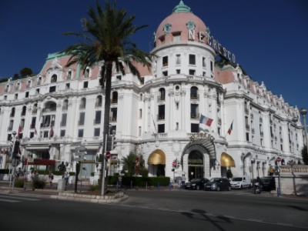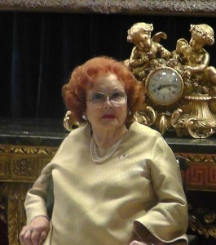

Jeanne Augier, en 2013.C’est avec une profonde tristesse que nous avons appris le décès de Jeanne Augier, le 7 janvier dernier, à 95 ans. Son nom est indissociable de l’hôtel Negresco, à Nice, dont elle avait hérité de son père en 1957. Elle en était depuis lors propriétaire. Avec son époux, Paul, Jeanne Augier a fait du Negresco un hôtel à la renommée mondiale. Collectionneuse passionnée, elle y a rassemblé plus de 6 000 œuvres d’art et de mobilier retraçant cinq siècles d’histoire de France.

Sa succession s’annonce compliquée. La valeur du Negresco, dernier grand hôtel indépendant de France, a été estimé à près de 400 M€ en 2016. Dès 2009, Jeanne Augier, qui n’avait pas d’héritier direct, avait annoncé avoir pris ses dispositions, via la création de la fondation Mesnage, Augier Negresco. Cette fondation doit en principe gérer son patrimoine après sa disparition, les bénéfices devant aller au développement de l’hôtel, à la défense des animaux, aux personnes handicapées et au “rayonnement de l’art français”. Mais les convoitises ont été nombreuses autour de l’établissement, ce qui a conduit en 2013 à la désignation d’une administration provisoire, qui a assuré jusqu’à présent la mission de gestion et de direction de l’hôtel.

Une période de deuil d’un mois sera respectée au Negresco, symbolisée par la mise en berne des drapeaux de l’hôtel.

<https://www.lhotellerie-restauration.fr/journal/salon-concours-syndicat-association/2019-01/disparition-de-jeanne-augier.htm>

——————————————————————

# Redefining Southern Chile’s Ñuble region

<https://www.thedrinksbusiness.com/2019/01/redefining-southern-chiles-nuble-region/>

With the creation of the new region of Ñuble, which borders the southern Chilean region of Bio-Bio, various challenges will arise in the agro-vitivinicultural context that should be addressed in order to operate properly and expand business opportunities in this important economic sector of Southern Chile.

Concepción should take the lead in the Bio-Bio region, and Chillán therefore emerges as the capital of the new region of Ñuble, both with a viticultural vocation. Ñuble will have three provinces: Itata Valley, Punilla and Diguillín, territories that have great potential to produce quality grapes that must be analysed, as well as enhancing the viticulture and oenologyof centuries-old vineyards that have been produced since the arrival of the Spaniards.

Considering that the Bio-Bio region loses completely the Itata Valley, which has achieved international recognition in the past few years, it will face a great challenge if it wishes to promote the ancient and emerging viticulture of the area of San Rosendo, Laja, Nacimiento and all the edge of the river that runs from the mountain range to the Pacific Ocean, including some vineyards located in the area of Cabrero and Yumbel. These areas will be their letters of introduction and the possible identification of new productive sectors due to the interest of investors in exploring new ranges to establish vineyards.

One of the most important and complex challenges to accomplish will be to communicate globally that the region of Ñuble will comprise the subregions of Guarilihue, Coelemu, Portezuelo and Quillón, which previously belonged to Bío Bio. Therefore everything that was known must be changed, which is a process that will take a while.

The challenge of both the new region of Ñuble and Bio Bio in the wine context will be to professionalise the activity and optimise decision making considering that now we must work independently with objectives that may potentially be different due to the existing producers in both regions. The allocation of resources for projects to decisions on how to execute projects will be affected, therefore, professionals must be found for new positions that must be created.

The Bio Bio region lost a vast part of the internationally recognised old vineyards located in the Itata Valley [to Ñuble], and possesses few hectares planted in the last 20 years. Consequently this is why vineyards that are on the banks of the river of the same name should be

registered, where there are territories such as San Rosendo, Nacimiento, and more towards the sector of Cabrero and Yumbel, where there has been a limited development of the production of wines from both old and recently established vineyards.

Once again, the wine marketing strategies for positioning both the new region and the wines that are in this new territory will be the Achilles heel, given there are now two regions with the same human capital that has been separated, specifically in the Itata Valley. It will be necessary to incorporate technical professionals with knowledge of the area and who have been in other regions to execute the public policies of the new and old region.

# Sarthe : Amandine et Xavier rêvent de créer un vin d’exception avec du bois de la forêt de Bercé

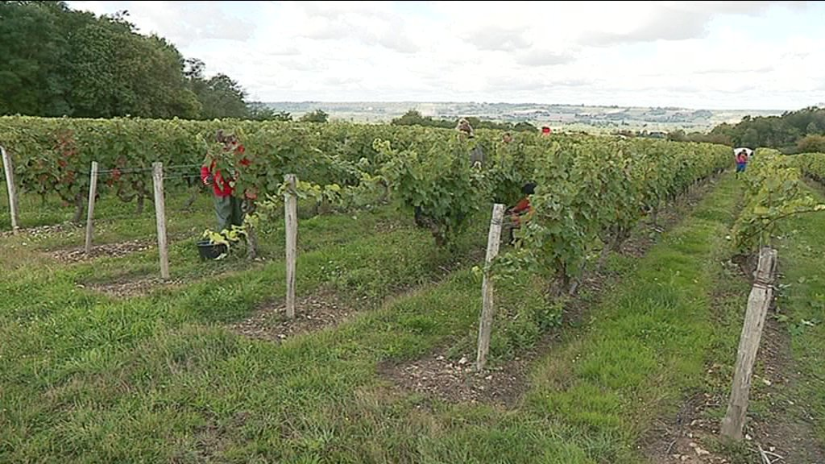Deux jeunes viticulteurs, à Marçon, dans la Sarthe, préparent une cuvée d'exception avec du bois de la forêt de Bercé. / © France 3 Pays de la Loire  
Un frère et une sœur, viticulteurs dans le sud Sarthe, se sont lancés un défi. Créer un vin d’exception avec du bois de la forêt de Bercé. La cuvée devrait être prête dans 18 à 24 mois mais elle est déjà en préparation.

Par Cecile Claveaux Publié le 19/09/2017 à 11:36 Mis à jour le 19/09/2017 à 11:45

Amandine et Xavier Fresneau, viticulteurs à Marçon, dans le sud de la Sarthe ont un défi. Produire une cuvée d’exception avec du bois de la forêt de Bercé.  
  
Cette forêt, située dans la Sarthe, a été labellisée, forêt d’exception en mars 2017. Elle est mondialement connue pour la qualité de ses bois notamment dans le domaine de la tonnellerie, pour la préparation de vins prestigieux. "Ce sont des chênes qui poussent doucement, du coup le grain est plus fin que dans des forêts où le bois pousse beaucoup plus vite, cela apporte une finesse aromatique et un apport en tanin sur la douceur et la rondeur" explique Amandine Fresneau.

[Sud Sarthe : la forêt de Bercé labellisée forêt d'exception par le ministre de l'Agriculture](http://france3-regions.francetvinfo.fr/pays-de-la-loire/sarthe/sarthe-foret-berce-foret-exception-1217179.html)

[Pour réaliser leur projet, le frère et la soeur, qui ont repris le domaine familial de Cézin dans la Vallée du Loir, ont lancé une souscription au début de l’été. Grâce au financement participatif, sur la plateforme [gofundme.com](http://gofundme.com), ils ont réussi à récolter suffisamment d’argent pour acheter deux fûts de 400 litres. Les tonneaux, fabriqués en Corrèze, sont arrivés la semaine dernière dans la propriété.](http://france3-regions.francetvinfo.fr/pays-de-la-loire/sarthe/sarthe-foret-berce-foret-exception-1217179.html)

## ["C’est une belle récolte, avec des belles grappes"](http://france3-regions.francetvinfo.fr/pays-de-la-loire/sarthe/sarthe-foret-berce-foret-exception-1217179.html)

[Pour cette cuvée exceptionnelle, Amandine et Xavier Fresneau, ont choisi d’utiliser du Pineau d’Aunis. La parcelle a été choisie avec beaucoup de soin. "C’est un beau terroir sur des argiles à silex. C’est une vieille vigne qui a un peu plus de 40 ans. Les rendements sont plus faibles, donc c’est des meilleurs maturités " raconte Xavier Fresneau.](http://france3-regions.francetvinfo.fr/pays-de-la-loire/sarthe/sarthe-foret-berce-foret-exception-1217179.html)

[Cette parcelle a été vendangée mi-septembre et placée en cuve. Xavier Fresneau est satisfait : "c’est une belle récolte, avec des belles grappes, c’est une belle année". La récolte sera ensuite placée dans les fûts de chênes de la Forêt de Bercé.  
  
Cette cuvée d’exception de Pineau d’Aunis devrait être prête dans 18 à 24 mois. Le Pineau d’Aunis est un cépage qui donne un rouge clair apprécié pour ses arômes poivrés. "On espère que le vin que nous allons fabriquer sera moins sur le poivre mais plus sur la cannelle avec un côté épicé plus évolué, des arômes de fruits rouges et de noisettes " commente Amandine Fresneau.  
  
►Notre reportage en vidéo.    <http://france3-regions.francetvinfo.fr/pays-de-la-loire/sarthe/sarthe-amandine-xavier-revent-creer-vin-exception-du-bois-foret-berce-1330925.html>](http://france3-regions.francetvinfo.fr/pays-de-la-loire/sarthe/sarthe-foret-berce-foret-exception-1217179.html)

[——————————————————————————————](http://france3-regions.francetvinfo.fr/pays-de-la-loire/sarthe/sarthe-foret-berce-foret-exception-1217179.html)

# [Le millésime 2017 redonne le sourire aux professionnels du vin en Bourgogne](http://france3-regions.francetvinfo.fr/pays-de-la-loire/sarthe/sarthe-foret-berce-foret-exception-1217179.html)

[Par [Anne Pinczon du Sel](https://www.francebleu.fr/les-equipes/anne-pinczon-du-sel), [France Bleu Auxerre](https://www.francebleu.fr/auxerre) et [France Bleu Bourgogne](https://www.francebleu.fr/bourgogne) mercredi 20 septembre 2017 à 18:54](http://france3-regions.francetvinfo.fr/pays-de-la-loire/sarthe/sarthe-foret-berce-foret-exception-1217179.html)

[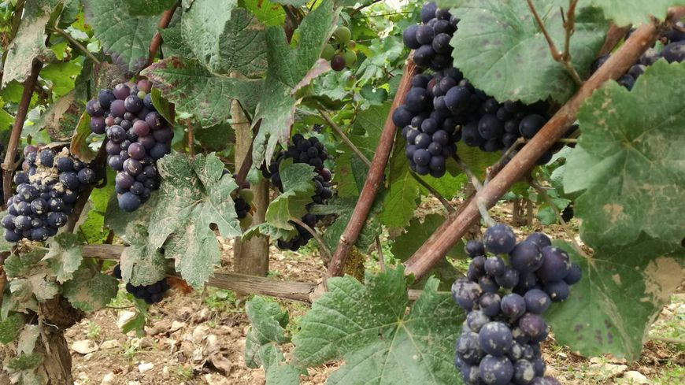Avant les vendanges à Vougeot © Radio France - Anne Pinczon du Sel](http://france3-regions.francetvinfo.fr/pays-de-la-loire/sarthe/sarthe-foret-berce-foret-exception-1217179.html)

[Les vendanges sont presque terminées en Bourgogne, et les professionnels du vin sont soulagés. La plupart du vignoble bourguignon a été épargné par les intempéries et le millésime 2017 est prometteur, tant en qualité qu'en quantité.](http://france3-regions.francetvinfo.fr/pays-de-la-loire/sarthe/sarthe-foret-berce-foret-exception-1217179.html)

[*" Nous sommes les plus gâtés de tout le vignoble français cette année "* se félicite Louis-Fabrice Latour, le président du Bureau Interprofessionnel des Vins de Bourgogne (BIVB). Il faut dire que malgré les craintes, et après une année 2016 particulièrement difficile, le vignoble bourguignon a été relativement épargné par la météo. L'année 2017 donne donc le sourire aux professionnels du vin de la région. La qualité et la quantité sont au rendez-vous.](http://france3-regions.francetvinfo.fr/pays-de-la-loire/sarthe/sarthe-foret-berce-foret-exception-1217179.html)

## [Des disparités régionales](http://france3-regions.francetvinfo.fr/pays-de-la-loire/sarthe/sarthe-foret-berce-foret-exception-1217179.html)

[Alors que les stocks étaient au plus bas, et que les prix étaient élevés, cette récolte 2017 tombe à pic. La Bourgogne devrait produire 1,5 millions d'hectolitres contre près d' 1,2 millions l'an dernier, soit **20 % de plus**. Mais il y a quand même des disparités dans la région : **le Châtillonais** ainsi qu'une partie du **Chablisien** et du **Macônnais** ont été **touchés par le gel au printemps.**](http://france3-regions.francetvinfo.fr/pays-de-la-loire/sarthe/sarthe-foret-berce-foret-exception-1217179.html)

## [Des vins fruités et sains](http://france3-regions.francetvinfo.fr/pays-de-la-loire/sarthe/sarthe-foret-berce-foret-exception-1217179.html)

[*" Il fallait que cette année arrive, il fallait remplir les caves "* affirme Louis-Fabrice Latour. Et a priori, **les caves seront donc remplies de bon vin.** *" Des vins très sur le fruit, avec quelques acidités, très sains et commerciaux aussi "* analyse le président du BIVB. Des vins qu'on pourra également déguster assez jeunes. L'année 2017 vient donc conjurer le sort des années qui se terminent par un 7 : les millésimes de ces années en Bourgogne, hasard de la météo, sont très peu réputés.](http://france3-regions.francetvinfo.fr/pays-de-la-loire/sarthe/sarthe-foret-berce-foret-exception-1217179.html)

[——————————————————————————————](http://france3-regions.francetvinfo.fr/pays-de-la-loire/sarthe/sarthe-foret-berce-foret-exception-1217179.html)

# [Le Phare de Verzenay, au cœur du vignoble de Champagne](http://france3-regions.francetvinfo.fr/pays-de-la-loire/sarthe/sarthe-foret-berce-foret-exception-1217179.html)

[<http://france3-regions.francetvinfo.fr/grand-est/emissions/completement-est-0/phare-verzenay-au-coeur-du-vignoble-champagne-1330421.html>](http://france3-regions.francetvinfo.fr/pays-de-la-loire/sarthe/sarthe-foret-berce-foret-exception-1217179.html)

[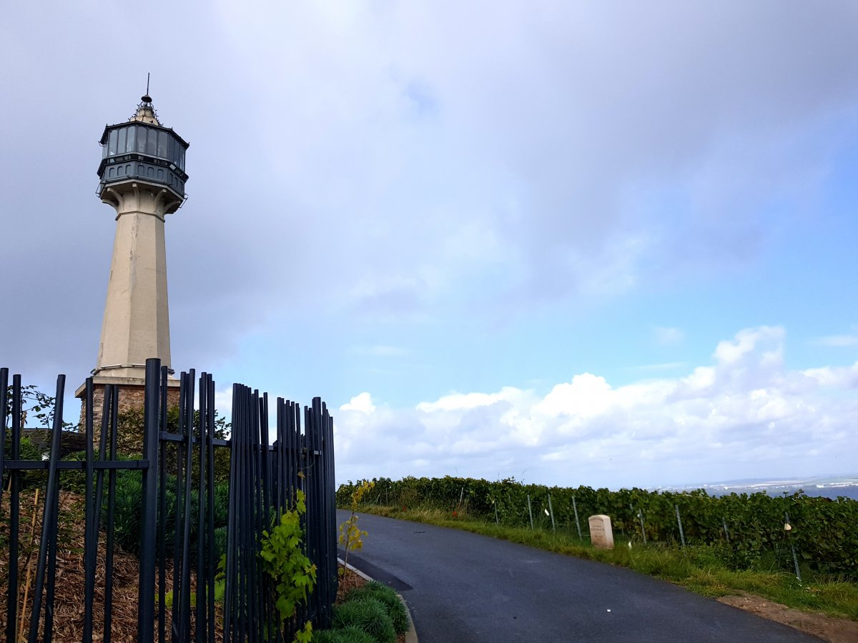© France 3 Champagne-Ardenne](http://france3-regions.francetvinfo.fr/pays-de-la-loire/sarthe/sarthe-foret-berce-foret-exception-1217179.html)

[Le Phare de Verzenay se dresse fièrement au milieu d'une mer de vignes dans l'un des plus prestigieux coteaux de la Montagne de Reims, au coeur du vignoble champenois.](http://france3-regions.francetvinfo.fr/pays-de-la-loire/sarthe/sarthe-foret-berce-foret-exception-1217179.html)

[Par Morgane Hecky Publié le 20/09/2017 à 11:10](http://france3-regions.francetvinfo.fr/pays-de-la-loire/sarthe/sarthe-foret-berce-foret-exception-1217179.html)

## [Les origines](http://france3-regions.francetvinfo.fr/pays-de-la-loire/sarthe/sarthe-foret-berce-foret-exception-1217179.html)

[En 1909 **Joseph Goulet** faisait ériger un ***phare*** sur une butte au milieu d’une mer de vignes. Entreprenant et inventif, il fait voir le jour à sa propre Maison de Champagne et décide d’associer sa marque à une **ambiance de fête**, caractéristique des années folles. Il construit ce phare pour promouvoir de manière **publicitaire** ses idées avant-gardistes et y installe autour un **théâtre**, un **restaurant** ainsi qu'une **ginguette**!   
  
La Première Guerre Mondiale laisse un édifice **dégradé** et **envahi par la végétation**, après avoir été utilisé comme tour d'observation par l'armée française et essuyé des tirs d'obus. Au lendemain de la guerre, seule la tour de béton demeure, les bâtiments annexes ayant été **détruits**.](http://france3-regions.francetvinfo.fr/pays-de-la-loire/sarthe/sarthe-foret-berce-foret-exception-1217179.html)

## [108 ans plus tard](http://france3-regions.francetvinfo.fr/pays-de-la-loire/sarthe/sarthe-foret-berce-foret-exception-1217179.html)

[Ce n'est que vers 1987 que le phare est racheté par la [commune de Verzenay](http://www.verzenay.net/accueil/verzenay.html) dans l'idée d'y faire naître un écomusée. Et c'est le 3 octobre 1999 que le [Musée de la Vigne](http://www.lepharedeverzenay.com/visites/le-musee/#.WcDIMRPyi70) ouvrit ses portes au public. Aujourd'hui vous pouvez **plonger au cœur du vignoble champenois** grâce à un parcours de découverte audio-guidée ludique et pédagogique, mais ce n'est pas tout. Après exactement 101 marches vous voilà au haut du phare, à 25 mètres de hauteur où un belvédère spécialement aménagé vous offre un **panorama à 360°**.](http://france3-regions.francetvinfo.fr/pays-de-la-loire/sarthe/sarthe-foret-berce-foret-exception-1217179.html)

## [Informations pratiques:](http://france3-regions.francetvinfo.fr/pays-de-la-loire/sarthe/sarthe-foret-berce-foret-exception-1217179.html)

[Le [Phare de Verzenay](http://www.lepharedeverzenay.com/) est ouvert tous les jours excepté le lundi.  
En semaine: de 10h à 17h  
Les weeks-ends: de 10h à 17h30   
03.26.07.87.87](http://france3-regions.francetvinfo.fr/pays-de-la-loire/sarthe/sarthe-foret-berce-foret-exception-1217179.html)

[——————————————————————————————](http://france3-regions.francetvinfo.fr/pays-de-la-loire/sarthe/sarthe-foret-berce-foret-exception-1217179.html)

#### [Du bon son](http://france3-regions.francetvinfo.fr/pays-de-la-loire/sarthe/sarthe-foret-berce-foret-exception-1217179.html)

# [Fermenteront-elles plus vite que la musique ?](http://france3-regions.francetvinfo.fr/pays-de-la-loire/sarthe/sarthe-foret-berce-foret-exception-1217179.html)

[Mercredi 20 septembre 2017 par [Marion Sepeau Ivaldi](https://www.vitisphere.com/redacteur-1-1-Marion-Sepeau-Ivaldi.htm)](http://france3-regions.francetvinfo.fr/pays-de-la-loire/sarthe/sarthe-foret-berce-foret-exception-1217179.html)

[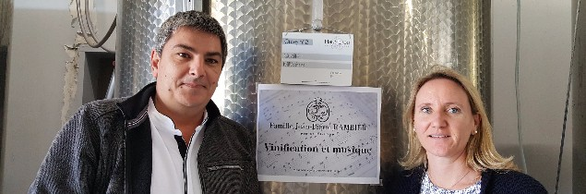Sébastien Durant, société Swing it et Mireille Rambier, Domaine Haut Lirou, devant la cuve qui fermente en musique. - crédit photo : Marion Sepeau Ivaldi](http://france3-regions.francetvinfo.fr/pays-de-la-loire/sarthe/sarthe-foret-berce-foret-exception-1217179.html)

##### [Swing it propose un boîtier permettant de diffuser de la musique au cœur des moûts. Un domaine du Pic Saint-Loup a décidé de tester la technologie.](http://france3-regions.francetvinfo.fr/pays-de-la-loire/sarthe/sarthe-foret-berce-foret-exception-1217179.html)

[C’est en musique qu’une cuve de syrah (Languedoc) du domaine du Haut Lirou va fermenter. L’exploitation du Pic Saint-Loup a en effet accepté de placer un diffuseur de musique de la société Swing it dans sa cuve. « Je crois que l’Homme doit vivre avec son temps et expérimenter de nouvelles technologies. C’est pour cela que l’idée nous a séduit. Elle a aussi créé un certain enthousiasme au sein de l’équipe de la cave. De quoi fédérer tout le monde » s’enthousiasme Mireille Rambier, à la tête du Domaine du Haut Lirou.](http://france3-regions.francetvinfo.fr/pays-de-la-loire/sarthe/sarthe-foret-berce-foret-exception-1217179.html)

[La cuvée sera commercialisée l’an prochain, date d’un anniversaire tout rond pour le domaine, puisqu’il fêtera ses 170 ans. La contre-étiquette expliquera les conditions particulières de cette vinification et portera un QR code renvoyant sur des informations sur le domaine et la playlist diffusée durant la vinification, incitant ainsi à déguster tout en écoutant la musique. De quoi peut-être créer un moment de symbiose unique avec la Dive. Les morceaux sont aussi diffusés en continue dans le caveau d’accueil du domaine, via une vidéo, donnant une atmosphère jazzy dans ce lieu de vente. Car, la voix choisie pour ensorceler les levures de Haut Lirou, n’est autre que le timbre chaud et profond de Nina Simone. Un choix qui n’a pas été fait au hasard. « Au printemps dernier, nous l’avions accueillie un soir au domaine et ses musiciens étaient hébergés dans nos gîtes » glisse Mireille Rambier. Un lien s’est tissé et la chanteuse a accepté de dédicacer quelques bouteilles qui auront été bercées de sa musique.](http://france3-regions.francetvinfo.fr/pays-de-la-loire/sarthe/sarthe-foret-berce-foret-exception-1217179.html)

[Etude scientifique en cours](http://france3-regions.francetvinfo.fr/pays-de-la-loire/sarthe/sarthe-foret-berce-foret-exception-1217179.html)

[Voilà pour le storytelling et le marketing expérientiel permis par Swing it. Mais peut-être sera-t-il aussi technique ? En tout cas, Sébastien Durant, gérant de la société, y croit fermement. « Nous nous sommes associés avec l’Institut de recherche en musicologie de Paris pour étudier l’effet de la fermentation en musique ». Un autre domaine, celui de l’Octroi, l’utilise pour une cuve de rosé (les levures y écoutent du jazz et les Quatre saisons de Vivaldi). Dans les deux domaines, une cuve témoin (même cépage, même parcelle) permet de suivre si les levures qui fermentent en rythme, le font différemment. « Nous réalisons des analyses en laboratoire toutes les semaines. Par ailleurs, nous relevons les températures et les degrés deux fois par jour » précise Mireille Rambier. Les effets attendus de cette enceinte subaquatique reliée à des haut-parleurs (et branchée sur secteur) sont une accélération des fermentations et un taux de survie des levures amélioré mais aussi sur les arômes : le protocole prévoit en effet une dégustation comparative. Les chercheurs vont étudier si l’intensité, la fréquence, le style de musique a une influence… Manière de pouvoir conseiller, si les effets sont prouvés, Mozart ou Paul Kalkbrenner, selon les profils recherchés !](http://france3-regions.francetvinfo.fr/pays-de-la-loire/sarthe/sarthe-foret-berce-foret-exception-1217179.html)

[Voir vidéo sur : <https://www.vitisphere.com/actualite-86059-Fermenteront-elles-plus-vite-que-la-musique-.htm>](http://france3-regions.francetvinfo.fr/pays-de-la-loire/sarthe/sarthe-foret-berce-foret-exception-1217179.html)

[——————————————————————————————](http://france3-regions.francetvinfo.fr/pays-de-la-loire/sarthe/sarthe-foret-berce-foret-exception-1217179.html)

#### [Neuroscience](http://france3-regions.francetvinfo.fr/pays-de-la-loire/sarthe/sarthe-foret-berce-foret-exception-1217179.html)

# [Déguster avec son cerveau](http://france3-regions.francetvinfo.fr/pays-de-la-loire/sarthe/sarthe-foret-berce-foret-exception-1217179.html)

[](http://france3-regions.francetvinfo.fr/pays-de-la-loire/sarthe/sarthe-foret-berce-foret-exception-1217179.html)

[Mercredi 20 septembre 2017 par [Marion Sepeau Ivaldi](https://www.vitisphere.com/redacteur-1-1-Marion-Sepeau-Ivaldi.htm)](http://france3-regions.francetvinfo.fr/pays-de-la-loire/sarthe/sarthe-foret-berce-foret-exception-1217179.html)

[<https://www.vitisphere.com/actualite-86029-Deguster-avec-son-cerveau.htm>](http://france3-regions.francetvinfo.fr/pays-de-la-loire/sarthe/sarthe-foret-berce-foret-exception-1217179.html)

[La science a mis en évidence qu’environ 30 % de nos récepteurs olfactifs ne fonctionnent pas de la même façon, ce qui explique que nous ne dégustons pas tous de la même façon. - crédit photo : DR](http://france3-regions.francetvinfo.fr/pays-de-la-loire/sarthe/sarthe-foret-berce-foret-exception-1217179.html)

##### [À l’Ecole du Nez, l’art de la dégustation se pratique en tenant compte des dernières connaissances en neurosciences. Rencontre avec Gabriel Lepousez, chercheur à l’Institut Pasteur, à l’origine de cette nouvelle approche.](http://france3-regions.francetvinfo.fr/pays-de-la-loire/sarthe/sarthe-foret-berce-foret-exception-1217179.html)

[Connaître ses défauts, c’est déjà être sur le chemin de les apprivoiser. C’est en substance ce qui guide Gabriel Lepousez, neurobiologiste et Professeur à l’Ecole du Nez, fondée avec Jean Lenoir, dans la continuité de la démarche initiée avec Le Nez du Vin il y a bientôt 40 ans. « L’objectif est de donner les clés pour savoir comment le cerveau fonctionne, en prendre conscience pour s’améliorer et déguster avec un nouveau regard » indique-](http://france3-regions.francetvinfo.fr/pays-de-la-loire/sarthe/sarthe-foret-berce-foret-exception-1217179.html)

[« La première est de savoir que le cerveau recompose l’objet à partir des informations perçues par au moins quatre sens : le nez, le goût (les saveurs), le toucher (en bouche) et la vue » explique Gabriel Lepousez. Mais chacune de ces informations sensorielles va être pesée et pondérée. « Le cerveau se fie davantage au visuel qu’à l’olfactif » explique Gabriel Lepousez. C’est pour cela qu’en dégustation, un vin blanc simplement coloré de rouge pourra être décrit avec des descripteurs de vins rouges (voir Morot et collaborateur, 2001, Brain Language). Cela explique aussi pourquoi certains dégustateurs sont mal à l’aise lorsqu’il s’agit de déguster à l’aveugle. Leur cerveau n’arrive pas à correctement analyser un vin sans information visuelle.](http://france3-regions.francetvinfo.fr/pays-de-la-loire/sarthe/sarthe-foret-berce-foret-exception-1217179.html)

[Une sensibilité à l’amer](http://france3-regions.francetvinfo.fr/pays-de-la-loire/sarthe/sarthe-foret-berce-foret-exception-1217179.html)

[La recherche en neurosciences a également permis de préciser comment l’homme perçoit les saveurs : à travers des récepteurs gustatifs situés sur la langue. Mais il n’existe pas le même nombre de récepteurs suivant les cinq saveurs détectées par l’homme. Ainsi, on dénombre un récepteur pour le salé, un pour le sucré, un pour l’acide, un pour l’umami et… vingt-cinq pour l’amer. « Nous avons donc une perception très fine et complexe de l’amer » souligne Gabriel Lepousez. Par ailleurs, la salinité du vin serait perçu non seulement par le récepteur du salé qui détecte l’ion sodium (sel de cuisine) mais aussi par des récepteurs au calcium et au magnésium. Ainsi, lorsqu’elle est ressentie en attaque, la salinité est le marqueur de la présence de sodium, alors qu’en finale, elle reflète potentiellement la présence de calcium ou de magnésium.](http://france3-regions.francetvinfo.fr/pays-de-la-loire/sarthe/sarthe-foret-berce-foret-exception-1217179.html)

[Tous différents](http://france3-regions.francetvinfo.fr/pays-de-la-loire/sarthe/sarthe-foret-berce-foret-exception-1217179.html)

[Par ailleurs, la science a mis clairement en évidence qu’environ 30 % de nos récepteurs olfactifs ne fonctionnent pas de la même façon, ce qui explique les différences de perception olfactive d’un humain à l’autre (Mainland et collaborateurs, 2014 Nature Neuroscience). « Quand on déguste, il faut donc bien avoir en tête que tout le monde ne perçoit pas les choses de la même manière» insiste Gabriel Lepousez. À cette différence physiologique se rajoutent des différences liées à la culture, à l’expérience. « Par exemple, les Asiatiques ont parfois beaucoup de mal à appréhender les arômes de fruits rouges car ce ne sont pas des arômes familiers». Si bien que parfois, une même molécule aromatique peut être associée à un fruit exotique en Asie alors qu’elle sera décrite comme un arôme de fruit rouge en Europe.](http://france3-regions.francetvinfo.fr/pays-de-la-loire/sarthe/sarthe-foret-berce-foret-exception-1217179.html)

[La différence de perception des individus est également liée à leur expertise. Un néophyte est ainsi capable de dire s’il apprécie ou non un vin sans pouvoir décrire précisément pourquoi. « Il fait alors appel à un mécanisme rapide de jugement  de valeur, qui met en jeu une région du cerveau impliquée dans les émotions» explique Gabriel Lepousez. Un sommelier va, quant à lui, davantage analyser les profils sensoriels du vin pour livrer son avis. « Il fait alors appel à un raisonnement plus analytique qui convoque des régions du cerveau liées à la mémoire et à l’attention» ajoute Gabriel Lepousez. Et ces deux formes d’intégration sensorielle cohabitent dans notre cerveau. Apprivoiser cette mécanique cérébrale, c’est donc nous permettre de prendre davantage de recul sur notre perception d’un vin tout en nous aidant à mieux construire notre appréciation finale.](http://france3-regions.francetvinfo.fr/pays-de-la-loire/sarthe/sarthe-foret-berce-foret-exception-1217179.html)

# 22ème Percée du Vin Jaune

### 2 et 3 février, à Poligny, Jura (39800)

A Poligny le millésime 2012 est mis à l’honneur durant ces deux jours au coeur du terroir. La convivialité est le maître mot de cette édition en compagnie des viticulteurs jurassien. L’occasion de déguster ce vin souvent mal connu en compagnie de ses vignerons.

**Informations pratiques :**

Pass Journée 20€ donnant droit à un verre et 10 tickets de dégustation

[Retrouvez toutes les informations sur l’événement](https://www.percee-du-vin-jaune.com/index.htm)

[Pour en savoir plus sur le vin jaune : découvrez l’article Les Grappes.](http://lesgrappes.leparisien.fr/les-secrets-du-vin-jaune/)

[](http://lesgrappes.leparisien.fr/wp-content/uploads/2019/01/vin-jaune.jpg)

# Dive Bouteille (la 20ème !)

### 3 et 4 février, à Saumur (49400)

Un salon des vins nature aux ambiance de grande fête dans les caves Ackerman. L’occasion pour les amateurs et vignerons de se retrouver et de célébrer, avec mêmes des vignerons étranger. Un beau rendez vous.

**Informations pratiques :**

Des bus et navettes assurent les allers retours entre le parking et la cave.

[Retrouvez toutes les informations sur l’événement](http://www.dive-bouteille.fr/)

[](http://lesgrappes.leparisien.fr/wp-content/uploads/2019/01/dive-bouteille.jpg)

# Wine Paris

### du 11 au 13 février, à Paris Parc des Expositions-Porte de Versailles (75015)

Un des événements majeur de cette année 2019 pour les professionnels du vin, né de l’union de Vinisud et ViniVision Paris. L’intérêt de ce salon est de représenter le monde du vin dans sa globalité avec tous les climats et appellations afin d’en montrer sa richesse. 2000 exposants sont attendus sur ce salon.

**Informations pratiques** :

Salon réservé aux professionnels

[Retrouvez toutes les informations sur l’événement](https://www.wineparis.com/)

[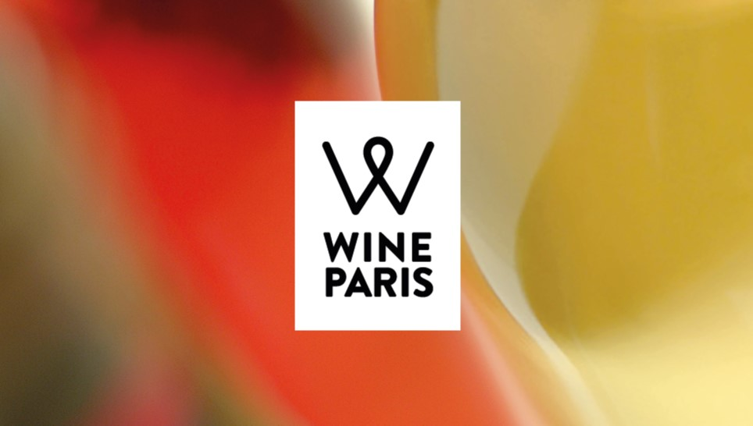](http://lesgrappes.leparisien.fr/wp-content/uploads/2019/01/wineparis.jpg)

# Salon de l’agriculture 2019

### 23 février au 3 mars, à Paris Parc des Expositions – Porte de Versailles (75015)

Le célèbre salon se tiendra dès fin février avec pour thématique cette édition, “Des femmes, des hommes, des talents”. L’occasion de rencontrer les acteurs du monde agricole de la France entière et de découvrir ou redécouvrir les spécialités qui font notre pays !  
Si vous êtes curieux, venez rencontrer l’équipe Les Grappes sur le stand de la Ferme Digitale.

**Informations pratiques :**

14€ l’entrée, possibilité d’acheter le billet sur internet (sauf tarifs spéciaux)

[Retrouvez toutes les informations sur l’événement](https://www.salon-agriculture.com/)

[Qu’est ce que La ferme digitale ?](https://www.lafermedigitale.fr/)

[](http://lesgrappes.leparisien.fr/wp-content/uploads/2019/01/SIA-2019.jpg)

———————————————————————————

# Le verre s'expose à la Cité du Vin de Bordeaux

Par La rédaction de [larvf.com](http://larvf.com/)              <https://www.larvf.com/le-verre-s-expose-a-la-cite-du-vin-de-bordeaux,4607398.asp>

## Publié le 15/01/2019 à 17:09

## Du 15 mars au 30 juin 2019, la Cité du vin de Bordeaux organise une grande exposition baptisée "Renversant", autour du verre et du design.

Des "verres à nez" biscornus, des verres à cognac par l'artiste Jean-Michel Othoniel, une création de la designer matali crasset, sont quelques-uns des objets qui seront bientôt exposés à la Cité du Vin de Bordeaux dans "Renversant", qui explore verre et art.

Près d'une centaine d'objets en verre, réels ou détournés, seront à découvrir du 15 mars au 30 juin lors de l'exposition "Renversant", une rencontre "résolument contemporaine autour du matériau de prédilection du vin", a indiqué mardi 15 janvier devant la presse Laurence Chesneau-Dupin, directrice de la culture de la **Cité du Vin de Bordeaux**.

Ces créations signées de designers et plasticiens, dont encore les Français Fabrice Hyber ou [**Philippe Starck**](https://www.larvf.com/,vins-philippe-starck-champagne-louis-roederer-rouzaud-champagne-brut-nature-non-dose-design,4426096.asp), mais aussi de créateurs étrangers, ont été produites au cours de ces 20 dernières années.

### LES RITUELS ASSOCIÉS AU VIN

"Il y en a très peu de séries. Beaucoup sont expérimentaux", a ajouté Laurence Chesneau-Dupin en présentant cette grande exposition annuelle de l'établissement. Une carte blanche a par ailleurs été donnée à la designer Matali Crasset qui a inventé pour l'occasion "vino sospeso" (vin suspendu en italien), un "objet à boire" nomade en forme de boules que l'on suspend aux ceps de vigne et d'où l'on peut déguster le vin "en phase avec la nature et comme à la fontaine", selon le musée.

Une section retracera les rituels associés au vin, une autre les tables d'apparat. L'exposition, conçue par la conservatrice Bettina Tschumi, sera entourée de dizaines d'événements, conférences, rencontres.

(Avec AFP)